1. **Дослід Кулона. Закон Кулона**

Закон Кулона – основний закон електростатики, який допомагає розрахувати силу взаємодії між двома точковими нерухомими зарядами у вакуумі. Відкритий у 1785р.

F = (k\*q1\*q2)/r^2 , де r – відстань між зарядами, k – коеф. пропорційності, q1, q2 – точкові

заряди

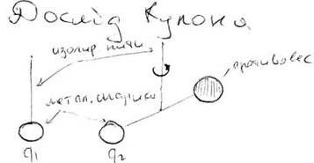Металеві шари заряджають і взаємодіють. Заряд вимірюється у відносних одиницях. Нитку закрутили (викор. крутильні ваги). Сила пружності нитки врівноважує ел. силу.

По куту закручування нитки визначають силу взаємодії.

1. Описание: image002Описание: image004 F  q1

2.   Описание: image006  F  q2

3.   Описание: image008  F  Описание: image010

**2. Експериментальна перевірка досліду Кулона. Теоретичне Обґрунтування досліду Кавендіша**

Експеримент з перевірки залежності r ^(-2) в законі Кулона. Візьмемо кульку з провідника і переконаємося, що вона не заряджена. Внесемо цю кульку в середину зарядженої сфери із провідника. З’єднаємо кульку з внутрішньою поверхнею сфери(достатньо торкнутися кулькою поверхні). Виймемо кульку із сфери і перевіримо її на наявність заряду. Якщо ж кулька заряджена, то тоді в законі Кулона в знаменнику r стоїть в степені 2 ± (έ). Усі досліди зводяться до оцінки έ, що обумовлено точністю експерименту. Кулон одержав έ ≤ 0,1, а Кавендиш έ≤0,02

Кавендиш брав дві металеві сфери різного діаметру, при цьому більша сфера була роз’ємною і складалась з двох півсфер. Сфери розміщували одна всередині другої і з’єднували металевим провідником. Потім провідник видалявся, а внутрішня сфера перевірялась на заряд. Отримали έ≤6\*10 ^(-17)

**3.Вектор напруженості електростатичного поля. Принцип суперпозиції полів**

Вектор напруженості електричного поля - векторна фізична величина, що характеризує електричне поле в даній точці і чисельно дорівнює відношенню сили  , що діє на пробний заряд, поміщений у дану точку поля, до величини цього заряду q: E=F/q

Вираз для напруженості електричного поля відрізняється у різних системах одиниць :

 система CGSE;

 система SI.

Оскільки за означенням напруженість поля є силою, то для електричних полів також справедливим є принцип суперпозиції

,

тобто сумарний вектор напруженості електростатичного поля є геометричною сумою всіх складових. Закон Кулона та принцип суперпозиції для електричних полів повністю рівносильні рівнянням Максвелла для електростатики divD = 4πρ і rotE = 0. Тобто закон Кулона та принцип суперпозиції для електричних полів виконуються тоді і тільки тоді, коли виконуються рівняння Максвелла для електростатики.

**4. Теорема Остроградського-Гаусса**

 - інтегральна форма

Теорема встановлює зв’язок між потоком напруженості поля через замкнену поверхню і зарядами, що знаходяться в середині неї, і створюють це поле.



- диференціальна форма.  - густина всіх зарядів

Зміст: електростатичне поле створюється зарядами.

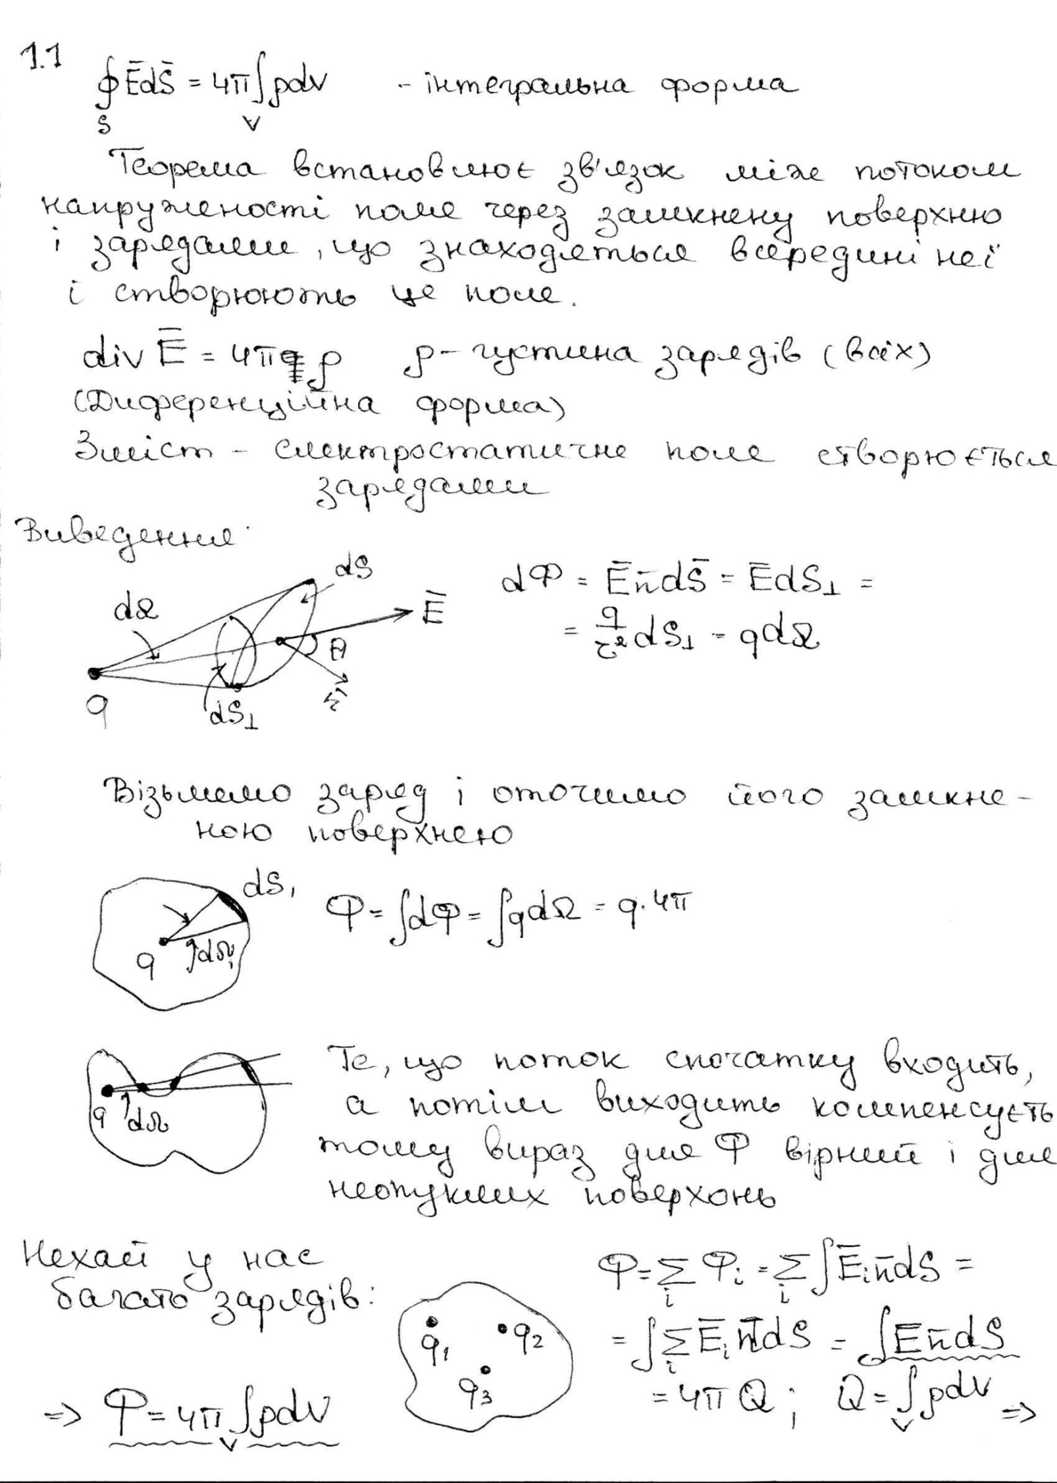Виведення:

Ω

Візьмемо заряд і оточимо його замкненою поверхнею

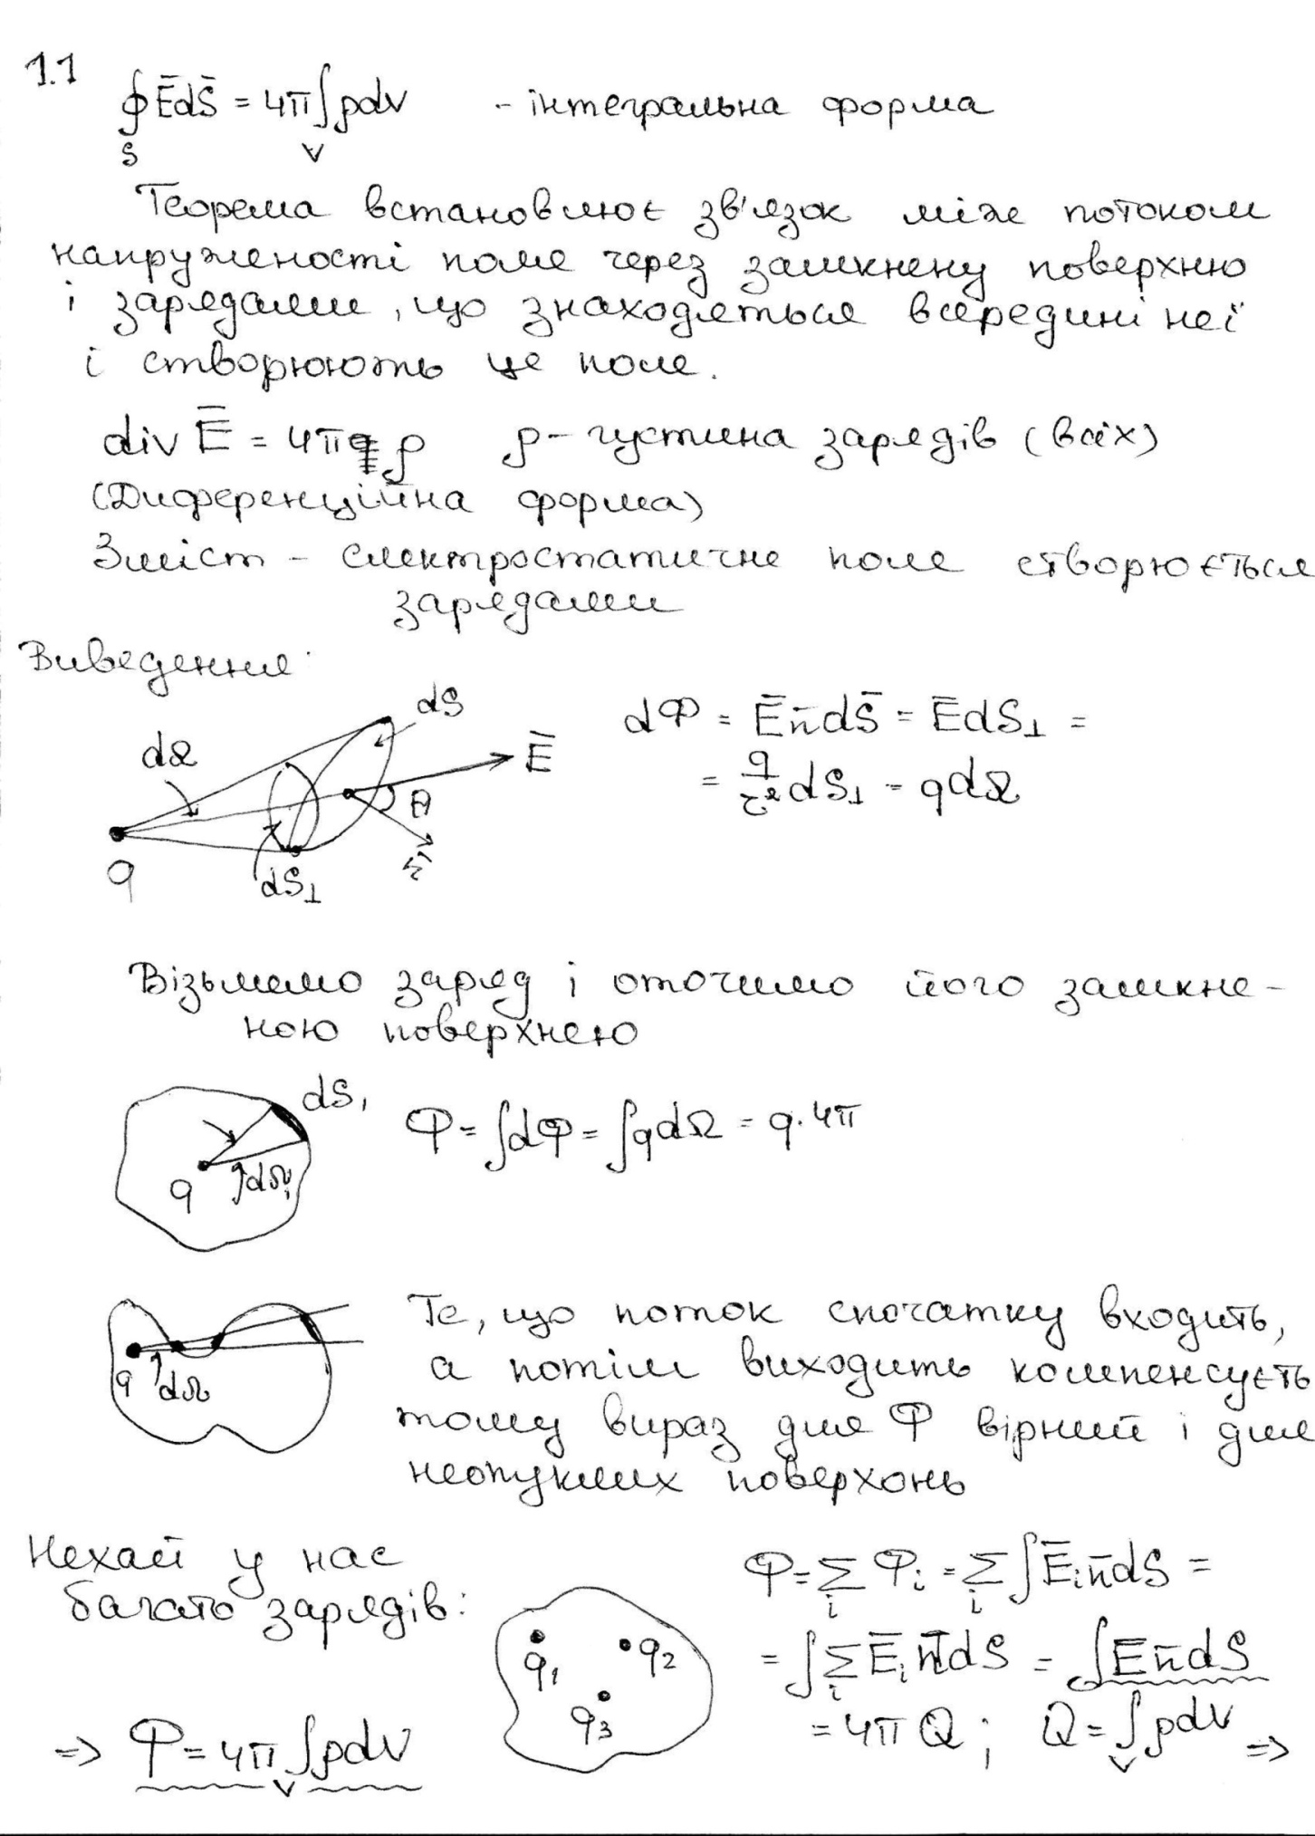 

Те, що поток спочатку входить, а потім виходить компенсується, тому вираз для Ф вірний і для не опуклих поверхонь.

Нехай у нас багато зарядів. → , 

**5. Диференціальна форма запису теореми Остроградського-Гаусса**

Нехай заряд розподілений у просторі V, з об'ємною густиною ρ . Тоді за теоремою

Гаусса:



Для нескінченно малого об’єму , звідки

Тепер спрямував V→0, стягуючи його до точки,що нас цікавить. Очевидно, що при цьому ‹ ρ › буде прагнути до ρ в даній точці, тобто



Величину, яка є межею відношення до V, при називають



Звідси:

**6. Потенціальний характер електростатичного поля**

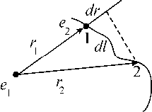 Нехай точковий заряд  створює у вакуумі електричне поле . У цьому полі рухається інший заряд . З боку нерухомого заряду на рухомий діє сила . Якщо заряд змістився на відстань , над ним виконується робота . З рисунка бачимо, що , тому вираз для елементарної роботи набуває вигляду .Робота, яка виконається на певному скінченому шляху, визначається інтегрування.Як бачимо, робота при довільному виборі початкової і кінцевої точок залежить лише від положення цих точок (проведені до них радіус-вектори), а не від шляху. Силові поля, робота в яких не залежить від форми шляху, називаються консервативними, або потенціальними.Отже, електростатичне поле точкового заряду є потенціальним. Внаслідок принципу суперпозиції це справедливе і для будь-якої сукупності точкових зарядів. В загальному випадку будь-яку систему можна розділити на дрібні частини, кожну з яких розглядати як точковий заряд. В число таких зарядів повинні включатися і заряди, що індукуються на провідниках та діелектриках. Будь-яке електростатичне поле, не залежно від того, створене воно у вакуумі чи середовищі, є потенціальним.

Давайте розглянемо ще таку ситуацію. Заряд можна перенести з точки 1 у точку 2 шляхом 132 і шляхом 142. Внаслідок потенціальності поля точкового заряду роботи у обох випадках рівні.Якщо ж заряд переносити по замкнутій ділянці 13241, то на ділянці 241 знак роботи зміниться, тому ,звідки.Отже, при переміщенні заряду по замкнутому шляху у електростатичному полі робота дорівнює нулю. Якщо заряд, що переміщується, є одиничним, то робота зводиться до криволінійного інтегралу . Такий інтеграл називається циркуляцією вектора напруженості електричного поля по відповідному замкнутому контуру. Отже, внаслідок потенціального характеру електростатичного поля маємо.Це дає можливість дати інше означення потенціальності поля.Векторне поле називається потенціальним, якщо циркуляція вектора по будь-якому замкнутому контуру дорівнює нулю.

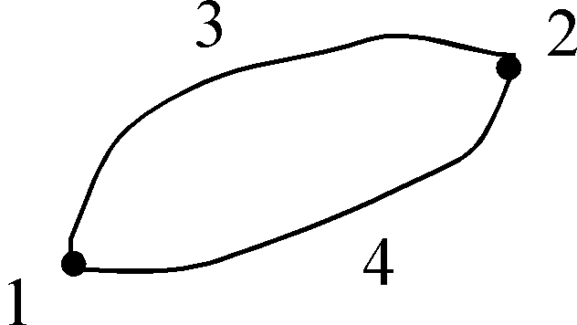

=>силові лінії електростатичного поля не можуть бути замкнутими. Доведемо це твердження від супротивного. Нехай силова лінія замкнута, і ми використаємо її у якості контуру для інтегрування. За означенням силова лінія – це лінія, дотична до якої співпадає з напрямком вектора напруженості електричного поля. Кут між дотичною і силовою лінією не перевищуватиме 90°. Отже, , тому при інтегруванні скалярного добутку величина  буде домножена на додатню величину (відмінну від нуля). Отже, , що суперечить властивості потенціальності поля.

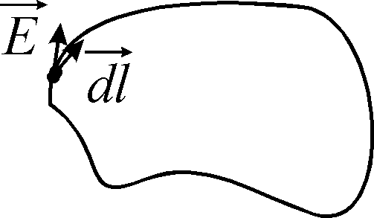

Диференціальне формулювання потенціальності електростатичного поля Перейдемо до диференціальної характеристики потенціального поля за допомогою формули Стокса. Формула Стокса встановлює зв’язок циркуляції векторного поля по контуру із потоком ротора (вихра) цього вектора через поверхню, обмежену цим контуром :. Ротор векторної величини є величиною векторною, і являє собою векторний добуток оператора набла  на відповідний вектоОскільки ніяких обмежень на вектор  не накладалось, він був довільним, то це означає, що і.Фізичний зміст ротору – це наявність чи відсутність у векторному полі циркуляції по замкнутому контуру. З умови  випливає, що електростатичне поле є безвихровим, тобто циркуляція вектора напруженості електричного поля у ньому відсутня. У ньому немає замкнутих силових ліній. Всі вони починаються на позитивних зарядах і закінчуються на негативних, хоча б і індукованих.

Зауваження.: умови потенціальності електростатичного поля як у інтегральному вигляді, так і у диференціальному вигляді є частинними випадками рівнянь Максвелла.

**7. Інтегральне та диференціальне формулювання потенціальності електростатичного поля**

Електростатичне поле точкового заряду є потенціальним. Це справедливе і для будь-якої сукупності точкових зарядів.

Давайте розглянемо таку ситуацію. Заряд можна перенести з точки 1 у точку 2 шляхом 132 і шляхом 142. Внаслідок потенціальності поля точкового заряду роботи у обох випадках рівні.Якщо ж заряд переносити по замкнутій ділянці 13241, то на ділянці 241 знак роботи зміниться, тому , звідки.При переміщенні заряду по замкнутому шляху у електростатичному полі робота дорівнює нулю Якщо заряд, що переміщується, є одиничним, то робота зводиться до криволінійного інтегралу . Такий інтеграл називається циркуляцією вектора напруженості електричного поля по відповідному замкнутому контуру. Внаслідок потенціального характеру електростатичного поля маємо.



Отже**, інтегральне формулювання потенціальності електростатичного поля: векторне поле називається потенціальним, якщо циркуляція вектора по будь-якому замкнутому контуру дорівнює нулю**.

Із отриманого рівняння випливає, що силові лінії електростатичного поля не можуть бути замкнутими. Доведемо це твердження від супротивного. Нехай силова лінія замкнута, і ми використаємо її у якості контуру для інтегрування. За означенням силова лінія – це лінія, дотична до якої співпадає з напрямком вектора напруженості електричного поля. Кут між дотичною і силовою лінією не перевищуватиме 90°. Отже, , тому при інтегруванні скалярного добутку величина  буде домножена на додатню величину (відмінну від нуля). Отже, , що суперечить властивості потенціальності поля.



**Диференціальне формулювання потенціальності електростатичного поля**

Перейдемо до диференціальної характеристики потенціального поля за допомогою формули Стокса. Формула Стокса встановлює зв’язок циркуляції векторного поля по контуру із потоком ротора (вихра) цього вектора через поверхню, обмежену цим контуром :

.Ротор векторної величини є величиною векторною, і являє собою векторний добуток оператора набла  на відповідний вектор.

Отже, наклавши умову потенціальності електростатичного поля на вираз для проекції ротору на довільний напрямок, маємо

. Оскільки ніяких обмежень на вектор  не накладалось, він був довільним, то це означає, що і

.

Фізичний зміст ротору – це наявність чи відсутність у векторному полі циркуляції по замкнутому контуру.

З умови  випливає, що електростатичне поле є безвихровим, тобто циркуляція вектора напруженості електричного поля у ньому відсутня. У ньому немає замкнутих силових ліній. Всі вони починаються на позитивних зарядах і закінчуються на негативних, хоча б і індукованих.

**Зауваження**. Умови потенціальності електростатичного поля як у інтегральному вигляді, так і у диференціальному вигляді є частинними випадками рівнянь Максвелла.

Детальніше про поняття потенціальності електростатичного поля див. у питанні: «Потенціальний характер електростатичного поля».

**8. Скалярний потенціал, різниця потенціалів**

Електричне поле можна характеризувати напруженістю електричного поля. Введемо ще одну характеристику.Для потенціальних полів можна ввести поняття потенціалу, а, точніше, різниці потенціалів.

Різницею потенціалів (або електричною напругою) між точками 1 і 2 називається робота, яку виконують сили поля при переміщенні одиничного позитивного заряду довільним шляхом з точки 1 у точку 2 :

. Таке визначення має сенс, оскільки ця робота не залежить від форми шляху, а визначається тільки положеннями початкової і кінцевої точок. Воно стосується тільки різниці потенціалів. Можна вибрати якусь початкову точку 0 і приписати потенціалу у цій точці значення . Тоді потенціали решти точок визначаться однозначно : ; . Якщо змінити потенціал , решта потенціалів зміниться на таку ж саму сталу. Таким чином потенціал визначається з точністю до сталої, але це не має значення, оскільки фізичні явища пов’язані з напруженістю електричного поля, яка, в свою чергу, пов’язана саме з різницею потенціалів.

Оскільки існує і просто поняття потенціалу, то нам треба його якось визначити. Його можна визначати через ту ж саму роботу, якби позбавитись другого потенціалу. Коли потенціал може перетворитись на нуль ? Скоріше за все тоді, коли напруженість електричного поля перетвориться на нуль. А коли прямує до нуля напруженість поля точкового заряду ? На нескінченності. Тоді визначення потенціалу можна дати наступним чином :

Потенціал чисельно дорівнює роботі, що виконує поле при віддаленні одиничного позитивного заряду на нескінченність.

Поняття різниці потенціалів широко використовують з двох причин.

По-перше, опис електричного поля за допомогою потенціалу значно простіший, ніж за допомогою напруженості електричного поля. Напруженість поля – вектор, а різниця потенціалів – скаляр. Для визначення напруженості у кожній точці треба знати три скалярні величини складові напруженості по координатах. Потенціал визначається в кожній точці лише одним скалярним значенням.

По-друге, різницю потенціалів простіше виміряти на досліді, існують відповідні прилади. Для вимірювання напруженості електричного поля зручних методів немає.

Тепер визначимо, в яких одиницях визначається різниця потенціалів (або напруга). Для цього давайте запишемо вираз для роботи, яка виконується при переміщенні не одиничного заряду, а заряду . Тоді

; . Користуючись цією формулою і введемо одиниці виміру.

В системі Гаусса за одиницю потенціалу приймають різницю потенціалів між двома таким точками, що при переміщенні електростатичної одиниці заряду між ними електричне поле виконує роботу у 1 ерг :

. Власної назви вона не має.

Практично вживається одиниця потенціалу системи СІ – вольт.

Вольт – є різниця потенціалів між такими точками, коли при переміщенні заряду в 1 Кл з однієї точки в іншу електричне поле виконує роботу, рівну 1 Дж.

.

## 9. Зв’язок між напруженістю електростатичного поля та потенціалом

Електричне поле можна характеризувати як вектором напруженості електричного поля, так і потенціалом. Хоч одна із величин векторна, а друга скалярна, вони характеризують той самий об’єкт. Отже, можна очікувати, що між ними існує зв’язок.

Нехай є електричне поле . Виберемо декартову систему координат. Електричне поле має три проекції вздовж осей . Виберемо 2 точки із координатами  та . Ці точки лежать на прямій, паралельній осі , на нескінченно малій відстані .

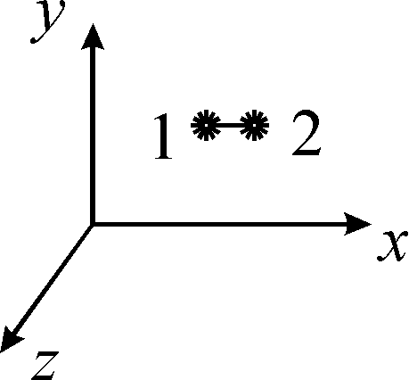

Різницю потенціалів між точками 1 і 2 можна записати двома способами. З одного боку,

,

оскільки вздовж напрямку  діє лише одна складова вектора напруженості електричного поля. З іншого боку,

,

скористалися малим приростом потенціалу по осі . По решті координат приросту немає, отже складові відсутні.

Порівнявши обидва рівняння, маємо

.

Оскільки вісь вибиралася нами довільно, а всі компоненти рівноцінні, то ніхто не заборонить нам записати такі ж рівняння і для інших координат

; .

Знов згадаємо, що напруженість електричного поля – вектор, тому

.

Підставивши вирази для координат вектору напруженості електричного поля через потенціали, маємо

.

Оскільки потенціал є скаляром, винесемо його з під знаку вектора

.

Остаточно, отримуємо зв’язок між вектором напруженості електричного поля та потенціалом

.

В системі СІ напруженість електричного поля вимірюється

.

Дуже широко вживається і , це похідна одиниця системи СІ, не системи Гаусса, оскільки у ній немає В.

## 10. Рівняння Лапласа і Пуассона

Запис теореми Гаусса у диференціальній формі (одне із рівнянь Максвелла)

 в системі CGSE.

Згадаємо вираз для дивергенції і запишемо

.

Відомо, що . Підставимо значення  через потенціал

.

Розглянемо комбінацію двох операторів . У дивергенції відповідна похідна береться від відповідної проекції вектора, у нашому випадку  від , тому

.

Цей оператор має назву оператор Лапласа .Тоді наше рівняння набуває вигляду

.

Це рівняння має назву рівняння Пуассона.

Частинним випадком рівняння Пуассона за відсутності вільних зарядів  має назву рівняння Лапласа і вигляд

.

Оскільки в системі СІ диференціальний вигляд теореми Гаусса

,

то легко переконатись, що в системі СІ рівняння Пуассона матиме вигляд

,

а рівняння Лапласа не зміниться.

Для чого, власне, нам потрібні ці рівняння ? Основною задачею електростатики є знаходження розподілу потенціалу  (а, отже, і напруженості електричного поля  ) за відомим розподілом заряду , або навпаки. Ми не будемо доводити, що розв’язок цієї задачі єдиний (існує так звана теорема єдиності розв’язку), але це так. Отже, достатньо розв’язати рівняння Пуассона, і ми будемо впевнені, що знайдений розв’язок саме той.

Взагалі ця задача у загальному випадку не розв’язується. Її розв’язують або експериментально, або наближено, чисельними методами.

Так-сяк її можна розв’язати за певних умов, для деяких частинних випадків. Наприклад, за відсутності об’ємного заряду. Таким частинним випадком є провідник у електростатичному полі.

**11. Провідники в електростатичному полі. Залежність напруженості поля від кривизни** поверхні.

Із закону збереження заряду випливає, що всередині провідника електростатичне поле завжди дорівнює нулю. Це можна легко показати.

.

Метал є еквіпотенціальним. Поверхня металу є еквіпотенціальною поверхнею. Силові лінії поля будуть перпендикулярні поверхні металу.

Якщо скористатись співвідношенням



при , то маємо . Це означає, що всередині металів немає об’ємної густини заряду! Це не означає, що ніяких зарядів у металі немає. Просто позитивний і негативний заряд взаємно компенсують один одного

Весь заряд у провіднику збирається на поверхні у шарі атомарної товщини.

Насправді, кожна повна поверхня має певний профіль Маємо дві провідні кулі радіусами  і . Вони з’єднані провідною ниткою, щоб вирівняти їх потенціали

.

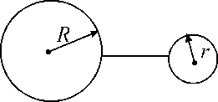Після цього її можна забрати. Ми вже казали, що заряджена куля створює зовні електричне поле, як і точковий заряд такої ж величини, розміщений у її центрі. Легко переконатись, що це стосується і потенціалу. Тоді

; ; звідки , де заряди великої і малої кулі. Поле, яке кожна куля створює у вакуумі поблизу своєї поверхні, становить ; . Тоді

.

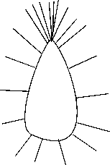Якщо врахувати отриману раніше залежність для поля поблизу провідника , то

.

Чим більший радіус кривизни, тим менша густина поверхневого заряду на поверхні. На вістрях густина силових ліній найбільша, електростатичне поле теж найбільше.

**12. Електростатичний генератор Ван-де-Граафа**

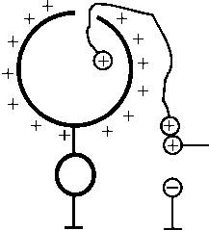Принцип його роботи наступний. Нехай є провідна сфера з отвором і джерело напруги. Візьмемо провідник із двома кульками на кінцях. З’єднаємо джерело напруги і зовнішню поверхню сфери. Вони зарядяться однаково.

Тепер зарядимо провідник із кульками і торкнемось ним внутрішнього боку сфери. Всередині провідника заряду немає, тому заряд з провідника перетече через внутрішній бік сфери на зовнішню поверхню. Індикатор покаже збільшення заряду. Повторивши цю процедуру багатократно, можна отримати на поверхні сфери заряд, що набагато перевищує вихідний.

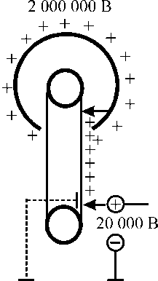 Обмеження на заряд накладає утікання. Найчастіше воно пов’язане із іонізацією повітря навколо сфери, оскільки досягається напруга порядку кількох мільйонів вольт. Встановлюється рівновага. Заряд, що натікає, витікає внаслідок іонізації повітря.

Провідна сфера розташована на ізолюючій колоні. Всередині на двох роликах тягнеться нескінченна стрічка. Заряджається вона за допомогою системи вістер, з’єднаних із джерелом напруги. Для збільшення заряду робиться аналог конденсатора напроти вістря (пунктир). Заряд на внутрішній бік сфери знімається за допомогою системи вістер, з’єднаних із сферою.Без особливих принципових змін такий генератор використовується і зараз. Їх використовують у прискорювачах заряджених частинок (і електронів, і протонів, і іонів). Напруга, що досягається, В, висота колони м, діаметр сфери – кілька метрів

13. Знаходження розподілу потенціалу методом електричних зображень

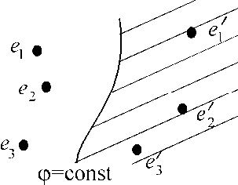Нехай у просторі є сукупність точкових зарядів. Вони створюють у просторі певний розподіл електростатичного поля. Виділимо одну еквіпотенціальну поверхню. Вона розділить простір на два півпростори. В одному заряди , а в другому –  .

Візьмемо тонку фольгу, вигнемо її по формі еквіпотенціальної поверхні і зарядимо до потенціалу поверхні. Це ніяким чином не вплине на розподіл поля по обидві боки від фольги. Силові лінія поля будуть і далі перпендикулярними фользі, але розподіли поля у півпросторах стали абсолютно незалежними. Якщо ми заллємо провідником весь правий підпростір, розподіл поля у лівому не зміниться.

Поле ліворуч буде складатись із геометричної суми полів зарядів  і полів зарядів, індукованих ними на поверхні провідника. А це індуковане поле еквівалентно полю, створеному зарядами  внаслідок теореми про єдиність розв’язку рівняння Пуассона. Зверніть увагу, ми маємо дві еквівалентні задачі : поле зарядів над поверхнею провідника і поле сукупності зарядів, частина яких може бути замінена провідником. Сукупність цих зарядів  має назву електричного зображення зарядів  у еквіпотенціальній поверхні.

**14. Знаходження розподілу потенціалу методом функцій комплексної змінної**

,

де дійсна частина комплексного числа, уявна частина, уявна одиниця. Кожній точці на площині  відповідає комплексне число  (ксі

Тобто будь-яку функцію комплексну  можна записати у вигляді дійсної і уявної частин, кожна з яких буде функцією  :

,

де дійсні функції. Отже, із кожної комплексної функції  можна отримати дві нові дійсні функції. Наприклад,

; ; .

Умова диференційовності комплексної функції наступна.

Для того, щоб комплексна функція , визначена у деякій області була диференційовною у точці  цієї області, необхідно і достатньо, щоб функції  також були диференційовні у цій же точці і, крім того, щоб виконувались рівняння Коші-Римана:

.

Продиференціюємо рівняння Коші-Римана вказаним чином і додамо їх почленно

   .

Тепер продиференціюємо їх інакше і віднімемо почленно

   .

Ми отримали нову систему рівнянь

.

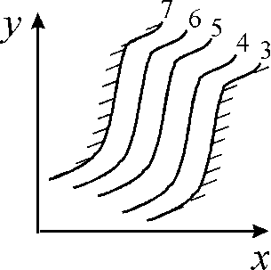Власне, що це означає ? Обидві функції задовольняють двовимірному рівнянню Лапласа. А це в свою чергу означає, що кожна із цих функцій є деяким електростатичним потенціалом.

Ось ми й прийшли до магічного слова “потенціал”. Тобто, якщо ми покладемо , ми отримаємо еквіпотенціальні поверхні (оскільки у нас задача двовимірна, то ми отримаємо еквіпотенціальні лінії). Надаючи константі різних значень, ми отримаємо сімейство еквіпотенціальних ліній. Вибравши дві з них у якості контактів, ми практично розв’язали задачу. Маючи розподіл потенціалу, ми за відомим співвідношенням  знаходимо і розподіл напруженості електричного поля.

**15. Електроємність. Конденсатори. Послідовне і паралельне зє’днання конденсаторів.**

Коефіцієнт пропорційності С, який дорівнює відношенню заряду провідника до його потенціалу, називається електричною ємністю або просто ємністю відособленого провідника.

Потенціал на поверхні металевої сфери радіуса R є , тому ємність сферичного провідника

.

Одиниці електроємності

В СГС , тобто ємність сфери дорівнює просто величині її радіуса . Отже, електрична ємність в СГС має розмірність довжини і вимірюється в см. В СІ ємність сфери  Одиницею ємності тут є фарада. 1 фарада (Ф) – ємність такого провідника, потенціал якого дорівнює 1В при наявності на ньому заряду в 1 Кл: . Для практичних потреб фарада є надто великою одиницею, наприклад, ємність Землі складає лише , а у металевої сфери радіуса 1 см  У зв’язку з цим на практиці використовують мілкіші одиниці: пікофарада (пФ, pF) , нанофарада (нФ, nF)  та мікрофарада (мкФ, μF) . Отже, .

Конденсатори

Система провідників, екранованих од зовнішнього електричного поля, яка розглядається з точки зору її електроємності, називається конденсатором. Ємність конденсатора дорівнює відношенню його заряду до різниці потенціалів між обкладками

 .

Сполучення конденсаторів

При аналізі розгалуженого електричного кола іноді буває зручно деяку частину схеми замінити іншою, еквівалентною їй схемою. Схема вважається еквівалентною даній, якщо при такій заміні напруга на затискачах та струми у підвідних проводах не змінюються. Еквівалентна схема є зручною для аналізу, оскільки вміщує менше число елементів і часто має простішу топологію, що спрощує аналіз. В даному випадку ми будемо замінювати схему з декількома конденсаторами одним, еквівалентним їй конденсатором.

#### Рис. 2.3.3. Паралельне сполучення конденсаторів

*С*2

*С*1

Рис. 2.3.4. Послідовне сполучення конденсаторів.

*С*1

*С*2

На рис. 2.3.3 зображено схему із двох паралельно сполучених конденсаторів. Напруги на конденсаторах однакові: , а результуючий заряд дорівнює сумі зарядів конденсаторів: . Необхідно замінити ці два конденсатори одним, еквівалентним їм, тобто конденсатором такої ємності, щоби при напрузі U на його обкладках знаходився заряд q. Маємо

,

де С – ємність еквівалентного конденсатора. Таким чином,

. (2.3.7)

При паралельному сполученні конденсаторів їхні ємності додаються.

Рис. 2.3.4 ілюструє послідовне сполучення конденсаторів. Тут різниця потенціалів на затискачах схеми дорівнює сумі різниць потенціалів на окремих конденсаторах: . Заряди конденсаторів однакові , оскільки права обкладка  разом із лівою обкладкою  та провідником, який їх сполучає, утворюють електронейтральну систему. Для еквівалентного конденсатора маємо

,

тобто

.

При послідовному сполученні конденсаторів додаються величини, обернені до ємностей.

**16. Енергія електричного поля, її локалізація в просторі.**

Нехай заряд неперервно розподілений у просторі з об’ємною густиною . Виділимо два нескінченно малих елементи об’єму  і  на відстані  один від одного. Оскільки елементарні заряди виділених об’ємів

 та ,

їх взаємна енергія

.

Взаємна енергія всієї системи визначається інтегруванням по всьому об’єму, і тут так само треба унеможливити подвійне інтегрування множником  :

.

 - потенціал для системи точкових зарядів:

.

Це потенціал, який створюється всім об’ємом в елементарному об’ємі 1. Тоді

,

або позбавившись індексів

. (\*)

Заряд може бути розподіленим на площині або вздовж лінії. Для них енергія виглядатиме, відповідно

; ,

де відповідно площинна (поверхнева) та лінійна густина заряду.

Крім того, отриманий вираз (\*) дозволяє зробити висновок про локалізацію енергії. Формула свідчить – там, де є заряд.

Підійдемо до проблеми знаходження енергії електростатичного поля з іншого боку.

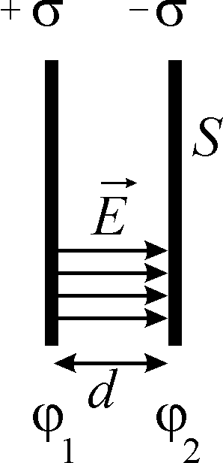

Візьмемо поле плаского конденсатора.Площа пластин його , відстань між ними  набагато менша за лінійні розміри пластин. Це означає, що крайовими ефектами ми можемо знехтувати, і поле в конденсаторі є сталим і однорідним.

Пластини заряджені із поверхневою густиною заряду  і . Різниця потенціалів між ними . Тоді за отриманою формулою для енергії

.

Інтегрування було непотрібне, оскільки . Ми отримали корисну формулу для енергії плаского конденсатора, яку можна записати у кількох виглядах

.

З іншого боку, поле плаского конденсатора , , , , тому

,

де об’єм проміжку між пластинами конденсатора. Величина



являє собою енергію, що припадає на одиницю об’єму конденсатора. Тобто ми можемо ввести поняття об’ємної густини енергії електростатичного поля

 в системі CGSE,

тобто це енергія одиниці об’єму.

Тепер підемо від частинного до загального. Погодьтеся що ми завжди можемо зробити таку процедуру. При будь-якій конфігурації еквіпотенціальних поверхонь ми завжди можемо вибрати дві нескінченно близькі еквіпотенціальні поверхні. Між ними виберемо невеликий об’єм  таким чином, що еквіпотенціальні поверхні будуть паралельними. Вони утворять плаский конденсатор об’ємом  із густиною об’ємної енергії . Енергія, що запасена у такому конденсаторі

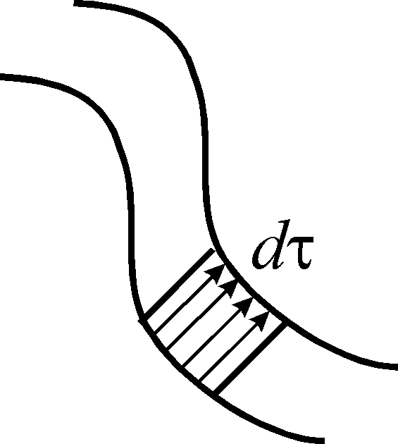

.

Повна енергія системи є інтегралом по об’єму

. (\*\*)

Отже, ми одержали два вирази для повної енергії електростатичного поля:

 і 

Ці вирази еквівалентні, тому що одержані одне з одного. Однак, фізичний зміст, закладений в них, різний.

Перший вираз зумовлює інтегрування по тій області простору, де присутній заряд . Його фізичний зміст у тому, що в електростатичному полі енергія локалізована там, де є заряд. Там же, де , енергія відсутня.

Другий вираз пов’язує енергію з вектором напруженості електричного поля. Енергія знаходиться повсюди, де є поле. В електростатиці можна користуватися будь-яким з цих виразів.

**17. Зв’язок енергії електростатичного поля з пондеромоторними силами**

Причиною виникнення пондеромоторних (тобто механічних) сил є електричні заряди, які надаються тілам. Але це надання заряду ускладнюється виникненням поляризаційних зарядів та пружних деформацій у провідниках і діелектриках.

Візьмемо плаский конденсатор з пластинами площею , які знаходяться на відстані . Між пластинами діє сила притягання . Припустимо, що внаслідок дії сили притягання одна з пластин відносно другої змістилась на відстань . При цьому буде виконана робота

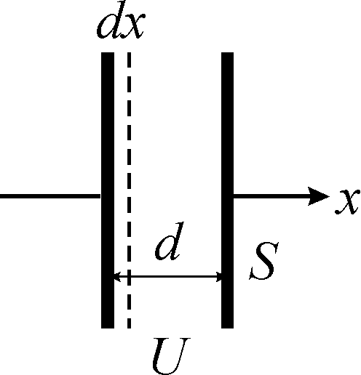

.

З іншого боку, за першим началом термодинаміки (або законом збереження енергії) виконана робота дорівнює зміні енергії із протилежним знаком, тобто

.

При зміні відстані між пластинами при фіксованій напрузі на конденсаторі зміниться його ємність. Тоді виберемо вигляд для енергії плаского конденсатора у вигляді

.

Ємність плаского конденсатора . Оскільки змінною величиною є відстань між пластинами, то

.

Отже, вираз для роботи набуває вигляду

.

Порівнявши вирази для роботи через силу та через енергію, маємо вираз для пондеромоторної сили (сили взаємодії пластин)

.

Сила залежить від розмірів конденсатору (площа пластин, відстань між ними) і прямо пропорційна квадрату прикладеної до пластин напруги.Для однорідного електростатичного поля в конденсаторі , і перейдемо до поля у виразі для сили :. = , Тоді силу можна виразити як

.

Абсолютний вольтметр

Використовуючи отриману формулу зв’язку між силою і напругою, можна запропонувати конструкцію абсолютного вольтметра, тобто такого, який не потребує градуювання. (До речі, можна створити і абсолютний амперметр, що використовує протікання струму через електроліт.)

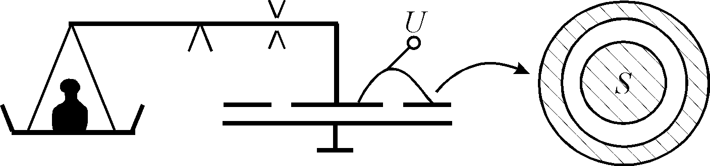

Абсолютний вольтметр являє собою важільні терези, на одну чашу яких можна покласти вантаж масою , а друга чаша замінена пласким конденсатором. Конструкція такого вольтметру наведена на рисунку. Щоб крайові ефекти не впливали на виміри, одна з пластин складається з центральної частини з площею  і охоронного кільця, яке жорстко закріплене і має електричний зв’язок із центром. Такий пристрій забезпечує однорідне поле у центрі конденсатору.

Подавши на конденсатор вимірювану різницю потенціалів  і врівноваживши терези, маємо

,

звідки знаходимо напругу

.

Красива ідея ? Чому ж ми її не використовуємо ? Тому, що конструкція абсолютного вольтметру дозволяє проілюструвати ще одну особливість електростатичного поля. Легко переконатись, що рівновага, яку можна отримати в цьому вольтметрі, не є стійкою: достатньо пластинам конденсатору зблизитись за рахунок малих коливань або флуктуації , як внаслідок зменшення  сила притягання  зростає , і система стає неврівноваженою. Те ж саме відбувається і при зростанні  : сила зменшується, і відстань продовжуватиме збільшуватись.

## 18. теорема Ірншоу

Теорема стверджує: в системі статичних зарядів, тобто при наявності лише електростатичних сил стійка рівновага неможлива. Для доведення цього твердження розглянемо систему точкових зарядів , оточивши один із них, наприклад, q замкненою поверхнею.

Теорема легко доводиться способом "від протилежного". Із загальних міркувань випливає, що в системі може існувати лише стійка, або лише нестійка рівновага. Третій варіант – індиферентна рівновага означає відсутність електричного поля, тобто й відсутність зарядів. Отже, відповідно до прийнятого способу доведення припускаємо, що стійка рівновага існує. Якщо результат аналізу суперечитиме цьому припущенню, то істинним виявиться альтернативне твердження, що стійка рівновага відсутня.

Нехай заряд знаходиться в рівновазі, тобто в точці його розміщення сумарне поле інших зарядів дорівнює нулю. Така ситуація цілком можлива. Наприклад, поле в точці, розміщеній посередині відрізка прямої, який з'єднує два однакові заряди, відсутнє. Помістивши в цю точку вчетверо менший заряд протилежного знаку, можна переконатись, що й на крайні заряди не діятиме електрична сила.

Якщо рівновага стійка, то при зміщенні q у довільну точку, що знаходиться всередині S, виникає повертаюча сила , спрямована в бік положення рівноваги, де  – поле зарядів, розміщених зовні поверхні. Наявність повертаючої електричної сили у всіх точках біля поверхні S означає, що потік од зовнішніх  відмінний від нуля і в даному випадку має від'ємний знак. Однак, цей висновок суперечить теоремі Остроградського-Гауса, за якою потік напруженості поля від зовнішних зарядів дорівнює нулю. Таким чином, наше припущення щодо існування стійкої рівноваги в системі точкових зарядів виявилось помилковим, тобто, якщо рівновага й існує, то вона нестійка.

## 19. Електричний диполь. Поле диполя.

Система двох рознесених, однакових за абсолютною величиною та протилежних за знаком точкових зарядів називається електричним диполем.

Позначивши , знаходимо, що момент електричного диполя  дорівнює 

Варто запам'ятати, що l відраховується в напрямку, протилежному до напрямку поля між зарядами. Електричний диполь є важливим суб'єктом моделювання різноманітних електромагнітних процесів. Наприклад, властивості атома у зовнішньому електричному полі доволі точно описуються його дипольним моментом, індукованим цим полем. Атом, який випромінює електромагнітну хвилю частоти  , можна розглядати як електричний диполь, момент якого змінюється з часом за законом ~  . Ще одним прикладом може бути поляризація речовини, яка кількісно описується вектором поляризації, тобто величиною дипольного моменту одиниці об’єму діелектрика.

Напруженість поля диполя

Для знаходження Е диполя використовуємо формулу . Маємо з формули 



Оскільки  , то . Похідна від другого члена



В результаті отримуємо



## 20. Сили, що діють на диполь. Енергія диполя в електростатичному полі.

Знайдемо частину енергії, зумовлену обертанням вже існуючого диполя в електричному полі навколо нерухомої осі. На рис. 2.11.4 вісь обертання перпендикулярна площині рисунка. При обертанні на елементарний кут зовнішніми силами з моментом  виконується робота . Момент сили та кутове переміщення описують обертальні та коливальні рухи, тобто є аксіальними векторами. Напрямок аксіального вектора узгоджується з напрямком переміщення променя від початкового положення за правилом правого свердлика. В даному випадку  та  паралельні вектори, тому . Якщо переміщення відбувається повільно, то отримуємо однакові модулі моментів , тобто  .

В цій задачі безмежно віддалені точки неактуальні, тому енергію, пов’язану з обертанням диполя, можна виразити через невизначений інтеграл . Сталу інтегрування прийнято відкидати, тобто

. (2.11.12)

Відкидання константи інтегрування задає конкретний спосіб калібрування енергії диполя. Енергія диполя прирівнюється нулеві для перпендикулярної орієнтації диполя відносно напрямку поля. Для паралельної орієнтації р та Е енергія диполя має мінімальне значення 

, тобто досягається стійка рівновага. Для антипаралельної орієнтації енергія диполя максимальна 

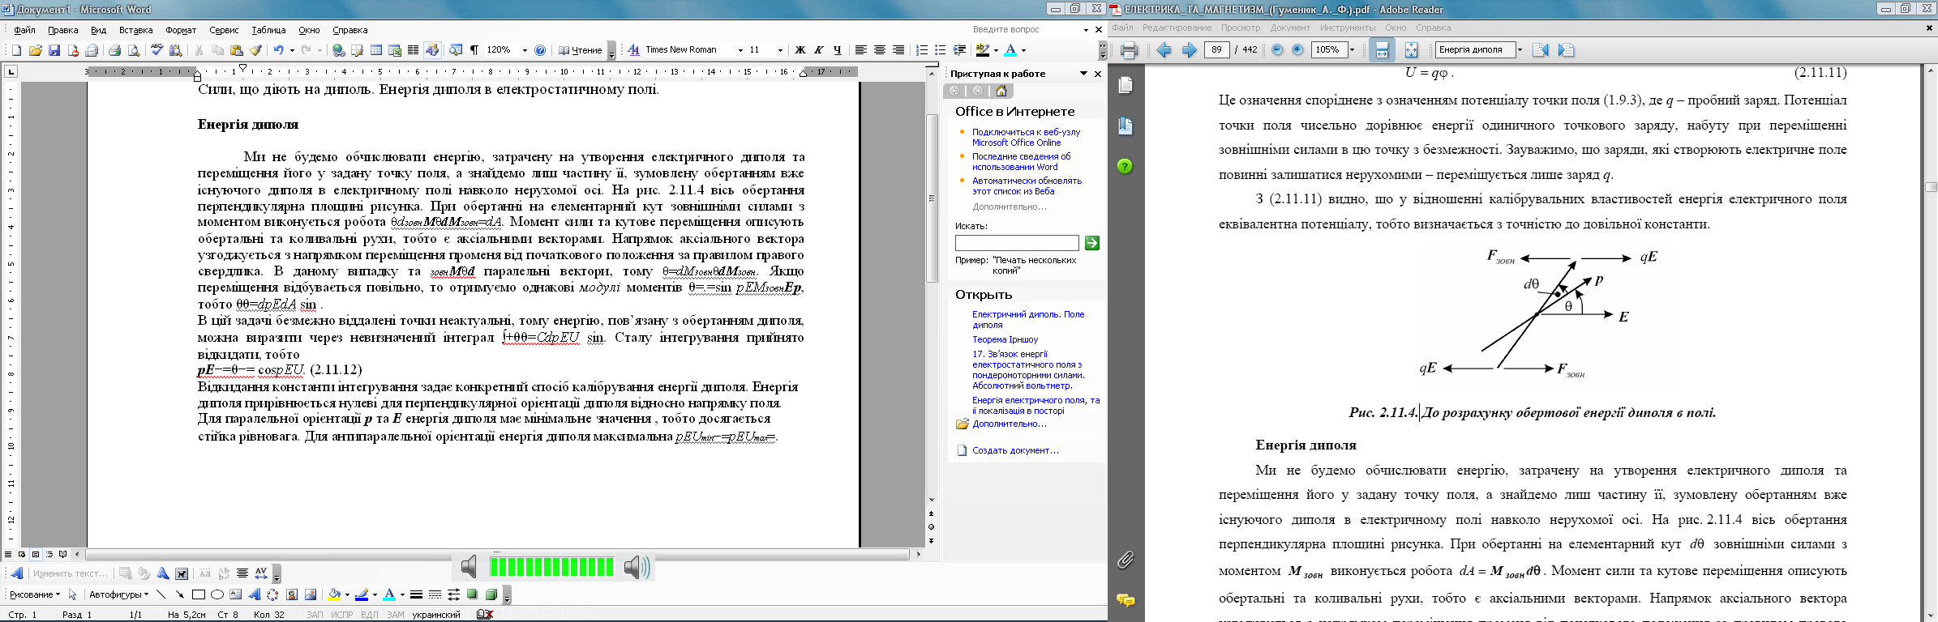.

Сили, що діють на диполь

Сила, діюча на диполь рівна сумі сил, прикладених до зарядів диполя:

 (1)

Тут  можна представити в вигляді ряду по  і обмежитися лінійними членами:

 (2),

де 

Взявши до уваги формулу (2) формула (1) приймає вигляд 

## 21. Взаємна енергія двох диполів

Електричним диполем будемо називати два рівні за величиною і протилежні за знаком заряди, які знаходяться на фіксованій відстані один від одного.

Кількісною характеристикою диполя є момент диполя, або дипольний момент. Вводиться він наступним чином. Виберемо вектор , направлений від від’ємного заряду до додатного. Дипольний момент є векторною величиною, яка вводиться як 

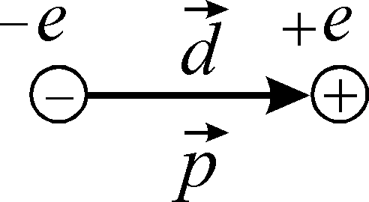

Під взаємною енергією двох диполів будемо розуміти енергію одного з них у полі іншого. Будемо вважати, що один з них, наприклад , створює поле , а другий диполь з цим полем взаємодіє. Тоді енергія взаємодії .

Поле, яке створює перший диполь визначається як ,де  кут між дипольним моментом 

і радіус-вектором  до точки, у якій визначається поле. У нашому випадку це місце розташування другого диполя. Тоді взаємна енергія двох диполів становитиме , де позначили , тобто кут між моментом другого диполя і вектором напруженості електричного поля, створеного першим диполем.

Розглянемо ряд частинних випадків взаємної орієнтації диполів і знайдемо їх взаємну енергію. Щоб краще уявити взаємне розташування векторів, а отже і кутів, треба скористатись розподілом силових ліній поля диполя.

Диполі лежать на одній прямій, і їх моменти направлені в один бік.

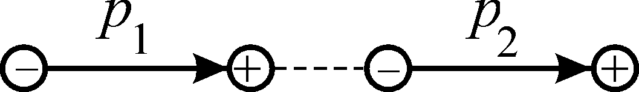

Тоді .

Диполі лежать на одній прямій, а їх моменти направлені у протилежні боки.

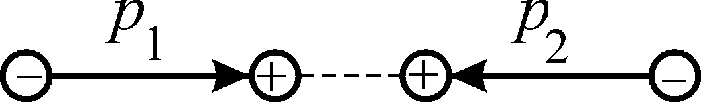

Тоді .

Диполі лежать на паралельних прямих, а їх моменти направлені в один бік.

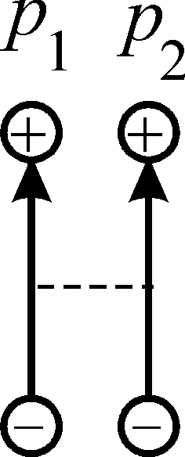

Тоді .

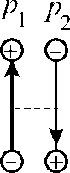Диполі лежать на паралельних прямих, а їх моменти направлені у протилежні боки.

Тоді .

Диполі лежать на перпендикулярних прямих.

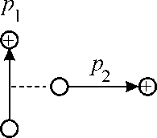Тоді  незалежно від взаємної орієнтації зарядів.

Бачимо, що найбільш енергетично вигідним є випадок, коли диполі лежать на одній прямій і направлені в один бік, а найменш вигідним – коли лежать на одній прямій і направлені у протилежні боки. Отже, два диполя завжди будуть орієнтуватись у просторі вздовж прямої, що їх з’єднує, а їх дипольні моменти будуть направлені в один бік.

## 22. Типи поляризації. Вектор поляризації

Типи поляризації:

Електронна

Іонна

Орієнтаційна

Електронна поляризація:

Цей тип поляризації властивий всім речовинам. Атом складається з позитивно зарядженого ядра і негативно зарядженої електронної хмари, яка оточує ядро. Центр позитивних і негативних зарядів співпадає, тому атом не має дипольного моменту. Якщо помістити атом у зовнішнє електричне поле, то центр позитивних зарядів зміщується за полем, а негативних – проти поля. По мірі зміщення виникають сили протидії, які намагаються повернути систему у вихідний стан. В результаті дії поля і цих сил встановлюється рівновага, в якій атом має дипольний момент . Звісно, 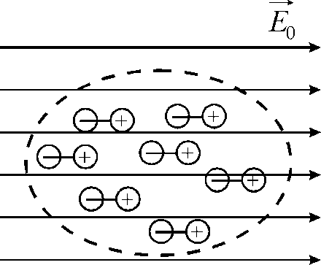виключення поля приводить до зникнення поляризації атомів.

Поля диполів, в які перетворились атоми, всередині речовини компенсують одне одного. Тому всередині однорідної речовини можна в ряді випадків не враховувати ефект перетворення атомів у диполі. Однак, на поверхні діелектрика такої компенсації немає. Тому на різні сторони поверхні виходять протилежні кінці диполів, які створюють поверхневий заряд з густиною .

Іонна поляризація:

Кристалічні ґратки багатьох речовин побудовані з позитивних і негативних іонів. Наприклад кристал хлористого цезію. Елементарна комірка його ґратки являє собою центрований куб у вершинах якого знаходяться позитивні іони Cs+, а в центрі – від`ємні іони Cl-. Роздивляючись всі іони Cs+ і всі іони Cl- окремо, бачимо, що вони утворюють дві прості кубічні ґратки, зсунуті одна відносно іншої в напрямку діагоналі куба на відстані половини діагоналі. Іонні кристали можуть володіти електричним моментом за відсутності зовнішнього поля. Але цей електричний момент кристала не проявляється. Це відбувається тому що іони з повітря, які завжди знаходяться у невеликій кількості, осідають на поверхню кристала і створюють на ній поверхневий заряд, що компенсує поляризаціонний заряд кристала. При накладанні зовнішнього поля на кожну з простих ґраток починають діяти протилежно направлені сили. Внаслідок цього ґратки зсуваються і кристал набуває додатковий нескомпенсований електричний момент, тобто відбувається поляризація кристала.

Орієнтаційна поляризація:

Орієнтаційна поляризація виникає у речовинах, молекули яких мають дипольний момент за відсутності зовнішнього поля, так би мовити, від народження. Це, наприклад, молекули води H2O, в яких центр позитивних зарядів зміщений до двох атомів водню, а центр негативних – до атому кисню.

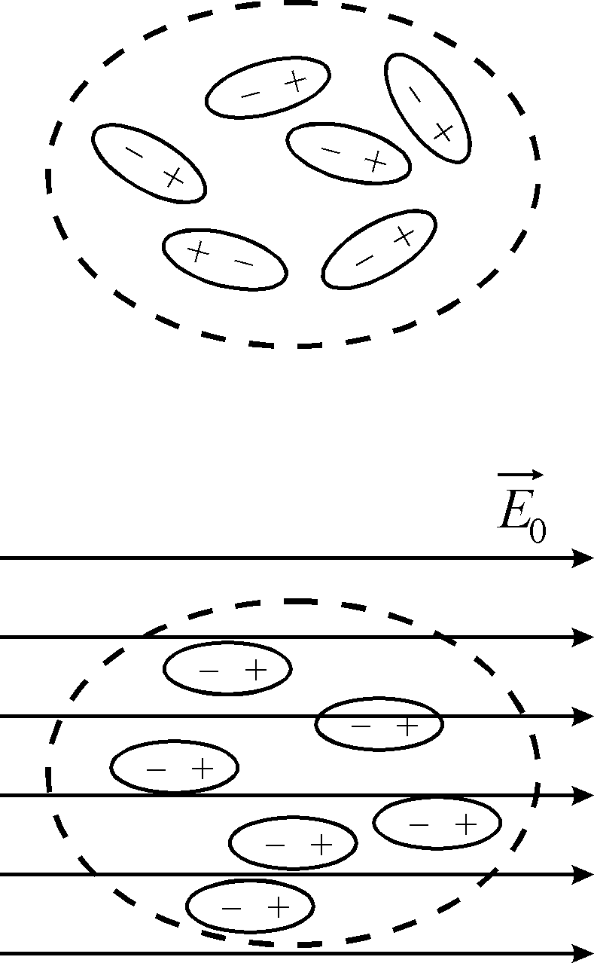

Розглянемо газ, який складається з таких дипольних молекул. За відсутності зовнішнього електричного поля дипольні молекули орієнтовані у просторі хаотично, речовина в цілому не виявляє поляризації.

Якщо включити зовнішнє поле, то диполі будуть орієнтуватись вздовж поля. Проте, тепловий рух буде перешкоджати такій орієнтації. В результаті при кожному значенні напруженості поля  і температури  можна казати лише про переважну орієнтацію диполів. Ефект буде тим більшим, чим більше  і менше . Результатом такого компромісу буде поляризація речовини.

Вектор поляризації

При поляризації діелектрика кожна його молекула перетворюється в електричний диполь і набуває відповідний електричний момент: p = q\*l

При цьому вектор зміщення l вважається напрямленим від від`ємного заряду до позитивного. Для кількісної характеристики поляризації діелектрика слугує спеціальна фізична величина – вектор поляризації. Вектором поляризації діелектрика називають електричний момент одиниці об`єму діелектрика. Він дорівнює сумі електричних моментів всіх молекул, що знаходяться в одиниці об`єму:P = $\sum{p_{i}}$

Введений таким чином вектор поляризації справедливий для випадку однорідного розподілу диполів по об’єму діелектрика. Оскільки у загальному випадку поляризаційні властивості діелектрика змінюються від точки до точки, то коректніше ввести вектор поляризації як диференціальну величину. Для цього візьмемо деякий об’єм  в діелектрику, знайдемо сумарний дипольний момент цього об’єму , а потім введемо вектор поляризації як:



Таким чином ми ввели вектор поляризації як локальну характеристику.

## 23. Поверхневі і об’ємні поляризаційні заряди, їх зв’язок із вектором поляризації

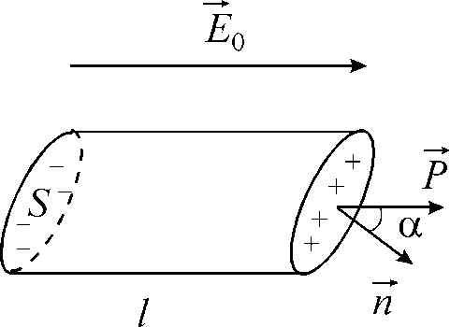

Візьмемо однорідне електричне поле напруженістю  і помістимо в нього однорідний ізотропний діелектрик у формі косого циліндра, довжина твірної котрого , площа основи , кут між твірною і вектором нормалі до основи . Об’єм цього циліндра

.

Діелектрик у полі поляризується. Нехай твірна циліндру паралельна вектору . Тоді поляризація приводить до появи на поверхні основ зарядів  і , де абсолютна величина поверхневої густини зв’язаного заряду на кожній поверхні діелектрика.

Циліндр можна вважати одним великим диполем з моментом . Вектор поляризації в циліндрі буде направлений вздовж вектора . За визначенням дипольного моменту маємо

.

Дипольний момент всього діелектрика можна виразити через вектор поляризації, який є сумарним дипольним моментом одиниці об’єму:

,

звідки

,

а отже

,

де проекція вектору поляризації на вектор зовнішньої нормалі до основи циліндру. Ніхто нам не заважає вважати вектор нормалі одиничним, тому можемо записати, що

,

і, остаточно

.

Отже, поверхнева густина поляризаційних зарядів дорівнює нормальній проекції вектору поляризації. Причому, береться зовнішня нормаль до поверхні. Там, де нормальна проекція вектора поляризації  дорівнює нулю, буде дорівнювати нулю і поверхневий заряд Це спостерігається на бічній поверхні циліндру, де диполі боком лежать на поверхні, і густина позитивних і негативних зарядів однакова, тому . Максимальною величина поверхневого заряду буде там, де вектор поляризації направлений вздовж нормалі до поверхні.

Якщо вектор поляризації різний в усіх точках (неоднорідна поляризація) то в діелектрику можуть виникнути ще й об`ємні заряди. Розглянемо виділений об’єм діелектрика. На виділеній поверхні позитивний заряд більший, ніж негативний, тобто поляризація буде неоднорідною.

Помістимо неоднорідний діелектрик в електричне поле. Виділимо у ньому об’єм , що знаходиться у точці з координатами . Діелектрик поляризується, і в ньому виникають зв’язані заряди в об’ємі. Кількість поляризаційного заряду на грані з координатою  становить . Кількість поляризаційного заряду на грані з координатою  становить . Тобто поляризаційний заряд у виділеному об’ємі зміниться. Приріст заряду становитиме

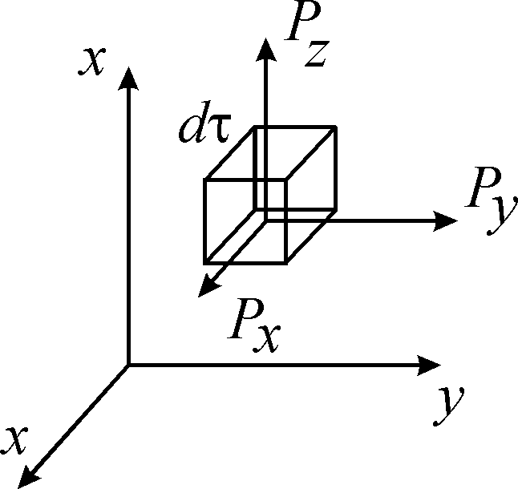

.

Аналогічно можна визначити і приріст об’ємного заряду по інших осях. Тоді повний приріст заряду в об’ємі за рахунок поляризації становить

.

З іншого боку, поляризаційний заряд у виділеному об’ємі дорівнює . Тому можна записати

.

Звідси маємо, що густина об’ємного поляризаційного заряду дорівнює з протилежним знаком дивергенції вектора поляризації

.

## 24. Електричне поле в діелектриках

Оскільки в діелектрику виникають поляризаційні заряди, слушно припустити, що вони створюють електричне поле в діелектрику. Поляризуємо діелектрик в електричному полі. Візьмемо точковий пробний заряд, малий у порівнянні з відстанями між молекулами діелектрика. Будемо переміщувати його між молекулами (диполями). При наближенні до молекули сила, що діє на пробний заряд різко зростає (отже, зростає і напруженість електричного поля), при віддаленні – спадає. Отже, поле всередині діелектрика суттєво неоднорідне. Зміни поля відбуваються тільки у мікроскопічних масштабах і недоступні для безпосереднього спостереження.

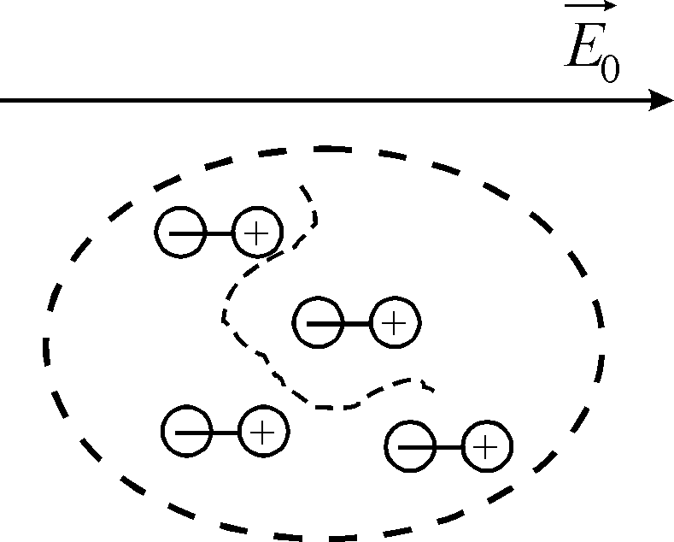

Введене таким чином локальне поле всередині діелектрика називається мікроскопічним полем .

Нехай діелектрик знаходиться у зовнішньому полі . Тоді на пробний заряд  діятиме сила , обумовлена як полем , так і полями усіх зарядів діелектрика. Розділивши  на , одержимо напруженість мікроскопічного поля  всередині діелектрика.

У загальному випадку це поле змінюється і в просторі, і в часі . Дійсно, змінюючи положення вибраної точки, ми наближаємося або віддаляємося від тих зарядів, з яких складається діелектрик, зокрема, від диполів. Крім того, атоми і молекули в діелектрику приймають участь в тепловому русі, є також і внутрішньоатомні коливальні рухи зарядів. Це приводить до того, що величина  не може бути характеристикою поля в діелектрику.

Усереднимо  і у просторі, і в часі. При усередненні в просторі виберемо деякий об’єм , по якому буде відбуватись інтегрування.

По-перше, всередині об`єму повинно знаходиться багато атомів і молекул, тобто його лінійні розміри  повинні бути значно більшими, ніж середня відстань між частинками, з яких складається діелектрик .

По-друге, зовнішнє поле може бути неоднорідним . Вибираючи розміри , ми не маємо нехтувати його неоднорідністю. Отже, лінійні розміри об’єму повинні бути набагато меншими характерної відстані , на якій вже відчутна зміна поля , щоб поле всередині вибраного об’єму залишалось сталим . Остаточно можна записати, що лінійний розмір вибраного об’єму повинен задовольняти умові . Тоді процес усереднення у просторі математично зводиться до обчислення інтегралу

.

Аналогічно поступаємо при усередненні за часом. Виберемо деякий проміжок часу , за яким будемо проводити усереднення. Цей інтервал повинен бути значно більшим періоду  найповільніших періодичних процесів (наприклад, середнього періоду теплових коливань у гратці) , але в той же час значно меншим, ніж час  помітної зміни зовнішнього поля . Отже, час інтегрування повинен задовольняти умові . Тоді процес усереднення за часом математично зводиться до обчислення інтегралу

.

Усереднене у просторі і за часом мікроскопічне поле



будемо називати електричним полем в діелектрику.

## 26 Діелектрична стала

Діелектр́ична прон́икність (діелектрична стала) середовища ε — безрозмірна величина, що характеризує ізоляційні властивості середовища. Вона показує, в скільки разів взаємодія між зарядами в однорідному середовищі менша ніж у вакуумі.

Диэлектрическая проницаемость диэлектриков является одним из основных параметров при разработке электрических конденсаторов. Использование материалов с высокой диэлектрической проницаемостью позволяют существенно снизить физические размеры конденсаторов.

Измерение

Относительная диэлектрическая проницаемость вещества εr может быть определена путем сравнения ёмкости тестового конденсатора с данным диэлектриком (Cx) и ёмкости того же конденсатора в вакууме (Co):



Ёмкость плоских конденсаторов определяется:



где εr — диэлектрическая проницаемость вещества между обкладками, εо — электрическая постоянная, S — площадь обкладок конденсатора, d — расстояние между обкладками.

Параметр диэлектрической проницаемости учитывается при разработке печатных плат. Значение диэлектрической проницаемости вещества между слоями в сочетании с его толщиной влияет на величину естественной статической ёмкости слоев питания, а также существенно влияет на волновое сопротивление проводников на плате.

Следует отметить, что диэлектрическая проницаемость в значительной степени зависит от частоты электромагнитного поля. Это следует всегда учитывать, поскольку таблицы справочников обычно содержат данные для статического поля или малых частот вплоть до нескольких единиц кГц без указания данного факта. В то же время существуют и оптические методы получения относительной диэлектрической проницаемости по коэффициенту преломления при помощи эллипсометров и рефрактометров. Полученное оптическим методом (частота 10^14 Гц) значение будет значительно отличаться от данных в таблицах.

## 27. Сили, що діють на діелектрик в електричному полі.

Ці сили виникають навіть тоді, коли діелектрик не несе вільного заряду і обумовлені поляризацією діелектрика. Тобто подивимось, як проявляють себе у діелектриках пондеромоторні сили.

Електричні заряди зміщуються у полі (притягуються пластини конденсатора), диполь розвертається за полем і втягується в ту частину простору, де напруженість поля більша. Будь-який діелектрик у полі поляризується, перетворюючись на щось подібне до диполя (або систему диполів).

На кожен елемент об’єму діелектрика в електричному полі діє сила, що дорівнює сумі сил, прикладених до окремих молекул діелектрика. В поляризованому діелектрику треба замість окремих молекул розглядати систему диполів. На кожен диполь у вакуумі діє сила

,

де момент диполя, електричне поле, яке діє на диполь.

У діелектрику цей вираз набуває вигляду

,

де під полем , що діє на диполь, мається на увазі поле у діелектрику  (поле поляризаційного заряду).

Сила, що діє на одиницю об’єму діелектрика (це – об’ємна густина сили),

,

де кількість диполів в одиниці об’єму (концентрація диполів). Остання рівність отримана із міркувань, що всі диполі знаходяться в одному і тому ж полі і мають однаковий момент.

Далі густину сили перепишемо у вигляді

,

де за означенням є вектором поляризації (сума дипольних моментів у одиниці об’єму).

Оскільки , а діелектрична сприйнятливість пов’язана із діелектричною проникністю співвідношенням , то

.

Тоді густина сили набуває вигляду

.

Бачимо, що напрямок сили співпадає з напрямком збільшення поля і не залежить від знаку , зміна напрямку вектора не змінює напрямку сили. Знаючи силу, яка діє на одиницю об’єму діелектрика (а це – величина диференціальна, яка визначена в кожній точці) можна інтегруванням по об’єму знайти силу, яка діє на весь діелектрик.

## 28 Вектор електричного зміщення

В діелектриках, на відміну від провідників, заряди можуть зміщуватись із своїх положень рівноваги тільки на малі відстані. Якщо діелектрична складова з нейтральних молекул, то під дією зовнішнього електричного поля Е центри “-“ зарядів зміщуються відносно центрів позитивних зарядів – електрична поляризація . Описується вектором поляризації. Для ізотропного середовища і не виродженого поля P = αE, α – діелектрична сприйнятливість е.п. в діелектрику. Характеризується вектором електричного зміщення D, E + 4πρ = j + 4πα

Для D: $\int_{S}{DndS=4πQ}$

Поле потенціальне => $\oint{Edl=0}$, $rotE=0$

Наявність діелектрика призводить до появи зв’язаних зарядів, поле їх сил з полем вільних зарядів визн поле у діелектрику.

divE = 4π(ρ – ρ’) = - divP, => div(E + 4πρ) = 4πρ

$\left\{\begin{aligned}divD= ρ \\ rotE=0\end{aligned}\right.$ або $\left\{\begin{aligned}\int_{S}{\left(Dn\right)dS= \int_{V}{ρdV}} \\ \oint{Edl=0}\end{aligned}\right.$

D = ε0E + P = ε0E + ε0αE = ε0εE

У вакуумі D = ε0E.

## 29. Граничні умови для векторів напруженості електричного поля та вектора зміщення

Розглянемо контакт двох діелектриків. Нехай є пласка межа поділу діелектриків з діелектричними проникностями і .

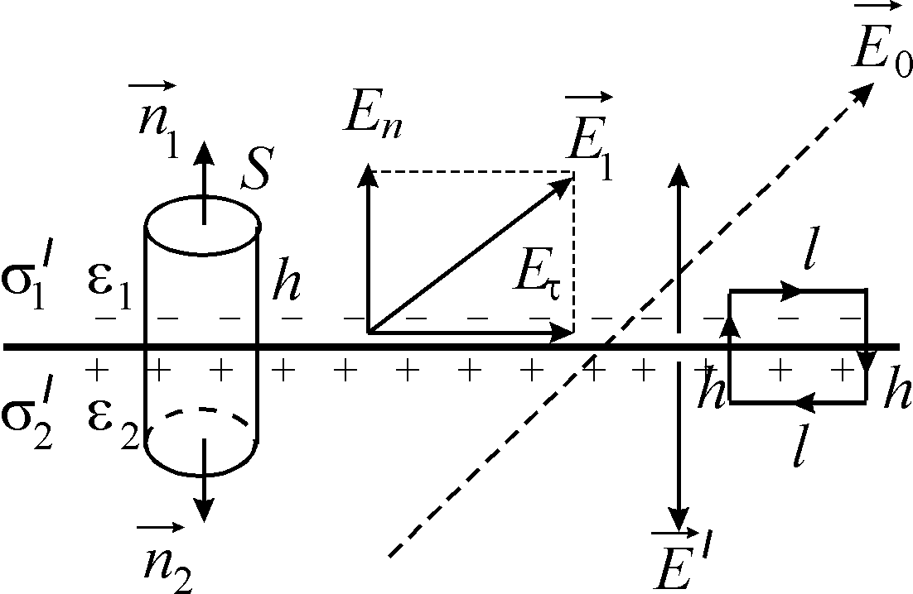

Зовнішнє поле направлене під кутом до межі розділу діелектриків. Діелектрики у цьому полі поляризуються. На поверхні діелектриків виникають зв’язані заряди і , які частково компенсують один одного

Розкладемо вектор напруженості електричного поля  в кожному діелектрику на нормальну  (перпендикулярну до межі розділу) і тангенціальну  (поздовжню) компоненти. Для цього візьмемо на межі поділу замкнену поверхню у вигляді циліндру, твірна якого перпендикулярна, а основи паралельні до поверхні. Потік вектора електричної індукції через цю поверхню дорівнює нулю, оскільки вільних зарядів всередині поверхні немає (тільки зв’язані), а зв’язані заряди не впливають на потік цього вектора. Тоді

,

де потік через бічну поверхню циліндра. Щоб не враховувати , спрямуємо висоту циліндра до нуля . Тоді , а

.

Отже, на межі поділу двох діелектриків нормальні складові вектора електричної індукції неперервні. Це є наслідком того, що вектор  не залежить від поля зв’язаних зарядів.

Оскільки , то , , тоді

, або .

Тобто нормальні складові вектора напруженості електричного поля на межі поділу діелектриків мають розрив, причиною якого є зв’язані заряди.

Щоб знайти співвідношення між тангенціальними складовими, візьмемо на межі поділу замкнений контур у вигляді прямокутника зі сторонами і . При цьому ділянка паралельна, а перпендикулярна до межі поділу діелектриків.

Друге рівняння Максвелла виражає потенціальний характер електростатичного поля

.

Запишемо циркуляцію вектора  по цьому замкнутому контуру

,

де робота на ділянках  (нагадаю, напруженість електричного поля – це робота по переміщенню пробного одиничного позитивного заряду, тому розмірність у нас не порушена; поле у нас потенціальне, отже робота не залежить від форми шляху, а інтеграл її по замкнутому контуру дорівнює нулю). Спрямувавши , одержимо , звідки

.

Тангенціальна складова вектора напруженості електричного поля є неперервною. Це природно, оскільки поле зв’язаних зарядів  направлене перпендикулярно до межі розділу діелектриків, а отже впливатиме лише на нормальну складову поля у діелектрику, а не на тангенціальну.

Скориставшись співвідношенням між і , можемо записати

, або .

Отже, ми одержали рівняння, які пов’язують нормальні і тангенціальні складові. З цих співвідношень основними є

і ,

а два інших – їх наслідок.

Тепер подумаємо, що означає той факт, що , а . Це означає, що при переході через межу розділу діелектриків вектор напруженості електричного поля у діелектрику змінює кут нахилу.

Позначимо через кут  між нормаллю до межі розділу діелектриків і вектором . Тоді в першому середовищі

,

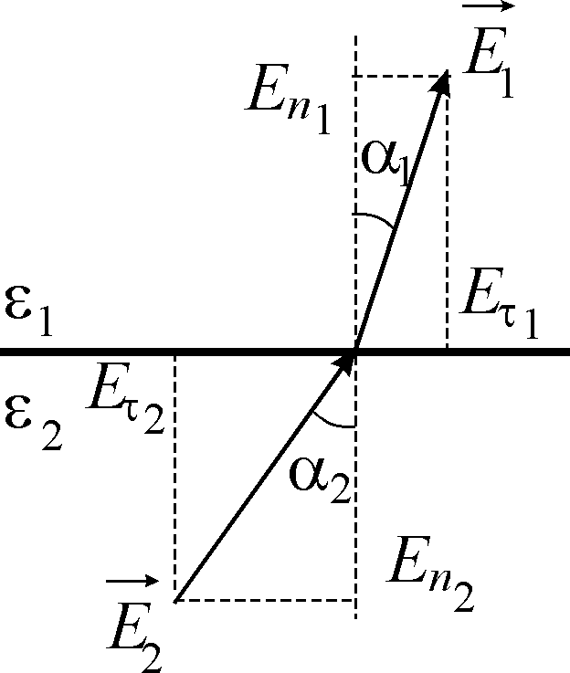

а в другому –

.

Співвідношення



має назву закон заломлення силових ліній векторів і на межі поділу діелектриків, оскільки вектори і паралельні в кожному з середовищ.

## 30 Енергія електричного поля в діелектриках

Раніше було показано, що для вакуумного конденсатору

,

де заряд пластин вакуумного конденсатора, об’ємна густина енергії у конденсаторі, його об’єм. Як завжди, маючи справу з конденсатором, розглянемо два випадки.

. Конденсатор зарядили, від’єднали від джерела живлення, а потім заповнили діелектриком. Позначимо енергію конденсатора без діелектрика , а поле в ньому . Вводячи поняття діелектричної проникності ми переконались, що введення діелектрику у від’єднаний від джерела живлення конденсатор змінює його ємність  та поле у діелектрику . Тоді енергія конденсатора з діелектриком

.

Тобто при такому включенні конденсатора його енергія зменшується у  разів при введенні діелектрика. Втягування діелектрика у заряджений конденсатор обумовлене саме зменшенням енергії у цьому процесі.

Введемо у явному вигляді напруженість поля у конденсаторі у вираз для енергії.

.

За наявності діелектрика густина енергії у від’єднаному від джерела живленні конденсатора визначається як

.

. Конденсатор весь час під’єднаний до джерела живлення. При введенні діелектрика ємність конденсатора змінюється , а поле у діелектрику залишається сталим , оскільки поляризаційний заряд компенсується додатковим зарядом, що поступає від джерела живлення. Енергія у цьому випадку



збільшується у  разів при введенні діелектрика. В цьому випадку зменшення енергії конденсатора при втягуванні діелектрика компенсується збільшенням енергії конденсатору за рахунок надходження на його пластини додаткового заряду із джерела живлення.

Знову перейдемо до напруженості електричного поля

.

Бачимо, що вирази для густини енергії однакові для цих двох випадків

.

Оскільки ми отримали цей вираз для густини енергії у найбільш зручному випадку плаского конденсатора, його також можна переписати у вигляді

.

Якщо всі наші міркування повторити в системі СІ, отримаємо вираз для густини енергії поля у діелектрику

.

## 31. Енергія діелектрика у зовнішньому полі.

Діеле́ктрики — це речовини,крізь які в ідеальному випадку не проходить,а практично погано проходить електричний струм. Це зумовлено внутрішньою будовою атомів і молекул діелектриків і,насамперед, відсутністю в них таких зарядів,які б могли під дією поля вільно переміщатися на макроскопічні відстані.

Дипольний момент елемента об’єму dV тіла дорівнює dp=PdV. Енергія цього елемента в зовнішньому полі з напруженістю Е : dW=-P\*EdV. Kожен поляризований елемент об’єму dV діелектричного тіла стає джерелом електричного поля, завдяки чому в розрахунок енергії входить двічі: один раз як дипольний момент, що знаходиться у зовнішньому полі, а інший раз як джерело поля, в якому знаходяться інші дипольні моменти. Тому для визначення його енергії зручно виходити з повної енергії поля.

Припустимо, що діелектрик є однорідним і заповнює весь простір: 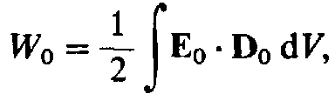де Е0 і D=ε0\* Е0- вектори поля,що створюються розподілом заряду у вільному просторі. Тепер припустимо, що весь простір заповнюється діелектричним середовищем, заряди ж при цьому як джерела поля залишаються незмінними. Поле у всьому просторі змінюється,де ε, Е, D=ε\* Е- діелектрична проникність і вектори поля в середовищі. Повна енергія після заповнення простору діелектриком:  Отже, енергія діелектрика, поміщеного у зовнішнє поле з напруженістю Е0: 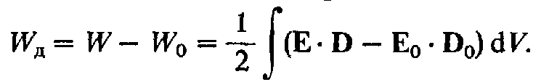 Звідси випливає, що різниця енергій діелектрика з проникністю ε2 і діелектрика з проникністю ε1: 

Тому 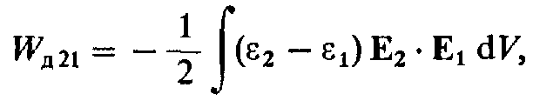 де Wд21 - енергія діелектрика з діелектричною проникністю ε2, поміщеного в середовище з діелектричною проникністю ε1, поле в якому Е1 створюється фіксованими вільними зарядами в середовищі. Можна показати, що ця формула справедлива і для кінцевого діелектрика, у цьому випадку: Е1 - напруженість поля, яка існувала б в об’ємі діелектрика, якщо його діелектрична проникність дорівнювала б діелектричної проникності ε1 навколишнього середовища; Е2 - напруженість поля в об'ємі діелектрика після внесення його в поле при фіксованих зарядах, що створюють поле. Отже, збільшення діелектричної проникності середовища веде до зменшення повної енергії поля.

## 32.Теорія електронної поляризації газів (класична)

Являє собою пружне зміщення і деформацію електронних оболонок атомів та іонів. Центр орбіти електрона зміщується на відстань, що залежить від напруженості поля E і резонансної частоти атома. Час встановлення електронної поляризації мізерно малий (близько10-15с), тому електронну поляризацію умовно називають миттєвою: запізнювання поляризації по відношенню до зміни електричного поля не спостерігається. Електронна поляризація відбувається без втрат енергії (ніби пружна деформація), в діелектрику є тільки ємнісна складова струму. Поляризація частинок при електронній поляризації не залежить від температури, а діелектрична проникність зменшується з підвищенням температури у зв'язку з тепловим розширенням діелектрика і зменшенням числа частинок в одиниці об'єму.

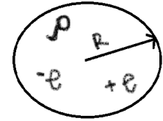 При електронній поляризації під дією зовнішнього поля E ядро атому зміщується відносно центу від’ємних зарядів, при цьому атом набуває дипольного моменту р. Зміщення ядра припиняється ,коли сили,що виникають при зміщенні, будуть компенсувати сили, які діють на заряди зовнішнього поля: р=β\*E ,де β- поляризованість атому. Тому вектор поляризації: Р=р\*N= β\* N\* E=α\* E, де α== β\* N, N- концентрація атомів, ε=1+4π \*α=1+4π\* β\* N. Розглянемо β: теоретичний розрахунок дає для атому водню,представлений моделлю βR30,15\*10-24, де =const=3e/4π R3-густина заряду електронної хмарки. Можна також розглядати цю задачу, як задачу,де електрон з масою m буде коливатися з частотою ω0. Наявність внутрішніх сил,що протидіють, та зовнішніх сил створює умови для виникнення гармонічних коливань: β= e/sin ω02.

## 33.Теорія іонної поляризації газів (класична)

У зовнішньому електричному полі позитивні іони кристалічної гратки зміщуються у напрямі напруженості поля Е, а негативні — проти. Внаслідок цього відбува­ється певна деформація кристалічної гратки або, як часто говорять, рішення позитивної і негативної підграток, що зумовлює виник­нення дипольних моментів, тобто поляризацію діелектриків. Таку - поляризацію називають іонною.

Теорію іонної поляризації будують аналогічно теорії поляризації неполярних діелектриків. Характерна для твердих тіл з іонною будовою і зумовлена зміщенням пружно пов'язаних іонів на відстані в межах кристалічної решітки. Спостерігається у твердих тілах з іонними кристалічними гратками. Зсув струмів відбувається на малих відстанях за рахунок пружної деформації решітки. Усуненню іонів під дією поля перешкоджають пружні сили хімічного зв'язку. Зсув двох різнойменно заряджених іонів призводить до появи елементарного електричного моменту. Сума таких елементарних моментів, що припадають на одиницю об’єму, визначає іонний внесок у поляризація діелектрика.

З підвищенням температури відстані між іонами внаслідок теплового розширення матеріалу збільшуються. У більшості випадків це супроводжується послабленням сил пружного зв'язку і зростання поляризації діелектрика. Час встановлення іонної поляризації - близько 10-13с.До іонних кристалів належить велика група твердих діелектриків, в яких переважають гетерополярні (кулонівські) сили взаємодії між частинками. Це лужно-галоїдні кристали, а також слюда, кварц, мар­мур.

Зауважимо, що реальні зв'язки частинок у кристалах найчастіше змішані. Розглядаючи іонні кристали, інколи не можна нехтувати в них ковалентним, молекулярним або водневим зв'язком атомів. Проте треба завжди мати на увазі, що переважає в них іонний зв'язок. В іонних кристалах електронна пружна деформація є слабкою порівняно зі зсувом катіонних та аніонних підграток.

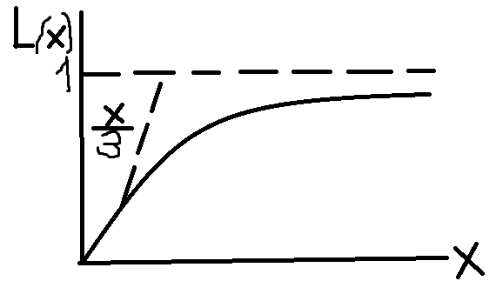**34.Теорія Ланжевена орієнтаційної поляризації газів зі сталим дипольним моментом.**

Розглянемо газ, що складається з молекул, кожна з яких має постійний дипольний момент p. Якщо поле E відсутнє, то моменти молекул орієнтовані хаотично, середнє значення проекцій моменту всіх молекул на будь-яку вісь дорівнює нулю. Включення електричного поля  приводить до того, що потенціальна енергія молекул буде W=-(p\*E)=-pEcos -мінімальною при орієнтації диполя за полем. Тепловий рух молекул перешкоджає такій орієнтації і намагається рівномірно розподілити молекули за напрямами їх дипольних моментів. В цій ситуації середнє значення проекції дипольного моменту буде відрізнятися від нуля: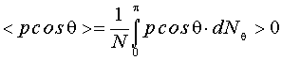Тут dN — число молекул, дипольний момент яких знаходиться всередині тілесного кута з розхилом від  до +d. Цей кут дорівнює 2πsind, а вираз для dN  можемо написати, використовуючи розподіл Больцмана:Описание: image024 де C —стала. Позначимо 2πC=С/, тоді Описание: image030,де 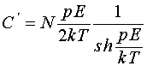. Тоді

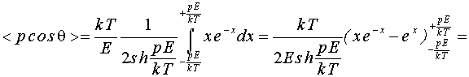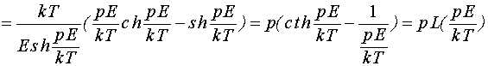.

Тут L(pE/kT)- функція Ланжевена(французький фізик, вирішивший аналогічну задачу для магнітних диполів в магнітному полі). Дебай застосував цей розгляд до діелектриків. Вертаючись до орієнтаційної поляризації, бачимо, що умові х⇾∞ відповідають великі поля Е і низькі температури. В цих умовах тепловий рух не може протидіяти орієнтаційній дії поля, всі диполі орієнтуються за полем, середнє значення проекції моментів молекул на направлення поля буде дорівнювати <pcos >=p.

Отже, можна вважати, що в звичайних умовах, L(x)x/3 , <pcos >p2E/3kT. Бачимо, що <pcos >E- це аналогічно електронній поляризації, але роль поляризовності β грає р2/3кT. А для діелектричної проникності Описание: image103. У відповідності з експериментом теорія дає залежність ε1/T (закон Кюрі). Якісно цю закономірність можна пояснити тим, що із збільшенням температури зростає дезорієнтуюча дія теплового руху на диполі в електричному полі, і діелектрична проникність зменшується.

## 35.Поляризація густих газів,рідин та твердих тіл. Поле Лоренца. Формула Лоренц-Лоренца.

Спосіб наближеного розрахунку локального поля, запропонований голландським ученим Х.Лоренцом, полягає в тому, що нехтується плавним характером переходу від дискретного до квазінеперервного розподілу зарядів з віддаленням від досліджуваного іона. Припускається, що речовина всередині сфери деякого радіуса R > а має дискретну структуру й внесок у поле враховується індивідуально від кожного диполя, тоді як за межами сфери вона вважається неперервною, що дозволяє застосовувати макроскопічне наближення. Така сфера називається сферою Лорeнца. Отже, маємо: Елок=Едип+Е ,де Едип визначає внесок від зарядів, розміщених у сфері Лоренца і Е-за межами сфери. Макроскопічне поле Е включає зовнішнє поле Е0, поле зв'язаних зарядів на поверхні діелектрика Е і так зване поле Лоренца ЕL , індуковане зв'язаними зарядами на поверхні сфери Лоренца, яка за домовленістю вважається вже макроскопічним об'єктом: Е= Е0+Е/+ ЕL. У випадку плоско-паралельної пластинки Е/ = —4πkР.

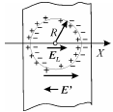 Поле Лоренца визначаємо, виходячи з наступних міркувань. Подумки "заморозимо" поляризаційні заряди в діелектричній пластинці та виймемо з неї діелектричну кулю із сфери Лоренца. Якщо зовнішнє поле однорідне, то заряд, заморожений на поверхні кулі, утворює однорідне деполяризаційне поле. Об'ємні поляризаційні заряди в однорідному діелектрику відсутні, тому на поверхні сферичної порожнини поляризаційний заряд розподіляється з такою ж поверхневою густиною, то і на поверхні кулі, маючи при цьому протилежний знак. Отже, поле Лоренца дорівнює деполяризаційному полю рівномірно поляризованої кулі взятому з протилежним знаком: ЕL=4πkР/3.

В кубічному кристалі, вміщеному в однорідне поле, всі елементарні диполі мають однакову величину й напрямок уздовж поля, тобто вздовж осі ОХ. рис. 2.13.1. Результуюче поле диполів Едип теж має напрямок, паралельний ОХ, тому необхідно враховувати лише горизонтальну компоненту поля окремо взятого диполя. Внесок до всіх диполів усередині сфери Лоренца: Едип=pi/ri3(3xi2-ri2).

Отже, у кристалах із кубічною ґраткою локальне поле дорівнює макроскопічному полю усередині сфери Лоренца: Едип= Е0+Е/+4πР/3

В даному випадку локальне поле відрізняється від макроскопічного поля на величину поля Лоренца. Для плоско-паралельної пластини Елок=Е0-8πР/3. Локальне поле діелектричної кулі дорівнює зовнішньому Елок=Е0. Визначивши Едип= Е0+Е/+4πР/3, можна записати:Описание: image101 Описание: image103, звідки 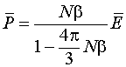. Але Описание: image109, тоді 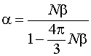, 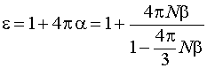-Формула Лоренц-Лоренца. Концентрація N пов’язана із середньою відстанню d між частинками співвідношенням , поляризовність βR3, де R — радіус атому . Для розріджених газів R<<d, тому N\*β<<1 , α N\*β, ε=1+4π N\*β, тобто ми одержали попередній результат, відповідно Едип Е. Для густих газів, рідин та твердих тіл N\*β≤1, тому необхідно враховувати різницю між Е і Едип.

## 36. Формула Клаузіуса-Моссотті

Візьмемо формулу Лоренц-Лоренца

,

перепишемо її у вигляді

,

і утворимо величину

.

Розділивши отримані вирази один на другий, одержимо

.

Концентрація  може бути зв’язана з густиною речовини :

,

де число Авогадро, молекулярна вага, кількість молей. Тоді отримуємо формулу, що має назву формула Клаузіуса-Моссотті

.

Права частина є сталою для даної речовини. Якщо мова йде про електронну поляризацію, то величина, яка характерна для атому і незалежна від агрегатного стану і густини речовини. Тому формулу Клаузіуса-Моссотті можна переписати у вигляді

,

що дозволяє, знаючи  і  для одного стану речовини, знайти  для другого, знаючи в цьому стані .

## 37. Поляризаційна катастрофа

Були спроби застосувати метод Лоренца до орієнтаційної поляризації. Здавалось, що для цього достатньо зробити у формулі Лоренц-Лоренца заміну поляризовності  на її значення, отримане в теорії Ланжевена . Тоді формула Лоренц-Лоренца набуває вигляду

.

Введемо деяку критичну температуру

,

тоді

,

тобто отримали температурну залежність діелектричної проникності – закон Кюрі, який раніше ми отримали у теорії Ланжевена.

Нехай  і зменшується, прямуючи до . Тоді  буде збільшуватись і при  виникне ситуація, коли . Але , значить, і .

В свою чергу, , тобто . Величина вектора поляризації є обмеженою: для оріентаційної поляризації величиною (всі диполі орієнтовані за полем). Тому прямування  до  може означати, що . Це означає, що щоб одержати максимальну поляризацію  із зменшенням температури, необхідно все менше поле. При  і  відбувається спонтанна (така, що самостійно виникає) поляризація, диполі за рахунок взаємодії один з одним орієнтуються паралельно, надавши максимальне значення вектору поляризації . В наступному розділі побачимо, що таке явище відбувається в сегнетоелектриках, але для інших механізмів поляризації.

Якщо , то наведена формула для діелектричної проникності перестає бути вірною,  і не змінюється з температурою. Однак, якщо оцінити , наприклад, для води, то розрахунок дає К. Це означає, що вода повинна знаходитись в стані спонтанної поляризації завжди при К, що не підтверджується дослідом. Це розходження було назване поляризаційною катастрофою. Насправді ж метод Лоренца не можна застосовувати до орієнтаційної поляризації. Коректну теорію орієнтаційної поляризації, в якій “поляризаційна катастрофа” відсутня, створив Ларс Онзагер (Онсагер).

## 38. Частотна залежність сумарної діелектричної проникності діелектриків

До цього часу ми вважали, що діелектрик може мати один з трьох механізмів поляризації: електронний, іонний або орієнтаційний. На практиці, однак, діелектрик часто може мати два або три механізми поляризації, хоча один з них може переважати. Так, речовина, молекули якої мають дипольний момент і яка має орієнтаційну поляризацію, може мати іонну складову, оскільки іони, що входять в диполь, під дією зовнішнього поля можуть міняти взаємну відстань, тобто плече диполя. Атоми, які входять в молекулу, мають електронну поляризацію.

Таким чином, для подібного діелектрика діелектричні характеристики являють собою суму орієнтаційної, іонної та електронної складових. Наприклад, . Щоб розділити вклад кожного з механізмів поляризації, можна досліджувати залежність  від частоти змінного електричного поля  в дуже широкому діапазоні частот.

Не зупиняючись на деталях цих експериментів, зауважимо лише, що доводиться користуватися різними генераторами змінних електричних полів, включаючи генератори метрового, сантиметрового, міліметрового діапазонів радіохвиль, опромінювати інфрачервоним, видимим і ультрафіолетовим світлом, рентгенівськими променями. Схема результатів, які одержані, наведена на рисунку.

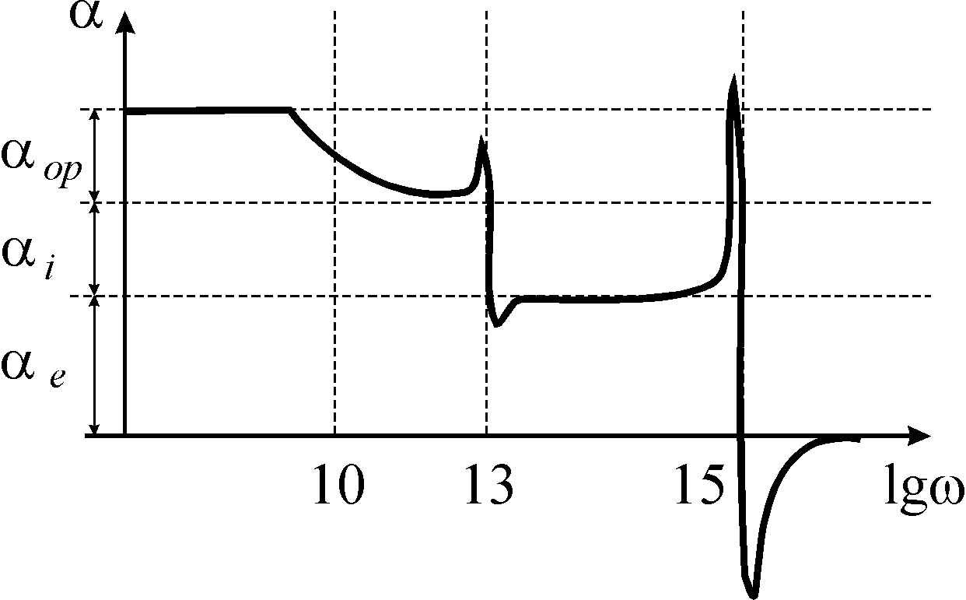

По осі абсцис відкладемо логарифм частоти, тому що остання змінюється на 15-16 порядків. При малих частотах величина діелектричної сприйнятливості  постійна і співпадає із статичним значенням. При частоті порядку 1010 Гц (сантиметровий діапазон хвиль) величина  зменшується. В цьому діапазоні знаходиться власна частота обертання диполів , з яких складаються молекули. При  дипольні моменти молекул не встигають орієнтуватися в полі, яке швидко змінюється, орієнтаційна поляризація відключається. Зменшення , яке при цьому спостерігається, дозволяє знайти внесок орієнтаційної поляризації в . При частотах порядку 1013 Гц спостерігається подальше зменшення , пов’язане з відключенням іонної складової. Це інфрачервоний діапазон світлових хвиль. На кривій  спостерігається характерна особливість, яку ми обговорювали раніше для електронної поляризації: ділянки з нормальним (зростання) і аномальним (зменшення) ходом залежності. Резонансні явища на частотах орієнтаційного обертання диполів відбуваються з сильною взаємодією диполів. Це збільшує ефект тертя і згладжує резонансну криву. Наостанку, при частотах порядку Гц і більше (видима, ультрафіолетова, рентгенівська ділянки спектру) спостерігаються резонансні особливості, пов’язані з електронною поляризацією. Ми спостерігаємо зменшення  і одержуємо можливість оцінити вклад електронної поляризації. Ще раз зауважимо, що наведена крива має схематичний характер, вона не відображає, наприклад, можливість збудження коливань на декількох частотах.

Варіант 2.

Розглянемо електронну поляризацію атому поміщеного у осцилююче електричне поле, що підкоряється р-ню:



Якщо ел. Поле міняється з частотою  то розв



Звідси знаходимо дип момент р одного атому 

Тоді, якщо N конц атомів то



## 39. Сегнетоелектрики

Вл-ті:

1. Звичайні діелектрики мають діелектричну проникність  порядку від декількох одиниць до декількох десятків. У сегнетоелектриків значення  може становити .

2. На відміну від звичайних діелектриків, для яких  не залежить від напруженості електричного поля і залежність  є прямою, у сегнетоелектриків залежність діелектричної проникності від поля складна, має максимум, в якому спостерігаються зазначене вище значення .

3. Величина  для сегнетоелектрика залежить не тільки від напруженості електричного поля, але і від передісторії зразку, тобто від того, в яких електричних полях раніше знаходився зразок. Має місце явище сегнетоелектричного (діелектричного) гістерезису.

Якщо помістити сегнетоелектрик у зовнішнє електричне поле  і збільшувати його, то вектор поляризації зразку різко зростає, разом з ним зростає і вектор електричної індукції . Оскільки  може досягати , масштаб по осях  і  різний – одиницям величини  відповідають десятки і сотні тисяч одиниць . Із подальшим зростанням електричного поля  збільшення  сповільнюється. Відповідно величина проходить через максимум (точка G), прямуючи при великих полях до 1. Це пов’язано із уповільненням поляризації зразка (все, що могло, вже поляризувалось), вектор поляризації прямує до постійного значення (точка В). Зауважимо, що постійному значенню відповідає лінійна залежність  з кутом нахилу 450, тому що . Однак, різниця масштабів по осях робить цей нахил малим.

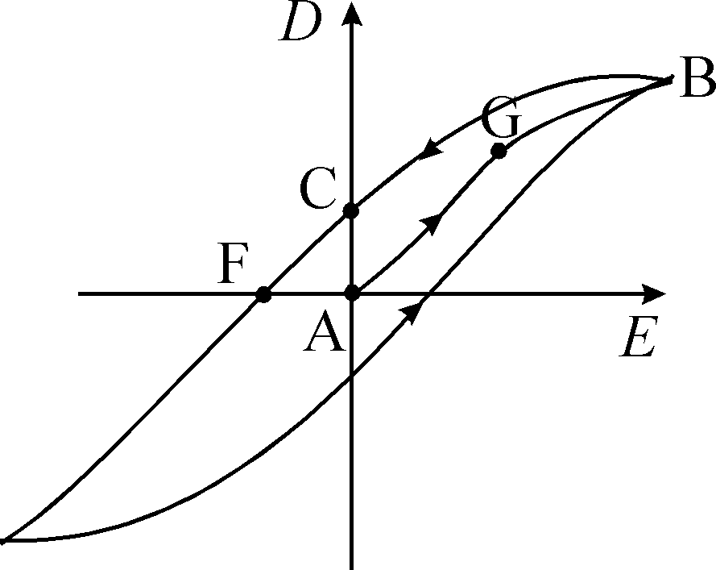

Якщо тепер ми будемо зменшувати напруженість електричного поля, то крива  не повторюватиме хід залежності на ділянці АGВ, вона пройде вище (ділянка ВС) і при  ми одержимо , а остаточну індукцію , де  залишкова поляризація. Сегнетоелектрик залишається поляризованим і при відсутності зовнішнього електричного поля. Щоб знищити залишкову поляризацію, треба створити електричне поле, протилежне вихідному за значенням і величиною, що відповідає відрізку AF. Це аналог коерцитивної сили у магнетиках. Поняття коерцитивної сили було введено вперше для магнетику із назвою коерцит.

Подальший хід кривої при зменшенні і зростанні напруженості електричного поля  показано на рисунку. Ми одержали петлю гістерезису. Форма і розміри цієї петлі залежать від того, при яких значеннях ми перериваємо зростання або зменшення поля.

4. Всі унікальні особливості сегнетоелектриків спостерігаються при температурах нижче деякої критичної, яка називається точкою Кюрі (або температурою Кюрі) . При температурах, вищих точки Кюрі , сегнетоелектрик перетворюється у звичайний діелектрик, а його діелектрична проникність зменшується за законом Кюрі-Вейсса

,де стала величина.

Сегнетоелектричні домени

Припустимо, що маємо однорідний бездефектний монокристал сегнетоелектрика, спонтанно поляризований вздовж деякої осі . На його поверхні виникають поляризаційні заряди, які утворюють зовні сегнетоелектрика електричне поле  з об’ємною густиною енергії . Зменшити цю енергію можна, розбивши зразок на дві області або, як їх називають, домени, з протилежними напрямками вектора . Тоді зменшується область, де локалізоване зовнішнє поле і, відповідно, його енергія. Таке енергетично вигідне розбиття на домени в сегнетоелектриках виникає спонтанно, само по собі. Подальше зменшення енергії зовнішнього поля можна одержати, якщо ввести замикаючі домени, завдяки яким зовнішнє поле буде існувати тільки на границях замикаючих доменів. Цей процес подрібнення зразка на все дрібніші домени можна продовжити.

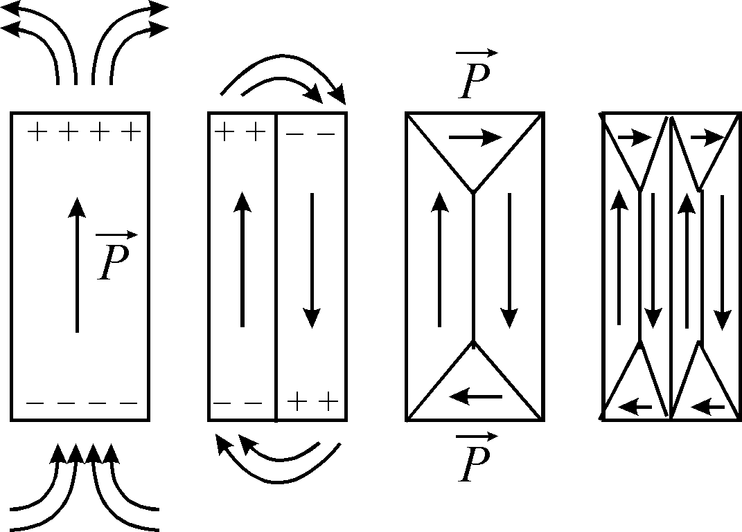

На границях доменів виникає додаткова енергія, пов’язана з тим, що на них спонтанна поляризація антипаралельна. ( енергетично вигідною є паралельна орієнтація моментів, це має місце всередині доменів). Вносить свій вклад в додаткову енергію на границях доменів і механічна деформація завдяки електрострикції. По мірі дроблення зразка на все дрібніші домени зростає площа поверхні доменів, а, отже, і додаткова енергія. Таким чином, по мірі подрібнення зразка на домени зменшується енергія зовнішнього поля, але одночасно зростає енергія на границі сусідніх доменів. Компроміс між цими факторами визначає мінімальний розмір доменів на рівні декількох мікрометрів. Наведені вище міркування відносяться до ідеального монокристалічного зразка. Полікристалічна структура кристалів, дефекти та забруднення в них відбиваються на процесі формування доменів і спрощують виникнення доменів.

Тепер розглянемо поведінку сегнетоелектрика, який складається з доменів, у зовнішньому електричному полі. Обмежимося моделлю, в якій зразок розбито на чотири домени, що утворюють замкнене внутрішнє поле. Ці домени у відсутності зовнішнього поля рівноправні, їх об’єми однакові.

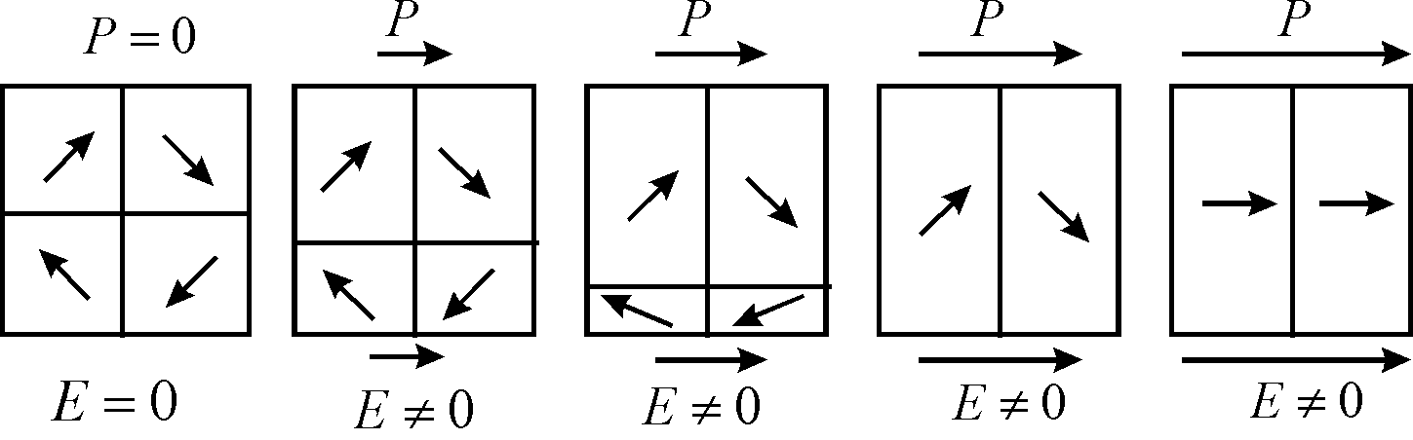

Прикладемо зовнішнє поле . Тепер ті два домени, вектор поляризації яких  утворює гострий кут з , енергетично вигідніші порівняно з двома іншими. Це приводить до зміщення границі розділу доменів. Енергетично вигідніші домени розростаються (верхні), а енергетично невигідні – скорочуються. В результаті цього процесу вектор поляризації всього зразка, який дорівнює нулю при , починає збільшуватись. Відповідно зростає вектор електричного зміщення  і діелектрична проникність . Зауважимо, що зростання одних доменів за рахунок інших і збільшення векторів  і  приводять до нового механізму поляризації, який відрізняється від розглянутих раніше. Цей механізм більш ефективний, він дає значно більші значення . Процес зростання доменів закінчується тим, що залишаються тільки енергетично вигідні домени. Подальше збільшення зовнішнього поля впливає на поляризацію зразка значно слабше, вектор  досягає насичення, орієнтуючись вздовж поля.

Якщо ми почнемо зменшувати зовнішнє поле, то для одержання тієї ж самої залежності  треба, щоб енергетично невигідні домени виникли при тому ж значенні , при якому вони зникли в процесі його збільшення. Цього не відбувається, тому що зовнішнє поле перешкоджає зародженню областей з протилежно направленою поляризацією. Для зародження таких доменів треба або різко зменшити , або навіть змінити знак поля. В результаті одержимо явище сегнетоелектричного гістерезису.

Звернемося тепер до головного для сегнетоелектриків питання – про природу спонтанної поляризації. На можливість подібного явища вказують одержані раніше результати розрахунку  для твердих тіл (формула Лоренц-Лоренца)

.

Візьмемо речовину, в якій  наближається до , при цьому величина  зменшується із зростанням температури. Величина поляризовності  для електронної та іонної поляризації від температури не залежить. Щодо концентрації , то , де стала гратки кубічного кристалу (саме для таких кристалів справедлива формула Лоренц-Лоренца). Завдяки тепловому розширенню твердих тіл стала гратки залежить від температури, тому

,

де лінійний коефіцієнт теплового розширення гратки. Тепер припустимо, що при деякій температурі  величина . Візьмемо , розкладемо  в ряд за температурою в околі точки  і обмежимося величинами першого порядку малості

 .

Остаточно

.

Тоді

,

оскільки , а .

Що означає отриманий нами результат ? Бачимо, що при , отже,  і . В свою чергу, це означає, що при нульовому електричному полі вектор поляризації відмінний від нуля , тобто відбувається спонтанна поляризація.

Обмеженість вектора  визначається нелінійною залежністю сили, що діє на зміщене ядро з боку електронної оболонки, або зміщення двох підграток іонів одна відносно другої. Нам вдалося також одержати закон зміни від температури вище точки Кюрі і зв’язати ці зміни з тепловим розширенням твердих тіл.

## 40. Механізм виникнення спонтанної поляризації у сегнетоелектриках

Тепер розглянемо причини появи спонтанної поляризації на молекулярному рівні. Нехай є ланцюжок атомів, які здатні поляризуватися.

Припустимо, що один з атомів перетворився на диполь. Поле диполя, направлене вздовж ланцюжка, перетворить на диполі сусідні атоми. Якщо тепер розглянути, як будуть ці сусідні атоми впливати полем своїх диполів на вихідний атом, то виявиться, що поля сусідів підсилюють його поляризацію. Таким чином, в ланцюжку існує позитивний зворотний зв’язок (положительная обратная связь) : чим більше вихідний дипольний момент, тим більше поле діє на сусідні атоми і їх поляризує. Ці атоми, в свою чергу, збільшують початковий дипольний момент і т.п. За рахунок цього зв’язку ланцюжок атомів може перетворитися в ланцюжок диполів, процес може відбуватися спонтанно, без зовнішнього поля. Однак, для цього зв’язок між атомами повинен бути достатньо сильним, інакше ми можемо наші міркування повторити в зворотному напрямку : взяти ланцюжок диполів, зменшити один з дипольних моментів і одержати в підсумку ланцюжок незаполяризованих атомів.

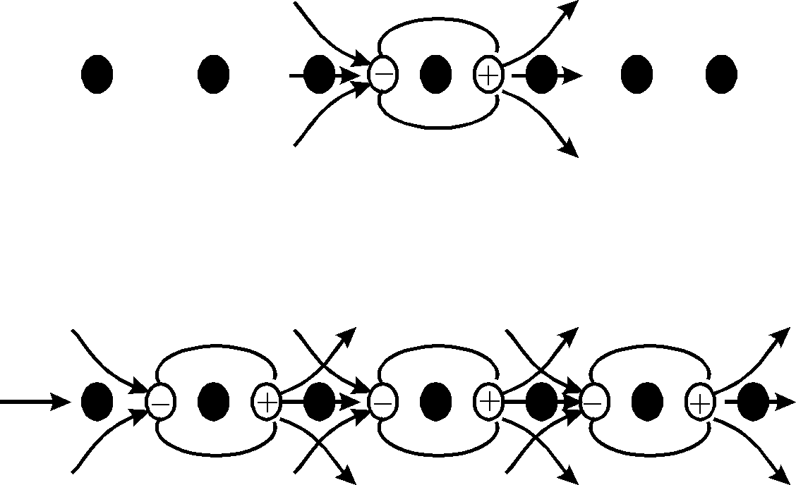

Під достатньо сильним зв’язком ми повинні розуміти визначене співвідношення між відстанню між атомами  і їх поляризовністю . Диполі виникли завдяки спонтанній поляризації атомів з поляризовністю . Знайдемо поле , що діє на диполь з боку всіх сусідів. Ланцюжок будемо вважати нескінченим. Поле кожного диполя становить

,

отже, на його осі, де ,

.

Сума полів від усіх диполів дорівнює



На початку сума була подвоєна, оскільки підсумовування йде в обидва боки від виділеного диполя. Отриманий ряд збігається, і його сума дорівнює 1,2. Отже,

, або .

але , тому це той зв’язок, який ми шукали. Степенева залежність – досить сильна, тому можна вважати, що коли існує ланцюжок атомів, які можуть поляризуватись спонтанно, то поляризація виникає.

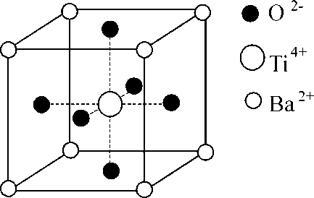

Кристал складається з системи таких атомних ланцюжків, тому можливий їх взаємний вплив один на одного.

## 41. П’єзоелектричний ефект

Прямий п’єзоелектричний ефект

Явище виникнення поляризації під впливом механічних навантажень називається прямим п’єзоелектричним ефектом, або просто п’єзоефектом. П’єзоефект належить до лінійних явищ, тобто індукована поляризація пропорційна величині відносної деформації кристала і тому пропорційна прикладеному зовнішньому механічному зусиллю. Лінійність ефекту означає чутливість його до знаку деформації. Зі зміною деформації, наприклад, із розтягування на стискання змінюється на протилежний напрямок вектора наведеної поляризації.

Для того, щоб наш кристал був п’єзоелектричним потрібно, щоб він не мав центра симетрії. Із 32 кристалографічних класів 21 не має центра симетрії, але лише в 20 спостерігається п’єзоелектричний ефект, у 21 відсутні полярні напрямки. Відсутність центра симетрії означає наявність однієї, або декількох полярних осей симетрії.

Будемо розглядати наш ефект на прикладі кристалів кварцу. При Т<200 С залежності від температури не спостерігається при Т<576 С спостерігається зменшення ефекту а при Т= 576 кристал проходить фазове перетворення и стає β модифікації і ефект перестає спостерігатися. Можна спостерігати як повздовжній ефект так і поперечний в залежності від того в якому напрямку проводити деформацію.

Обернений п’єзоелектричний ефект

Це явище отримаємо, помінявши причину з наслідком. Тобто при накладанні вздовж полярного напрямку зовнішнього електричного поля виникає деформація кристала. Обернений п’єзоефект теж належить до лінійних явищ, тобто знак деформації залежить від напрямку прикладеного поля відносно полярної осі. Необхідність даного являється наслідком прямого ефекту та законів термодинаміки.

## 42. Піроелектрики.

Піроелектрики – це кристалічні діелектрики, в яких існує поляризація у відсутності зовнішнього електричного поля – спонтанна поляризація. При нагріванні іонні решітки, з яких побудован кристал зміщуються одна відносно іншої, внаслідок чого на поверхні з’являються заряди протилежних . Дане явище називається прямим піроелектричним ефектом. При нагріванні потрібно підтримувати сталий об’єм і форму кристалу в такому випадку ми будемо спостерігати первинний піроелектричний ефект. Електризація, яка виникає внаслідок деформації кристалу від нагрівання називається вторинним піроелектричним ефектом. Поява зарядів через градієнт температури на кристалі називається хибним піроелектричним ефектом(третинним).

Окрім прямого також існує і обернений піроелектричний ефект. Коли в нас проходить адіабатичний процес і Е змінюють то температура кристалу змінюється. Необхідність даного явища є прямим наслідком прямого піроелектричного ефекту і законів термодинаміки. Термодинамічне співвідношення $du=Tds+EdP$ для одиниці об’єму кристала, під час процесу $v=const$.З цього співвідношення => $d\left(u-Ts-EP\right)=-sdT-PdE$ звідки ${(\frac{∂s}{∂E})}_{T}={(\frac{∂P}{∂E})}_{T}$ між цими величинами ми сталому об’ємі ми маємо функціональний зв'язок а тому ${(\frac{∂s}{∂E})}_{T}=-{(\frac{∂s}{∂Т})}_{Е}{(\frac{∂Т}{∂E})}_{s}$ Введемо $с_{v,E}=T{(\frac{∂s}{∂T})}_{v,E}$ Тоді ${(\frac{∂T}{∂E})}_{v,s}=-\frac{T}{с_{v,E}}{\left(\frac{∂P}{∂T}\right)}_{v,E}-ця формула встановлює звязок між прямим та оберненим ефектами.$

## 43. Дослід Мілікена по визначенню заряду електрона.

Мілікен вимірював електричний заряд малих капель масла. Схема його пристрою на малюнку. В плоский конденсатор потрапляють через малий отвір у верхній платині краплі, які ми отримуємо за допомогою спеціального розпилювача. Під час розпилювання крапельки заряджалися і після потрапляння в електричне поле вони ухалися під впливом власної ваги та електричного поля. Рух окремої краплинки спостерігався за допомогою мікроскопа.

Припустимо , що напруги на конденсаторі немає. Тоді отримуємо р-ня: $kv_{g}=\left(m-m_{0}\right)g$, $v_{g}$-встановившися швидкість падіння, $m$- маса краплі , $m_{0}$- маса витісненого нею повітря. Якщо крапля заряджена то при наложенні електричного поля Е її рух зміниться. Е підбирають таким, щоб капля стала підніматися вгору. Отримуємо формулу: : $kv_{е}=qE-\left(m-m_{0}\right)g$, $v_{е}$- встановившися швидкість підйому, $q$-заряд кульки. Знаходимо $q=\frac{k(v_{е}+v_{g})}{E}$. Проведемо рентгенівське опромінення з метою іонізації повітря ,якщо капля все рівно піднімається вверх з новою швидкістю $v_{e}^{,}$, тоді новий заряд буде $q^{,}=\frac{k(v_{e}^{,}+v_{g})}{E}$. Підрахуємо $∆q=k\frac{∆v_{e}}{E}$. Якщо електричний струм має атомну будову тоді усі значення мають мати дискретні значення. А сам заряд е буде рівен найменшому із цих значень. Для кількісного визначення заряду нам треба визначити коефіцієнт К. Його вираховують із формули Стокса $k=6πηa$. Тепер потрібно виміряти а – радіус краплі. Скористаємося формулою Стокса отримаємо $m-m_{0}=\frac{4π}{3}a^{3}\left(ρ-ρ_{0}\right)$, де $ρ_{0}$- густина повітря. Знаходимо $a=\sqrt{\frac{9v_{g}η}{2(ρ-ρ_{0})}}$ з чого і знаходимо q. Але насправді дана формула приводить до аномально великих значень е і чим більша капля тим більше е(Викликано тим що формула Стокса потребує щоб середовище було сполошне, для газу це умова $⋋≪a$). Враховуючи це отримали $e=1.602*{10}^{-19}Kл$.

## 44. Сила струму та густина.

Електричний струм - це впорядкований рух електричних зарядів. Електричний струм складається з рухомих зарядів і рух цих зарядів утворює потік, що характеризується густиною струму.

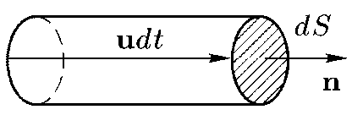Розглянемо випадок коли всі носії однакові. Виділимо в середовищі малий об’єм і позначимо через $U$ середній вектор швидкості носіїв заряду в цьому об’ємі(дрейфова швидкість), $n$-концентрація носіїв заряду. Проведемо нескінченно малу площадку $dS$ перпендикулярно до швидкості $U$.Побудуємо на ній циліндр висотою $udt$.Всі частинки в цьому циліндрі перенесуть заряд $dq=nedSdt$.Таким чином через одиницю площі за одиницю часу переносить електричний заряд $j=neu$. Вектор $j=neu$ називається густиною електричного струму. Струм же буде дорівнювати $I=\int_{s}{jndS}$, тут n – вектор нормалі.

## 45. Рівняння неперервності та умова стаціонарності струму

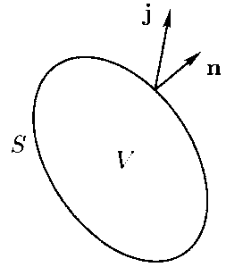 $ρ$-густина заряду, $j$- густина струму.Візьмемо в середовищі довільну замкнуту поверхню $S$, яка обмежує обєм V .Кількість струму, який щосекундно витікає з обєму через поверхню $S$, представимо інтегралом $\oint{j_{n}dS}$. З іншого боку воно ж доріювнює $-\frac{∂q}{∂t}$. Отримали: $\frac{∂q}{∂t}=-\oint_{s}{j_{n}dS}$, $q=\int{ρdV}$, $\oint_{s}{j_{n}dS}=\int{div jdV}$

Отже: $\frac{∂}{∂t}\int{ρdV}=-\int{div jdV}$. Так як це співвідношення має виконуватися для будьякого V тому $\frac{∂ρ}{∂x}+div j=0-рівняння неперервності$.Якщо струми стаціонарні, тобто не залежть від часу, то ми отримаємо формули $\oint{j_{n}dS=0 і div j=0-це умови стаціонарності}$

## 46.Електричне поле в умовах протікання струму

Рух зарядів у провідниках відбувається під впливом сили, яка діє на ці заряди. Таким чином, існує електричне поле - поле постійних струмів . В цьому полі густина зарядів не залежить від часу, отже, воно є тотожним до поля нерухомих зарядів, які розподілені і закріплені у просторі за тим же законом, що і у випадку поля постійного струму. Отже, стаціонарне поле постійного струму, подібне до електростатичного поля, є потенціальним, і для нього виконуються співвідношення

;  ; .

(різниця між електростатичним полем і полем стаціонарного струму) Для електростатичного поля поверхня будь-якого провідника є еквіпотенціальною, вектор  направлений вздовж нормалі до поверхні провідника, на якій існує поверхнева густина зарядів  .

У випадку постійного струму поверхня провідника не є еквіпотенціальною, якщо вздовж провідника тече струм. Наявність різниці потенціалів вздовж поверхні означає наявність поля вздовж поверхні . Тому, на відміну від електростатики, вектор  для постійного струму нахилений по відношенню до нормалі і має як нормальну , так і тангенціальну складову .

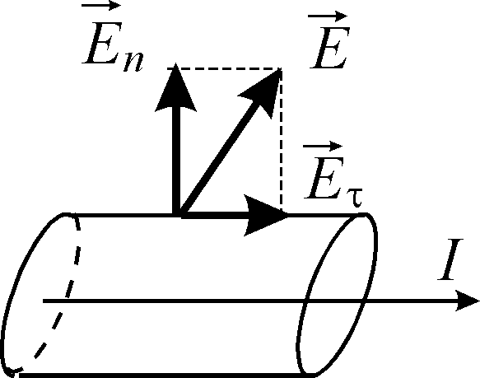

Всередині провідника , оскільки завдяки поверхні рух зарядів у провіднику в цьому напрямку неможливий. На поверхні міститься заряд, поверхнева густина якого . Ці поверхневі заряди змінюються вздовж поверхні, створюючи тангенціальну складову  в просторі над провідником. Але оскільки , всередині провідника виникає електричне поле , яке приводить заряди в рух, створюючи струм.

Для підтримання постійного струму, тобто руху електронів із сталою швидкістю, потрібна неперервна дія сили, яка дорівнює  (заряд електрона). А це означає, що електрони у провідниках рухаються із тертям. Інакше кажучи, провідники мають електричний опір.

**47. Закон Ома в інтегральній і диференціальній формі.**

(Інтегральна форма) Для підтримки постійного струму, необхідна неперервна дія сили (F=e\*Et, де e – заряд електрона, Et – складова напруженості поля , що напрямлена вздовж провідника). Це означає, що електрони в провідниках рухаються із тертям, або, інакше кажучи, що провідникам властивий електричний опір. Для кожного провідника існує однозначна залежність між напругою U, прикладеною до кінців провідника та силою струму i в ньому. Для багатьох провідників ця залежність проста і виражається формулою $i=ΛU$ (закон Ома), де $Λ$– електропровідність провідника. Величина, обернена до електропровідності називається електричним опором(позначається R). $Λ=\frac{1}{R}$.

(Диференціальна форма) Закон Ома в інтегральній формі дозволяє знайти силу струму у тих випадках, коли трубки струму є циліндрами постійного перерізу, але часто це не так(напр. сферичний конденсатор). Розглянемо в однорідному та ізотропному провідному середовищі невеликий відрізок трубки струму довжини Δl і два близьких її еквіпотенціальних перерізи 1 і 2. Позначимо їх потенціали через U1 і U2, а середню величину площі перерізів – через ΔS. За законом Ома отримаємо: $i=j∆S=\frac{U_{1}-U_{2}}{ρ({∆l}/{∆S})}$, $ρ$- питомий опір. $j=λ\frac{U_{1}-U_{2}}{∆l}=-λ\frac{U_{2}-U_{1}}{∆l}=-λ\frac{∆U}{∆l}$, де λ = 1/ $ρ$ = питома електропровідність. Здійснивши граничний перехід, отримаємо: $\lim_{∆l→0}\left(-\frac{∆U}{∆l}\right)=-\frac{dU}{dl}=E$, де E – напруженість електричного поля всередині провідника. Оскільки j та E – вектори, і що всередині ізотропних середовищ вони напрямлені однаково, то $j=λE$– закон Ома в диференціальній формі.

**48. Залежність питомого опору провідників від температури**

Питомий опір  залежить не тільки від роду речовини. Експерименти показали, що питомий опір залежить і від температури. Для металів із зростанням температури зростає, для напівпровідників – зменшується. Залежність питомого опору від температури характеризують температурним коефіцієнтом опору даної речовини ,який являє собою відносну зміну питомого опору при зміні температури на 1 градус.

У загальному випадку температурний коефіцієнт опору залежить від температури. Однак для великого класу провідників, до якого належать всі метали, зміна  з температурою не дуже велика. Якщо температурний коефіцієнт опору майже сталий, можна визначити за ним опір провідника при різних температурах. Виведемо цю формулу, звернувши увагу на ті допущення, при яких вона справедлива.

Припустимо, що температурний коефіцієнт опору не залежить від температури

. Тоді, проінтегрувавши рівняння , одержимо .

Нехай при температурі плавлення льоду  питомий опір , тоді ,

Звідки .

Тоді температурна залежність питомого опору набуває вигляду ,

де температура за шкалою Цельсія.

Якщо припустити, що температурний інтервал настільки малий, що , то можна записати

.

Тоді , і остаточно .

Залежність опору провідників від температури використовують у різних вимірювальних приладах. Найважливішим є термометр опору (термометр сопротивления). Він являє собою опір із платинової дротини, який вмикають у одне з плечей мостової схеми. Опір платини добре вивчений у широкому інтервалі температур і дуже сталий у часі. Тому, вимірюючи опір платинової дротини, можна дуже точно виміряти і температуру. Термометри опору мають і ту перевагу перед рідинними термометрами, що можуть працювати і при дуже високих, і при дуже низьких температурах, при яких рідинні термометри працювати не можуть.

**49. Закон Джоуля-Ленца в інтегральній та диференціальній формі.**

(Інтегральна форма) Електричний струм виконує на будь-якій ділянці кола певну роботу. Нехай маємо певну ділянку кола(рис.), між кінцями якого існує певна напруга U, за означенням електричної напруги робота, що виконується при переміщенні одиниці заряду між точками а та б, дорівнює U. Якщо сила струму в ділянці кола дорівнює i, то за час t пройде заряд it і тому робота електричного поля у цьому випадку буде рівною $A=Uit$. Потужність струму дорівнює $P=\frac{A}{t}=Ui$. Якщо ділянку кола – нерухомий провідник першого роду, то вся робота струму перетворюється в тепло, що виділяється в провіднику. Якщо провідник однорідний і підпорядковується закону Ома, то $U=ir$, де r – опір провідника. В такому випадку $A=ri^{2}t$ (закон Джоуля-Ленца).

(Диференціальна форма) До кінця вільного пробігу електрони набувають під дією поля кінетичну енергію $\frac{1}{2}mv_{max}^{2}=\frac{1}{2}\frac{e^{2}τ^{2}}{m}E^{2}$, де $τ$- час вільного пробігу. Відповідно до зробленого припущення вся ця енергія при співударі перетворюється в тепло. За одиницю часу кожен електрон робить $1/τ$ зіткнень, і відповідно, виділяє енергії у стільки ж разів більше. Так, як в кожній одиниці об’єму є n електронів, то кількість тепла Q1, що виділяється в одиниці об’єму металу за 1 с, дорівнює $Q_{1}=\frac{1}{2}\frac{{ne}^{2}τ}{m}E^{2}=λE^{2}=\frac{1}{ρ}E^{2}$, де $λ$- питома провідність металу, $ρ=\frac{1}{λ}$- питомий опір металу. Отже, $Q_{1}=λE^{2}=\frac{1}{ρ}E^{2}$- закон Джоуля-Ленца в диференціальній формі.

**50. Електролітична ванна.**

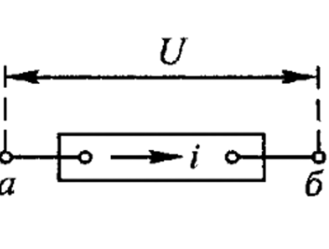В однорідному середовищі силові лінії електростатичного поля співпадають з лініями струму. На цьому оснований практичний метод експериментального дослідження електричних полів. Якщо ми маємо деяке двовимірне електричне поле і треба визначити на досліді його еквіпотенціальні поверхні, то виготовляють металічні моделі електродів, що створюють поле і поміщають в слабко провідне середовище. Моделі можуть і не співпадати за розмірами з оригіналом, але повинні бути їм подібні і подібним чином розміщені. На електроди подають напруги, пропорційні напругам на справжніх електродах. Тоді розподіл потенціалів між моделями електродів буде подібним до розподілу потенціалів між справжніми електродами. Для вимірювання потенціалу в різних точках середовища в них поміщають невеликий провідник – зонд. В якості провідного середовища застосовують деякий електроліт, налитий у велику ванну. Розміри ванни повинні в декілька разів перевищувати відстань між електродами. В електролітичній ванні ми маємо неоднорідне середовище, що складається із електроліту та повітря. Але це не змінює результату, адже у випадку циліндричних електродів з паралельними осями (двомірне поле) всі лінії струму лежать в площинах, перпендикулярних до електродів. Але поверхня електроліту і є такою поверхнею. Це означає, що лінії струму і силові лінії не перетинають цю поверхню, а значить її наявність не спотворює розподілу цих ліній. Для точних вимірів у вимірюваннях ми маємо застосовувати змінний струм, оскільки у випадку постійного струму на електродах відбувається явище електролізу, що спотворює істинний розподіл потенціалів між електродами. При цьому частота струму повинна бути невеликою, щоб виконувалася умова квазістаціонарності.

**51. Сторонні ерс**

Для існування незатухаючого струму необхідно за законом Ома забезпечити незмінну різницю потенціалів на кінцях провідника. Отже, у колі потрібно задіяти деяку силу не електростатичної природи, яка підтримувала би незмінною різницю потенціалів на кінцях провідника. Ця сила називається сторонньою електрорушійною силою. Основною властивістю сторонніх сил є те, що вони є непотенціальними, тому що $\oint{F_{ст}dl ≠0}$. Наявність сторонніх сил означає, що у всьому колі постійного струму, або в якійсь його частині, на носій струму, крім кулонівського поля , повинні діяти сторонні сили . Поділивши ці сили на заряд носія струму , отримаємо напруженість поля сторонніх сил

.

З урахуванням поля сторонніх сил, закон Ома ми повинні записати у вигляді

.

При цьому поле сторонніх сил  може існувати як у всьому колі, так і на будь-якій його ділянці. Робота сторонніх сил A пропорційна величині заряду q, що переноситься струмом, тому відношення A/q не залежить од величини заряду. Параметр, який описує це відношення, є внутрішньою характеристикою джерела, його електрорушійною силою. ЕРС джерела струму – це відношення роботи сторонніх сил по переміщенню заряду вздовж замкненого провідного контуру до величини цього заряду $E= \frac{\oint{F_{ст}dl }}{q}$.

**52.Правила Кірхгофа.**

Нехай є деякий вузол, в якому сходяться декілька провідників. Оточимо цей вузол замкнутою поверхнею і знайдемо силу струму через неї



.

Інтегрування треба проводити тільки по тим частинам поверхні, які перетинають провідники, а на інших частинах , тобто



Але сила струму в провіднику. Із закону збереження заряду в інтегральній формі для постійного струму маємо

.

В результаті отримаємо перше правило Кірхгофа

,

тобто алгебраїчна сума всіх струмів у вузлі дорівнює нулю. Потрібно зауважити, що у випадку нестаціонарних струмів ця умова не виконується.

Тепер візьмемо коло, яке складається з ряду вузлів, декількох джерел е.р.с., тощо. Виділимо замкнутий контур в цьому колі. Цей контур складається, наприклад, з  ділянок, таких, як на рисунку.

Для ділянки вибраного нами кола скористаємось законом Ома для кола, що містить джерело е.р.с.

.

Тоді, додаючи рівняння для всіх ланцюгів обраного нами контуру, маємо

.

Але циркуляція вектору напруженості електричного поля , тому . Звідси отримуємо друге правило Кірхгофа

,

тобто для будь-якого замкнутого контуру сума всіх падінь напруги дорівнює сумі всіх електрорушійних сил у цьому контурі.

Разом з першим правилом  для кожного вузла, можемо одержати, вибираючи декілька замкнутих контурів, систему рівнянь, яка достатня для розрахунку складного кола (наприклад, для знаходження всіх струмів). Можна показати (але ми цього не будемо робити), що число незалежних рівнянь, які ми можемо записати при цьому, завжди дорівнює числу невідомих струмів, і тому обидва правила Кірхгофа дають загальний метод для розв’язування задач на розгалужені кола. При цьому напрямки струмів, що протікають, нам заздалегідь невідомі, тому ми їх вибираємо довільно. Якщо після розв’язку системи деякий струм одержуємо зі знаком (+), то ми вірно вгадали його напрям. Якщо ж рішення одержуємо зі знаком (–), то треба змінити вибраний спочатку напрям.

**53. Електричне поле зарядів, що рухаються.**

Розглянемо точковий заряд, що у стані спокою знаходиться на початку координат системи відліку . Поле нерухомого заряду розподілене радіально

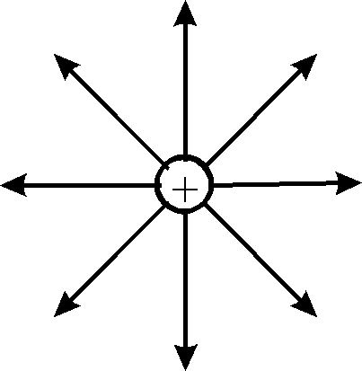

,

тому для ілюстрації можна вибрати плаский переріз у площині , де

.

Складовими цього поля будуть

; ;

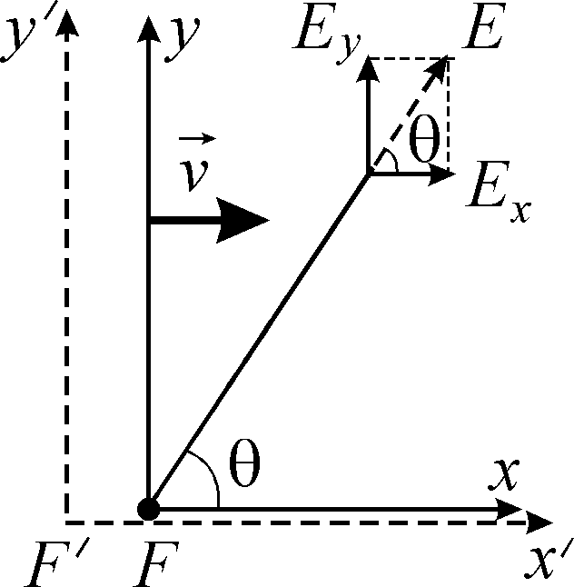

причому , тобто поле дійсно є радіальним.

Припустимо, що система відліку  рухається зі швидкістю  вздовж своєї осі . Тобто заряд буде рухатись вздовж осі  зі швидкістю  в системі . Тоді для рухомого заряду в системі 

; ;

або

, .

Виразимо  і  через координати  і час  в системі , для чого скористаємося перетворенням Лоренца

; ; ; .

Для спрощення запишемо вирази для  і  для моменту часу, коли рухомий заряд проходить через початок координат в системі . В цей момент синхронізуємо годинники в двох системах, нехай . Тоді для цього моменту часу перетворення Лоренца дадуть

; ,

звідки

, .

Оскільки між проекціями поля і координатами залишається співвідношення

,

це означає, що поле залишилося радіальним. В наступні моменти часу, очевидно, властивості поля рухомого заряду не зміняться, просто розрахунки ускладняться.

Знайдемо вектор напруженості електричного поля в системі 

.

Скористаємось тим, що

, ,

і перейдемо у формулі до 

.

Згадаємо, що це радіус-вектор точки, в якій визначається поле, в системі . Тоді

.

Врахуємо, що , де кут між радіус-вектором  у системі відліку  і напрямком швидкості руху . Тоді

,

а остаточний вираз для поля точкового заряду, що рухається зі швидкістю відносно спостерігача

.

Щоб проаналізувати отриману формулу, давайте введемо ще зв’язок між радіус-векторами в системах відліку  і .

; ; , ,

тоді

.

Винесемо за дужки  і скористаємось тим, що . Тоді остаточно маємо перехід від до 

.

Аналогічний перехід можна зробити і у зворотньому напрямку

,

звідки

.

Тепер можна аналізувати формулу для напруженості поля у системі , відносно якої рухається заряд. При  поле  направлене вздовж осі , що співпадає з напрямком руху заряду, , і . При  поле направлене вздовж осі , напрямок якої перпендикулярний напрямку руху заряду, , і . Отже, бачимо, що ті формули, які були отримані для частинного випадку, справедливі і у загальному випадку, є його частинними випадками.

Отже, ми дійшли висновку, що електричне поле рухомого заряду, залишаючись радіальним (умова ), не змінюється у напрямку руху і збільшується в  разів у напрямку, перпендикулярному до швидкості . Чим більше швидкість руху заряду , тим більше зростає поле в площині, перпендикулярній до напрямку швидкості.

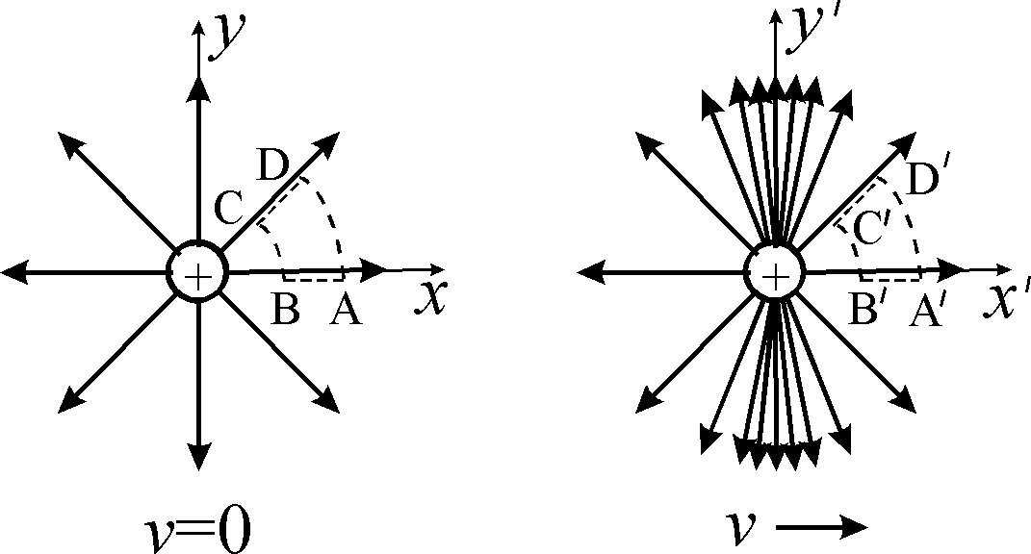

Графічно це виглядає наступним чином. Якщо заряд нерухомий, то розподіл силових ліній однаковий у всіх напрямках. Для рухомого заряду напруженість поля збільшується (більша густина силових ліній) у напрямку, перпендикулярному напрямку руху заряду.

Це приводить до того, що змінюються властивості електричного поля. Таку конфігурацію поля неможливо створити ніяким стаціонарним розподілом зарядів. При стаціонарному розподілі зарядів ми мали справу із потенціальним (безвихровим) полем. Для нього виконувалась умова . Подивимось, що відбуватиметься , коли заряд рухається.

Візьмемо контур ABCD в полі нерухомого заряду і контур A`B`C`D` в полі рухомого заряду. Оба контура складаються із однакових радіальних ділянок і дуг кола із центром у місці розташування заряду. Знайдемо роботу переміщення одиничного точкового заряду по цим контурам, тобто . В першому випадку на дугових ділянках AD і BC робота дорівнює нулю, оскільки на них , а на радіальних ділянках AB і CD робота однакова за абсолютним значенням, але протилежна за знаком. Отже, дійсно, для нерухомого заряду .

При обході контуру A`B`C`D` на ділянках на дугових ділянках A`D` і B`C` робота також дорівнює нулю, оскільки на них , але на радіальних ділянках ситуація зміниться. Поле на ділянці C`D` більше, ніж на A`B`, отже  не дорівнюють один одному за абсолютною величиною, а отже

,

тобто поле рухомого заряду втрачає властивість потенціальності.

**54. Сила Лоренца. Рух заряду у електричному та магнітному полі.**

Силою Лоренца називається сила (СГС). F = q[v × B].(СІ)

Якщо ж ми ще врахуємо силу, що діє на пробний заряд з боку електростатичного поля, то

.(СГС)

У найзагальнішому випадку ми записали силу, що діє на рухомий заряд в електричному і магнітному полях. Ця сила має назву – узагальнена сила Лоренца.

Наявність сили, що діє з боку електричного і магнітного полів на заряджену частинку, означає, що під дією цієї сили буде змінюватись її початковий рух за другим законом Ньютона .

Рух заряджених частинок в однорідному електричному полі.

Припустимо, що заряджені частинки, що рухались спочатку рівномірно і прямолінійно із швидкістю  вздовж осі , а потім потрапили у поле плаского конденсатора, перпендикулярно до його напрямку. Довжина пластини конденсатора у напрямку руху частинки становить .

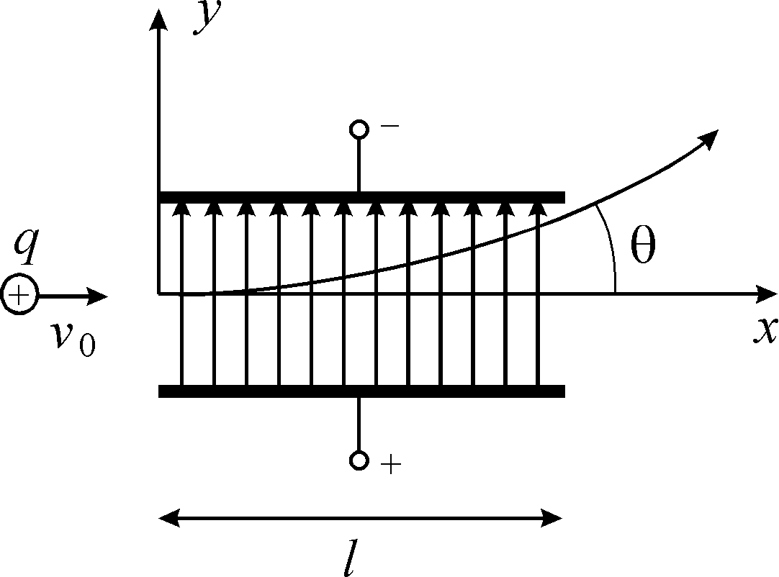

Направивши вісь  вздовж напрямку поля, маємо ; .

У розглядуваному випадку на заряджені частинки діє сила тільки з боку електричного поля, яка буде направлена по осі . Тому траєкторія руху частинки буде лежати у площині , а рівняння руху набудуть вигляду  . Знайдемо траєкторію руху частинки у межах конденсатора. Перше рівняння означає, що складова швидкості вздовж осі  залишається сталою. Проінтегруємо друге рівняння . Сталу інтегрування знайдемо з умови, що при  частинка ще не почала відхилятись від прямолінійного руху, тобто , отже . Інтегруємо рівняння далі .

Сталу  знаходимо з аналогічної умови (при  відхилення ), тому. Скористаємось тим, що при проходженні частинки через конденсатор поточний час визначається як . Тоді маємо рівняння руху частинки у електричному полі .

Отже, у однорідному електричному полі, перпендикулярному до напрямку її руху, заряджена частинка рухається по параболі.

Рух заряджених частинок в однорідному магнітному полі.

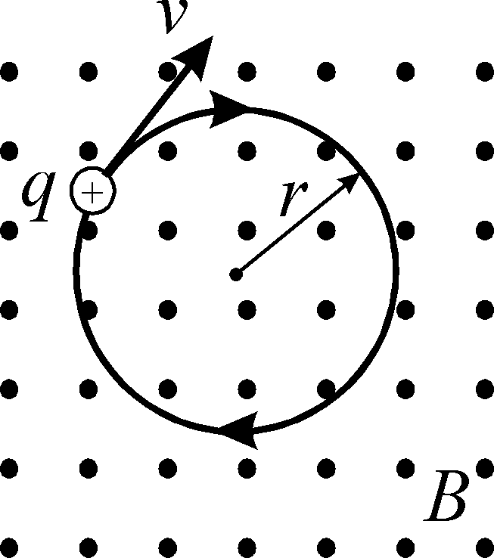

Нехай частинка, яка має початкову швидкість  потрапляє у магнітне поле із індукцією . Поле ми вважатимемо однорідним і направленим до нас. Насамперед, треба зазначити, що сила Лоренца, що діє на частинку, завжди перпендикулярна до напрямку руху частинки. А це означає, що робота сили Лоренца 0 дорівнює нулю. Отже, як наслідок, абсолютне значення швидкості частинки та її енергія під час руху у магнітному полі залишаються сталими. Якщо швидкість частинки не змінюється, а рух відбувається у постійному магнітному полі, то величина  залишається сталою. Сила Лоренца в магнітному полі буде направлена (за свердликом із правою нарізкою) перпендикулярно швидкості і буде доцентровою. Рух під дією доцентрової сталої за величиною сили – це рух по колу. Радіус цього кола можна знайти з умови рівності сили Лоренца відцентровій силі , Звідки . Рух по колу зарядженої частинки у магнітному полі має ще таку особливість, що період обертання частинки не залежить від її енергії. Дійсно, . Якщо сюди підставити радіус кола, матимемо , тобто період обертання визначається лише питомим зарядом  та величиною магнітного поля. За періодом можна визначити кругову частоту обертання (число обертів за  секунд) .

Якщо ж початкова швидкість утворює певний кут  з напрямком поля, характер руху зміниться. У цьому випадку швидкість зручно розкласти на нормальну (перпендикулярну полю)  і тангенціальну (паралельну полю)  складові. На частинку діє сила Лоренца, зумовлена нормальною складовою швидкості. Тангенціальна складова не спричиняє виникненню додаткової сили, оскільки у цьому напрямку сила Лоренца дорівнює нулю. Тому в напрямку магнітного поля частинка рухається за інерцією. Внаслідок додавання обох рухів частинка буде рухатись по циліндричній спіралі. Крок гвинта цієї спіралі .

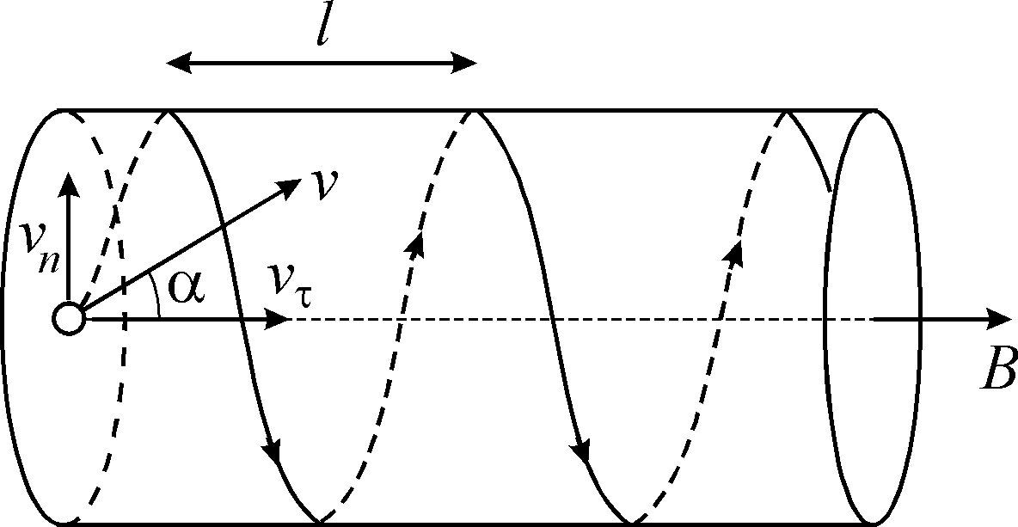

Підставивши замість  його вираз, маємо 

**55.Ефект Холла**

Безпосередньою демонстрацією дії сили Лоренца на рухомі носії заряду є ефект Холла. Відкритий у 1879 році американським фізиком Едвіном Гербертом Холлом закису міді (один із різновидів оксиду міді), він полягає у появі електричного поля у зразку, розміщеному у схрещених електричному і магнітному полях, причому напрямок цього поля перпендикулярний напрямкам і зовнішнього електричного, і магнітного полів. Поле Холла  пов’язане із густиною струму, що протікає у зразку, і магнітним полем емпіричним співвідношенням

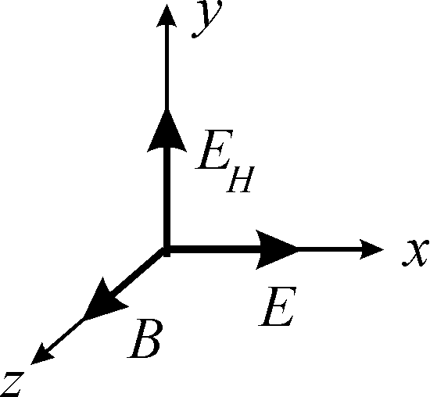

, де коефіцієнт пропорційності  має назву стала Холла (постоянная Холла).

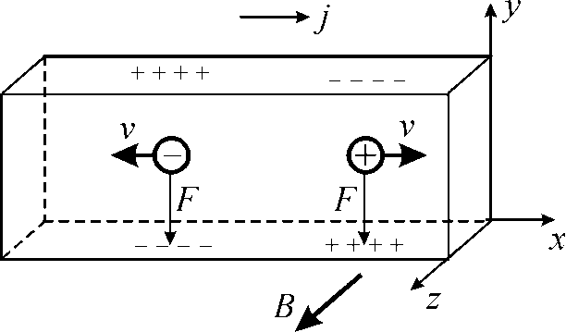 Якщо струм у зразку пов’язаний із рухом позитивних зарядів, то сила Лоренца буде направлена вниз. На нижній грані зразка збереться позитивний заряд, а на верхній (для збереження електронейтральності зразка) накопичиться негативний заряд. Якщо ж струм пов’язаний із рухом негативних зарядів, тут виникає цікава ситуація. Сила Лоренца залежить не тільки від напрямку руху частинки, а й від знаку її заряду . Тому і у випадку негативних носіїв заряду сила Лоренца буде направлена вниз, але внизу буде накопичуватись негативний заряд, а вгорі – позитивний. Тобто напрямок поля Холла при зміні знаку носіїв заряду змінюється на протилежний, що використовують для визначення типу провідності матеріалу, особливо широко – у фізиці напівпровідників.

Виникає питання, як довго триватиме накопичення заряду на бічних гранях зразка ? Повинна виникнути певна рівновага. Сила, що діє на електрони з боку поля Холла, повинна врівноважити силу, що діє з боку магнітного поля

, або .

Виразимо швидкість електронів через густину струму

, звідки .

Тоді

.

Порівняємо цей вираз з наведеним раніше емпіричним виразом, отриманим Холлом,

,

звідси

.

Стала Холла залежить лише від концентрації носіїв заряду. Визначивши її можна визначити і концентрацію. Цей метод практично дуже розповсюджений.

Отриманий оціночний вираз сталої Холла близький до правди, але не зовсім. Строга теорія дає вираз

, де знак  визначається знаком носіїв заряду, величина має назву холл-фактор, а час релаксації носіїв заряду (з ним ви познайомитесь трохи пізніше).

**56. Закон Ампера для магнітної взаємодії струмів в інтегральній та диференціальній формі**

У 1820 р. Ампер відкрив взаємодію струмів, а також довів еквівалентність соленоїда і постійного магніта. Тоді перед вченими постала задача звести всі магнітні взаємодії до взаємодії елементів струму і знайти закон їх взаємодії, як фундаментальний закон в магнетизмі, аналогічний закону Кулона в електриці. Відкрита Ампером формула взаємодії елементів струму відрізняється від сучасної наявністю повного диференціала у правій частині, однак при розгляді замкнутих струмів ця різниця є несуттєвою. Сучасний вигляд закону був отриманий в 1844 році Грассманом.

Описание: image028

де dF12 - сила, з якою елемент струму I1dl1 діє на елемент I2dl2, r – радіус-вектор, проведений з першого елементу до другого, К – коефіцієнт, який залежить від вибору системи одиниць.

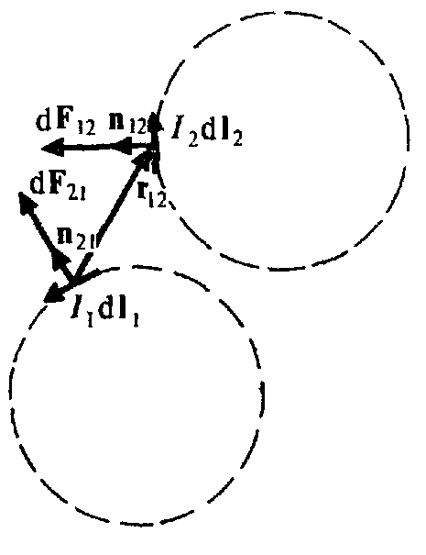Згідно з попередньою формулою сила, з якою струм I1, що тече по замкненому контуру L1 діє на контур L2 з током I2 дорівнює

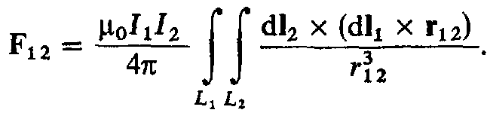

(у цій формулі F, dl і r та що зверху – вектори!!!)

Тут підставлено коефіцієнт для СІ. Закон взаємодії елементів струму (диф. форма запису закону Ампера) неможливо перевірити експериментально, оскільки кожний елемент це частина замкнутого контура. Натомість можна перевірити закон взаємодії контурів (інтегральна форма)

**57. Закон Біо – Савара - Лапласа в інтегральній та диференціальній формі**

Аналогічно до електростатики при взаємодії елементів струму спочатку перший елемент створює в точці знаходження другого елемента магнітне поле з індукцією

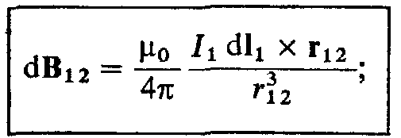 (Тут «мю/4пі» - коефіцієнт, що відповідає СІ; В,ель,r верхнє - вектори!!!) а потім на другий елемент, розташованій у точці з магнітною індукцією діє сила

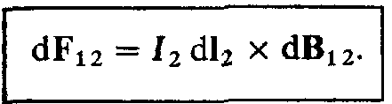яка описується законом Ампера. (ель,F,B – вектори!!!)

Перша формула, що описує створення струмом магнітної індукції називається законом Біо – Савара – Лапласа. Для замкненого струму маємо інтегральну форму

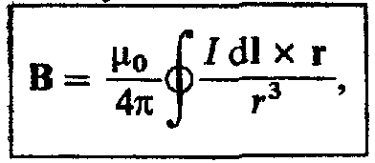(Аналогічні коментарі, як і в диференціальній формі)

Тут вважається, що струм лінійний. Для об’ємного струму

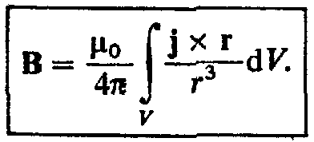(B,j,r,V – вектори!!!)

Інтегрування проводиться по всім областям, де є струми з густиною струму j.

**58. Абсолютна електромагнітна система одиниць та її зв'язок з абсолютною електростатичною системою одиниць. Електродинамічна стала.**

СГС (сантиметр-грам-секунда) – система одиниць, яка широко використовувалась до прийняття міжнародної системи одиниць СІ. В СГС існує три незалежні розмірності (довжина, маса і час) а всі інші виражаються через них. У формулах СГС відсутні нефізичні коефіцієнти, тому вона вважається більш зручною для теоретичних досліджень у порівнянні з СІ. Для легшої роботи СГС в електродинаміці були прийняті додатково системи СГСМ і СГСЕ. Була запропонована німецьким ученим Гаусом н 1832р. У 1874 Максвелл та Томпсон додали до неї СГСМ і СГСЕ.

СГСМ

Магнітна стала µ0=1 і безрозмірна, а електрична стала  ε0 = 1/с2.

СГСЕ

З точністю до навпаки.

Для опису електричних явищ більш фізичною і зручною є абсолютна електростатична система СГСЕ, а абсолютна електромагнітна система СГСМ зручніша для опису магнітних явищ. Перша з цих систем використовує закон Кулона для введення одиниці електричного заряду. Система СГСМ використовує закон Ампера для введення одиниці сили струму.

Також існує симетрична СГС (Гаусова система одиниць), яка є комбінацією СГСМ і СГСЕ. В цій системі всі електричні величини вимірюються в системі СГСЕ, а всі магнітні – в СГСМ. Тут µ0 = 1, ε0 = 1. Після прийняття в 1960 СІ СГС вийшла з ужитку інженерів, однак часто використовується в теоретичній фізиці через більш простий вид законів електромагнетизму.

Деякі одиниці СГС

Сила – дина = г·см/с²; енергія – ерг = г·см²/с²; динамічна в’язкість – пуаз = г/(см·с); кінематична в’язкість – стокс =  см²/с; магнітний потік – максвелл; магнітна індукція – гаусс; напруженість магнітного поля – ерстед; магніторушійна сила – гільберт; заряд, сила струму, напруженість електричного поля, потенціал – одиниця відповідної величини СГС.

Приклад - Закон Кулона в різних системах

СГС – F12=q1q2/r3\*r

СІ – з’являється константа k =1/4πε0, яка в СГС дорівнює 1.

**59. Соленоїдальність магнітних полів**

Векторне поле а називаеться соленоїдальним якщо його потік через будь-яку замкнену поверхню дорівнює нулю.

Описание:  \oint\limits_S \vec a \cdot d \vec s = 0.\, 

Це рівносильно тому, що Описание:  \nabla \cdot \vec a = \mathrm{div}\, \vec a = 0.\, 

Магнітне поле створюється вектором магнітної індукції. За теоремою Гаусса для магнітної індукції потік вектора магнітної індукції через будь-яку замкнену поверхню дорівнює нулю

Описание: \Phi_\mathbf{B}\equiv\oint\limits_S\mathbf{B}\cdot\mathrm{d}\mathbf{S}=0.

Отже магнітне поле соленоїдальне.

**60. Теорема про циркуляцію вектора напруженості магнітного поля по замкненому контуру струмів в інтегральній і диференціальній формі.**

Фундаментальною властивістю поля є його потенціальність\непотенціальність. Потенціальний характер поля означає не замкненість його силових ліній. Дійсно, якщо припустити існування хоча б однієї замкненої силової лінії, то, обчисливши циркуляцію вздовж неї, ми б отримали відмінний від нуля результат, тобто не потенціальне поле.

Теорема про циркуляцію Н у локальній формі в СІ має вигляд

∇ × H = j .

Або ж rot H=j

Це диф. форма. Як бачимо, поле вектора напруженості магнітного поля не потенційне.

Інтегральну форму можна отримати за допомогою формули Стокса – циркуляція вектора F по контуру Г є потоком вектора rotF через поверхню S, яка обмежена цим контуром, n – вектор нормалі.

Описание: \oint\limits_{\Gamma }{\mathbf{F}d\mathbf{l}=\iint\limits_{S}{\operatorname{rot}}}\mathbf{F}\cdot \mathbf{n}dS

Замість F підставляємо H і маємо інтегральну форму.

**61. Рамка із струмом у магнітному полі. Магнітний момент. Сили, що діють на рамку, її потенціальна енергія.**

Розглянемо рамку, яка має форму прямокутника зі сторонами  і  та площею . Нехай рамка зі струмом  орієнтована так, що її сторона перпендикулярна до вектору напруженості магнітного поля. В цьому випадку на сторону буде діяти сила

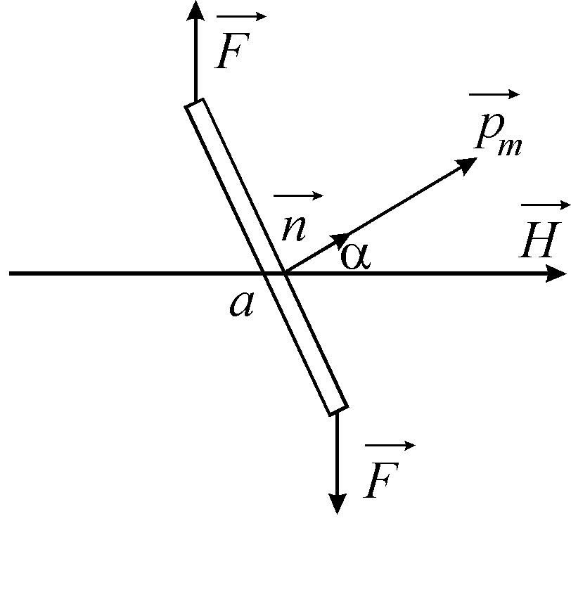

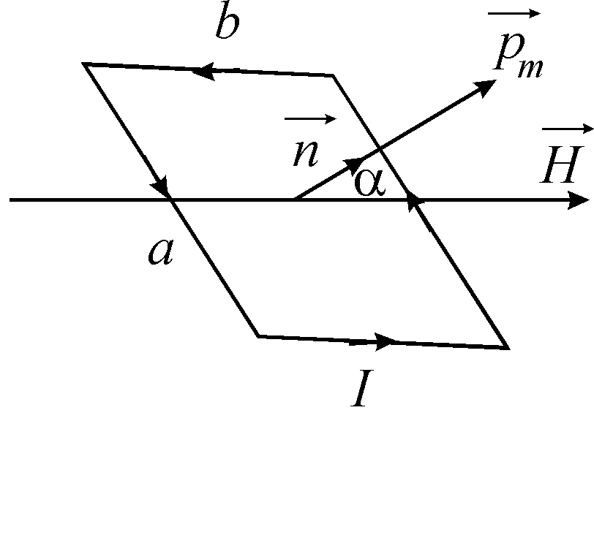

,

перпендикулярна до вектору  і сторони . У нашому випадку сила буде прикладена так, що повернути рамку площиною перпендикулярно напрямку магнітного поля. Щодо двох сторін , то сили, які діють на них, будуть розтягувати рамку, і якщо рамка жорстка, то сили пружності будуть урівноважувати сили розтягування. Дві сили утворюють момент сил :

,

де магнітний момент струму, а його вектор визначається правилом гвинта і направлений вздовж нормалі до площини рамки, кут між  і . У векторній формі

.

Момент сил намагається повернути рамку так, щоб  і  були паралельними.

Нехай тепер рамка зі струмом розташована довільно відносно вектора напруженості магнітного поля. Провівши аналогічні обчислення, прийдемо до тієїж формули для моменту сил.

Нехай тепер магнітне поле однорідне, але замкнутий контур має довільну форму. З будь-якою ступінню точності цей контур можна замінити системою прямокутних провідних рамок, по яких протікає струм . Якщо взяти рамку, яка лежить повністю всередині контуру, то для неї можна ввести момент , де площа рамки. Але в сусідніх рамках струми вздовж загального провідника течуть в протилежні боки, і сумарний струм дорівнює нулю. Тільки для сторін рамок, які лежать поблизу границі контуру, такої компенсації не буде, струм вздовж цих боків дорівнює . Сумарний момент таких рамок , а сумарний момент сил

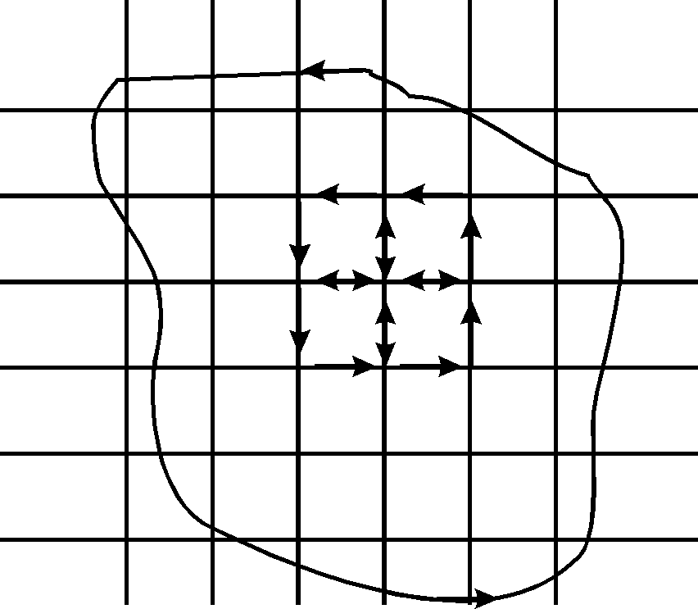

.Таким чином, вираз для моменту сил не залежить від форми контуру.

Тепер можна ввести потенціальну енергію контуру зі струмом в магнітному полі. Спираючись на аналогію між електричним і магнітним диполями, можна записати

.

При цьому приймається, що , коли , тобто , або, що те ж саме, вектор  лежить в площині рамки із струмом.

В тому випадку, якщо магнітне поле змінюється вздовж осі : 

зміна потенціальної енергії контуру зі сталим струмом при його довільному рухові в довільному магнітному полі дорівнює добутку сили струму на зміну потоку вектору  через поверхню, натягнуту на контур, який береться з оберненим знаком. Зокрема  та .

Де - dФкон – зміна магнітного потоку через контур при його русі.

**62. Досліди Роуланда та Ейхенвальда**

Висновок про те, що магнітне поле виникає не тільки при проходженні електричного струму в провіднику, але й при русі будь-якого зарядженого тіла, випливає з теорії Максвелла. Але це не було очевидним для багатьох фізиків. Виміри магнітного поля рухомого тіла і перевірка співвідношення були проведені Роуландом в 1878 році та повторені в нових варіантах Ейхенвальдом в 1901 році.

Основною ідеєю дослідів була перевірка співвідношення, отриманого із закону Біо-Савара-Лапласа в диференціальній формі, для напруженості магнітного поля, створеного одним зарядом, що рухається,

.

В першій серії дослідів два магнітних диски створювали плаский конденсатор. Диски заряджалися і далі приводилися до обертання зі швидкістю порядку 100 обертів в секунду. Обертати диски можна було незалежно один від одного в один і той же бік, або в різні боки. Індикатором магнітного поля слугувала магнітна стрілка, вісь якої лежала в площині паралельній дискам. Від повітряних потоків, які виникали при обертанні дисків, стрілка була захищена скляним ковпаком. При обертанні заряджених дисків стрілка, орієнтована вздовж магнітного меридіану, відхилялась, показуючи виникнення магнітного поля. Якщо диски обертались в один і той же бік, відхилення стрілки було менше, ніж при обертанні в різні боки. Перший випадок відповідав двом коловим струмам, направленим в різні боки, другий – тим же струмам, протікаючим в одному напрямку.

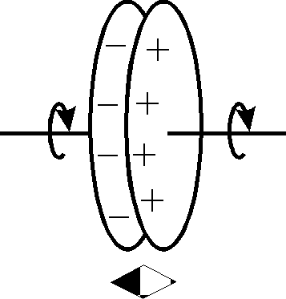

Для кількісної перевірки формули для магнітної індукції рухомого тіла, диски виготовлялися з ізолятора, на який накладалась кільцеподібна металічна смуга з прорізом. Металеві накладки заряджалися, диски приводились у обертання, виникаюча магнітна індукція відхиляла стрілку на деякий кут, який фіксувався. Далі диски зупинялися і до накладок приєднувалось джерело е.р.с. Струм у колі регулювався і добирався таким, щоб відхилення стрілки дорівнювало значенню, одержаному при обертанні дисків. Це означало, що струм провідності в кільці створював такий же вектор , як і диски, що оберталися. Для кільця (або двох кілець) вектор міг бути обрахований за формулами цього розділу. Тим самим можна було перевірити формулу для магнітної індукції рухомого тіла.

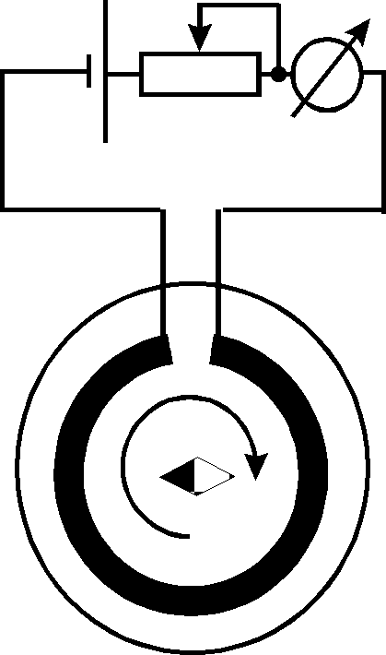

Крім того, між дисками з накладками містили диск з діелектрику, який міг обертатися незалежно. Якщо різницю потенціалів між накладками підтримувати постійною, то заряди на накладках зростають в  разів при введенні діелектрику. Якщо обертати один

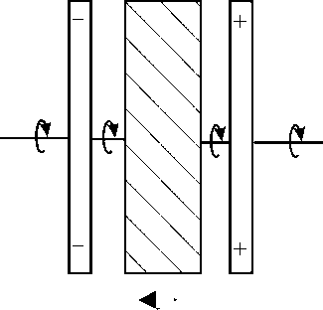 діелектричний диск, то виникає деяке магнітне поле . Таким чином, рух поляризаційних

зарядів також створює магнітне поле. Якщо разом з діелектричним диском обертати в той

же бік диски з накладками, то вектор  виявляється приблизно таким же, що і при

обертанні дисків без діелектрику. Це пов’язано з тим, що поляризаційні заряди на

діелектрику, і додаткові заряди на накладках створюють два рівних і протилежно

направлених струми. Якщо ж зупинити діелектричний диск, то магнітне поле виявляється в

 разів більше, ніж без діелектричного диску.

Ці досліди показали, що будь-які рухомі заряди, незалежно від їх природи (навіть поляризаційні), спричинюють магнітне поле.

**63. Гіромагнітне відношення**

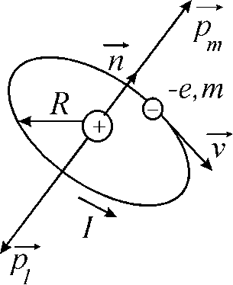В найпростішій моделі атому за Бором електрон рухається по замкнутій еліптичній орбіті навколо ядра (в подальшому для спрощення будемо вважати, що орбіта є коловою). Такий рух приводить до появи так званого орбітального магнітного моменту

, ,

де площа колової орбіти електрону з радіусом ;сила струму, пов’язана з рухом електрону, причому

,

де заряд електрону, період обертання електрону, лінійна частота обертання, а кругова частота. Напрямок моменту визначаємо за свердликом з правою нарізкою. Отже, можна записати, що. Оскільки електрон має масу , то механічний момент кількості руху

, тому що .

Заряд електрону негативний, його маса позитивна, тому вектори магнітного моменту  і механічного моменту  направлені у протилежних напрямках. Відношення 

називається гіромагнітним відношенням.

Підставивши значення моментів, маємо

.

Цей же результат виявляється вірним для еліптичних орбіт. В атомі може бути багато електронів, магнітні і механічні моменти для окремих орбіт складаються векторно, даючи сумарний орбітальний магнітний момент атому і сумарний механічний момент, однак, відношення цих моментів залишиться таким же.

Згідно з квантовомеханічними уявленнями, проекція механічної кількості руху на деяку вісь кантується , де , де стала Планка,  ціле число (може бути додатнім, від’ємним, або нулем) – так зване магнітне квантове число. В результаті магнітний момент також може приймати дискретні значення .

Величина крок дискретності для магнітного орбітального моменту, назив. магнетоном Бора.

Квантова механіка згодом уточнила уявлення Бора. Замість руху електрона в атомі по класичних орбітах в квантовій механіці розглядається потік густини імовірності для електрону, але формула для гіромагнітного відношення і тут виявляється справедливою.

В 1925 році на основі оптичних вимірів було доведено, що елементарні частинки, в тому числі і електрони, мають не тільки орбітальні магнітний і механічний моменти, а й власні магнітний і механічний моменти. Для електрону цю властивість намагались пояснити тим, що ця частинка являє собою заряджене об’ємне утворення, яке обертається навколо своєї осі. Звідси виникла назва цієї властивості – спін. Це обертання створює замкнутий струм і відповідний йому магнітний момент, а наявність маси у електрона веде до виникнення механічного моменту кількості руху. Проекція спінового механічного моменту електрона на будь-який напрям може приймати тільки два значення . Магнітний спіновий момент електрона дорівнює магнетону Бора , тому гіромагнітне відношення для спіну дорівнює ,

тобто в два рази більше, ніж для орбітальних моментів. Щодо гіромагнітного відношення для атому або молекули прийнято записувати

,

де , або як його ще називають – фактор, має також назву множник Ланде. Для чисто орбітального руху , для спінового . В атомі з багатьма електронами значення фактору знаходиться між 1 і 2 в залежності від того, в якій пропорції присутні в сумарному моменті спінові та орбітальні складові.

**64. Гіромагнітні явища**

Існує явище, зворотне магнітомеханічному (при намагнічуванні розташованого в зовнішньому магнітному полі феро- чи парамагнетика він буде обертатися). Воно називається гіромагнітним і полягає в тому, що при обертанні парамагнітних і феромагнітних тіл вони намагнічуються. У магнітному полі електронна оболонка атома починає обертатися відносно кристалічної гратки з кутовою швидкістю  При наявності такого відносного обертання зіткнення між атомами призводять до намагнічування середовища. Було б те саме намагнічування, якщо б відносне обертання було створено не магнітним полем, а будь-яким іншим способом. Звідси випливає, що якщо гратку привести в обертання з кутовою швидкістю ω, рівною, але протилежно напрямленою до Ω, то намагнічування буде таким же. Іншими словами, обертання тіла з кутовою швидкістю ω викликає те ж намагнічування, як і магнітне поле з напруженістю

Явище експериментально спостерігалося Барнетом в 1914 р. Для того щоб скласти уявлення про масштаб явища, припустимо, що гіромагнітне відношення пов'язане з орбітальним рухом електронів  і швидкість обертання становить 100 обертів на секунду. Тоді

Для порівняння зазначимо, що земне магнітне іоле на поверхні Землі змінюється в межах 0,28 - 0,70 Гс.

Дослідження магнітомеханічного і гіромагнітного явищ показали, що гіромагнітне відношення Г завжди від’ємне. Тим самим було підтверджено, що магнетизм обумовлений рухом негативних електричних зарядів (електронів). Істотно, що для всіх досліджених феромагнетиків (залізо, нікель, кобальт, ряд сплавів) гіромагнітне відношення позначилося рівним не



Це показує, що магнетизм феромагнетиків обумовлений одним тільки спіном електронів, а не їх орбітальним рухом.

**65. Типи магнетиків**

Магнетики – речовини і тіла, що намагнічуються у зовнішньому магнітному полі, тобто навколо них утворюється додаткове магнітне поле. Розрізняють три основні групи магнетиків – діамагнетики, парамагнетики і феромагнетики.

Діамагнетик — речовина з від'ємною магнітною сприйнятливістю.

Явище діамагнетизму зумовлене ларморівською прецесією електронів у магнітному полі. Процеси, які визначають діамагнітні властивості речовини, відбуваються у всіх без вийнятку матеріалах, але вони слабкі й у випадку парамагнетиків не грають суттєвої ролі порівняно із іншими процесами.

Ідеальний діамагнетик має магнітну сприйнятливість рівну −1, що призводить до виштовхування магнітного поля із речовини. Ідеальними діамагнетиками є надпровідники.

Парамагнетики — речовини з невеликою позитивною магнітною сприйнятливістю (10-4 — 10-7), які

у зовнішньому магнітному полі намагнічуються вздовж поля і дещо підсилюють його. Парамагнетизм спостерігається в речовинах, молекули яких мають власний магнітний момент. Магнітні диполі молекул при відсутності зовнішнього магнітного поля орієнтовані хаотично, тож сумарний магнітний момент будь-якої макроскопічної області в парамагнетику дорівнює нулю.

Зовнішнє магнітне поле частково орієнтує магнітні диполі молекул, і тоді в речовині виникає макроскопічний магнітний момент за величиною пропорційний прикладеному полю.

Дія магнітного поля на речовину є релятивістьким ефектом, тобто пропорційна відношенню швидкості електронів до швидкості світла. Це мала величина, тож парамагнітна сприйнятливість теж мала.

Власні магнітні моменти молекул речовини зумовлені орбітальним рухом електронів (кутовим моментом) або неспареними спінами електронів. Парамагнетизм є свідченням існування таких моментів.

Парамагнетиками також стають феромагнетики при температурі вище температури Кюрі.

Феромагнетики — деякі метали (залізо, нікель, кобальт, гадоліній, манган, хром та їхні сплави) з

великою магнітною проникністю, що проявляють явище гістерезису; розрізняють м'які феромагнетики з малою коерцитивною силою та тверді феромагнетики з великою коерцитивною силою. Феромагнетики використовуються для виробництва постійних магнітів, осердь електромагнітів та трансформаторів. При не дуже високих температурах феромагнетики характеризуються спонтанною намагніченістю, яка сильно змінюється під впливом зовнішніх дій.

Феромагнетизм виникає в речовинах, у яких як наслідок обмінної взаємодії, спінам електронів вигідно орієнтуватися паралельно. В результаті такої узгодженої орієнтації спінів виникає макроскопічний магнітний момент, який може існувати навіть без зовнішнього магнітного поля. При температурі, яка перевищує певну критичну (температура Кюрі), зумовлене тепловим рухом хаотичне розупорядкування бере гору над обмінною взаємодією й феромагнетик переходить в парамагнітний стан.

Наявність нескомпенсованих власних магнітних моментів електронів є необхідною умовою феромагнетизму. А достатня умова – додатній обмінний інтеграл: , де – спіни  та  атомів, а – обмінний інтеграл (параметр речовини, що визначає імовірність обміну електронами між атомами). W – енергія взаємодії i та j атомів.

Антиферомагне́тики — магнітновпорядковані кристалічні речовини, які при низьких температурах

мають дві повністю намагнічені спінові ґратки, які повністю компенсують одна одну. Температура переходу антиферомагнетиків із магнітновпорядкованого стану в розупорядкований стан називається температурою Нееля.

До антиферомагнетиків належать FeO, NiO, CoO, CoF2, NiSO4 та інші.

При малих зовнішніх магнітних полях антиферомагнетики поводять себе, як парамагнетики. Утім, починаючи з певного критичного магнітного поля, в них з'являється намагніченість, яка спочатку росте лінійно з ростом напруженості зовнішньго поля, а потім виходить на насичення.

**66. Вектор намагнічування і його зв\*язок з молекулярними струмами.**

Речовини, які здатні намагнічуватися - магнетики.

Причина: у всіх речовинах присутні ел. струми в межах кожного атома(молекулярні). При намагнічуванні магнетика молекулярні струми становляться частково або повністю впорядкованими.

Всі магнітн дії замкнених струмів визачаються їх магн. моментом. Кожний молек. струм володіє магнітним моментом, а отже, магнетик в цілому при намагнічуванні набуваємагн момент рівний векторній сумі всіх моментів молек струмів. Тому магн стан тіла можна охарактеризувати, задаючи магнітний момент кожної од об\*ему – намагнічуванням.

 де сума береться по од об\*єму.

можна виділити всередині магнетику малий об’єм , у межах якого вектор намагнічування залишається сталим, скласти магнітні моменти атомів або молекул всередині цього об’єму і одержати магнітний момент

.

Тоді

.

Вектор намагнічування  є об’ємною густиною магнітного моменту магнетика.

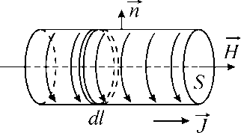

Розглянемо в однорідному магн полі довгий циліндричний стержень,  - лінійна густина поверхневого струму, тобто сила струму на од довжини стержня. Тоді повна сила пов. струму \*l, де l – довжина стержня. Тоді магн момент - \*l\*S = Ʈ. З іншого боку з визначення намагнічування, той же момент:  Ʈ, отже  тобто у розглянутому досить частинному випадку величина вектору намагнічування чисельно дорівнює лінійній густині молекулярних поверхневих струмів.

Якщо намагніченість неоднорідна. Для того щоб знайти зв’язок між  і , візьмемо всередині неоднорідно намагніченого магнетика замкнутий контур. Він охоплює поверхню площею . силу молекулярного струму , який проходить через цю поверхню: 

Тепер оточимо контур нескінченно вузькою трубкою. По поверхні цієї трубки будуть циркулювати молекулярні струми, що дають внесок до :, порівнявши вирази для мол струмів, отримаемо: .

**67. Магнітна сприйнятливість та магнітна проникність.**

Встановлено, що намагнічуваність (крім феромагнетиків) пропорційна  напруженості магнітного поля як

,

СІ 

де магнітна сприйнятливість магнетику.

Тоді:  . Введемо величину  - магнітна проникність речовини. Тоді магнітна індукція: . Отже, при введенні магнетика в однорідне магнітне поле магнітна індукція збільшується у  разів.

Три класи магнетиків:

1.Діамагнетики

, за абсолютною величиною , отже .

 і  не залежать від температури та напруженості магнітного поля.

2.Парамагнетики

, , отже .

згідно із теорією Ланжевена  (закон Кюрі), і не залежить від напруженості магнітного поля.

3.Феромагнетики

, . Мають нелінійні залежності . Магнітна сприйнятливість і магнітна проникність досягають значень . У феромагнетиках спостерігається магнітний гістерезіс, тобто намагніченість феромагнетика залежить від того, в яких магнітних полях знаходився зразок. Феромагнітні властивості існують при температурах, нижчих за температуру Кюрі . Вище цієї температури феромагнетик перетворюється на парамагнетик, для якого магнітна сприйнятливість зменшується зі зростанням температури за законом Кюрі-Вейсса .

**68. Умови для векторів напруженості магнітного поля і магнітної індукції на межі двох магнетиків**

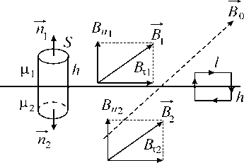Розглянемо пласку межу поділу двох магнетиків з магнітними проникностями  і .

На межі поділу побудуємо циліндр .

Застосуємо до цього циліндру формулу

потоку вектора магнітної індукції

. Беремо нормальні складові, тоді .

Отже, для Н маємо: .

Тепер проведемо на межі поділу магнетиків замкнутий контур у вигляді прямокутника із сторонами  і . Застосуємо закон повного струму

,

де струм провідності, до цього прямокутника. Якщо cтрум провідності відсутній на межі поділу магнетиків, то

=0

де значення інтеграла на ділянках . Спрямуємо . Тоді  і

,

Звідси: .

Із цих співвідношень випливає закон заломлення силових ліній: 

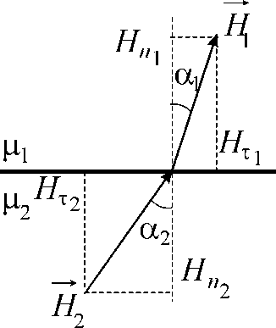

**69. Вплив форми та розміру тіла на його магнітні властивості. Поле розмагнічування.**

Поле, що виникає всередині магнетика, суттєво залежить від форми магнетик

Можна формально ввести поняття: поле розмагнічування, яке залежить від форми.( )

, або  (\*)

Наприклад, при зменшенні довжини стержня, його магнітна індукція зменшується, адже ми відкинули частину молекулярних струмів, а отже зменшується намагніченність . Маємо:

, дефактор розмагнічування, залежний від геометрії магнетику. Із (\*) випливає: .

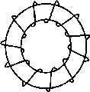Деякі приклади для різних геометричних тіл:

Тонкий довгий стрижень (або тонкий тороїд з обмоткою)

у нескінченному соленоїді, повністю заповненому

магнетиком . Тоді . Оскільки речовина у нас намагнічена, то із співвідношення  маємо . Це ж справедливо і для дуже довгого тонкого прямого соленоїда.

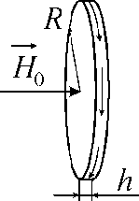Тонкий диск

). Тонкий диск радіуса  і завтовшки  вміщений в

однорідне зовнішнє магнітне поле, направлене

перпендикулярно до його поверхні.

Вздовж ободу диску протікає молекулярний струм

силою . Тоді .

Якщо , то  можна знехтувати: . Отже, . Віднімаючи від рівності , маємо: .

Оскільки , маємо: . Так як , отже ,

а оскільки , то .

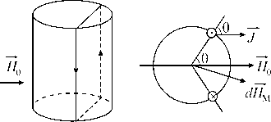Довгий циліндр у полі, перпендикулярному до його осі

Молекулярні струми протікають по поверхні циліндру, паралельно його осі і замикаються на його віддалених торцях. Поверхнева густина цих струмів , сила струму на ділянці довжиною  дорівнює .

Створене такою ділянкою магнітне поле .

Складова цього поля вздовж напрямку дорівнює .

;; ; ;; ;

.

**70. Природа діамагнетизму. Теорема Лармора**

В магнітному полі частота обертання електрона навколо ядра буде відрізняться від тої, що була ща відсутності поля. За відсутності магнітного поля електрон рухається по коловій орбіті радіусу  з частотою обертання . Рівняння його руху має вигляд: , де доцентрова сила кулонівського походження. Помістимо атом у магнітне поле, направлене перпендикулярно до площини обертання електрону. На електрон буде діяти сила Лоренца: . Рівняння руху електрона у магнітному полі має вигляд: (“” вибираються в залежності від взаємного розташування векторів кутової швидкості та магнітної індукції). Врахуємо, що зміна частоти невелика().

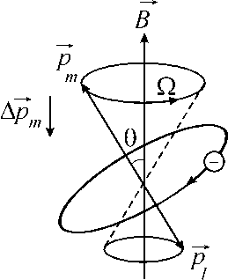Маємо: , звідси: . У випадках  та  додаткова кутова швидкість  направлена у бік магнітного поля(). Кінець вектора орбітального моменту імпульсу рухається навколо вектора магнітної індукції з

частотою . Тобто, атом у магнітному полі виконує, подібно до гіроскопу,

прецессійний рух. Задачу про частоту цієї прецессії розв’язав англійський

фізик-теоретик Джозеф Лармор.Частота прецессії атому у магнітному

полі називається частотою Лармора, або ларморівською частотою, а сама прецессія – ларморівська прецесія. Отже, За наявності зовнішнього сталого магнітного поля внутрішній рух електронів атома не змінюється, але атом у цілому отримує прецесію навколо напрямку магнітного поля з кутовою частотою .

Теорія діамагнетизму: в атомі є  електронів, кожен електрон у атомі виконує ларморівський рух навколо осі, що співпадає із напрямком магнітного поля. Орбітальний магнітний момент: , девідстань електрона від осі ларморовської прецессії, внаслідок чого виникає вектор намагнічування

Відстань електрона від ядра : .

Якщо вектор індукції  направлений вздовж осі  : 

,

і середня відстань електрона від ядра пов’язана з середньою відстаню від осі обертання співвідношенням(коли всі атоми однакові) 

Тоді, усереднюючи по всіх орбітах, одержимо 

 оскільки :

 

В теорії Ланжевена  є параметром.

Увага: Тільки якщо сумарний момент атому або молекули дорівнює нулю, парамагнетизм відсутній, і речовина проявляє діамагнітні властивості. . Робота з намагнічування діамагнетика виконується завдяки змінному магнітному полю, яке з’являється або при внесенні речовини в поле, або при включенні цього поля). Тоді виникає вихрове електричне поле, яке ми будемо розглядати пізніше, і яке спроможне надати електронам на орбітах додаткове обертання. За правилом Ленца магнітне поле цього обертання направлене проти основного поля, тобто виникає діамагнетизм.

**71. Класична теорія парамагнетизму. Фомула Ланжевена і закон Кюрі.**

Парамагнетизм спостерігається у тих речовинах, атоми або молекули яких мають відмінний від нуля сумарний магнітний момент pm. Якщо сумарний магнітний момент дорівнює нулю, то парамагнетизм відсутній.

За відсутності зовнішнього магнітного поля завдяки тепловому руху ці магнітні моменти орієнтовані в просторі неупорядковано. При включенні магнітного поля магнітні моменти намагаються орієнтуватися за полем, що відповідає мінімуму потенціальної енергії. Тепловий рух перешкоджає цій орієнтації, тому виникає лише переважна орієнтація, в результаті якої середнє значення проекції магнітного маменту  на напрямок поля  відрізняється від нуля . Вектор намагніченості визначається у такому випадку як

,

де концентрація атомів або молекул.

Формула Ланжевена формула для знходження середнього значення магнітного моменту моекул pm



Де ,  -функція Ланжевена.

Для малих γ функція Ланжевена L(γ)=1/3\* γ.

Закон Кюрі

З теорії ланжевена випливає що

 Закон Кюрі

Але теорія ланжевена побудована для розріджених газів (без урахування міжмолекулярних зв’язків), а для тветдихтіл є спаведливим закон Кюрі-Вейса

 Де T0 – температура Кюри

**72. Властивості феромагнетиків.**

1) Основною характерною особливістю феромагнетиків є складна нелінійна залежність вектора намагніченості  від напруженості магнітного поля  і вектора магнітної індукції  від . Це означає, що магнітна сприйнятливість  і магнітна проникність  не є константами, а залежать від напруженості магнітного поля

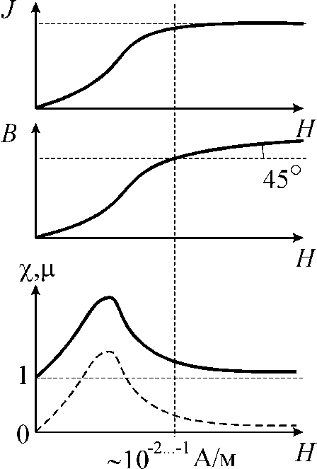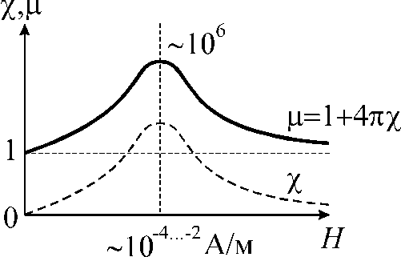 і .

2) Анізотропія намагнічування

Магнітна сприйнятливість , і магнітна проникність  є тензорними величинами. У різних кристалографічних напрямках намагнічування відбувається по-різному. В кристалах є напрямки легкого намагнічування і важкого намагнічування.

3) Магнітний гістерезис

У феромагнетиків спостерігається явище феромагнітного гістерезісу, тобто залежність магнітної індукції  від напруженості магнітного поля  залежить від складу речовини та від попередньої історії намагнічування магнетика.

Магнітна індукція при першому намагнічуванні речовини змінюється за кривою ОА. Це крива намагнічування, оскільки включення поля відбувається при нульновому значенні магнітної індукції, тобто при відсутності сталого намагнічування.

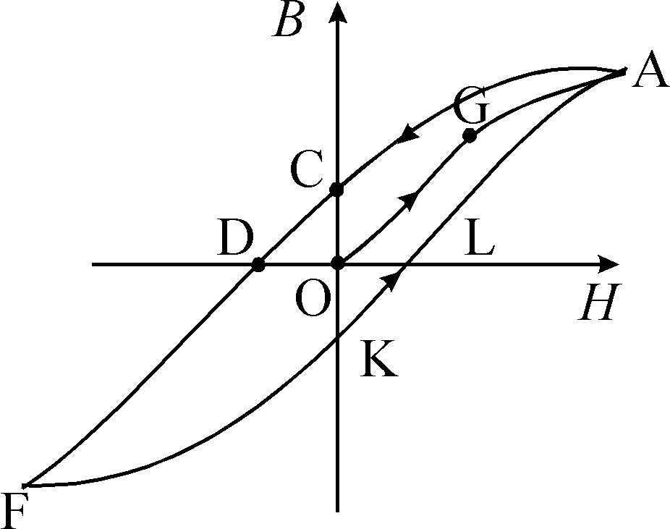

При зменшенні напруженості магнітного поля (крива АС) маємо більші значення індукції у порівнянні із ділянкою ОА. Значення  при  називаються залишковою індукцією.

Ліквідація заликової індукції вимагає прикладання зворотнього магнітного поля. Значення напруженості магнітного поля  при  називаються коерцитивною силою.

Феромагнетики бувають з широкою петлею гістерезісу, відповідно, з великим значенням залишкового намагнічування і коерцитивної сили, їх називають жорсткими (або твердими) у магнітному відношенні. М’які у магнітному відношенні феромагнетики мають вузьку петлю гістерезісу.

**73. Природа діамагнетизму. Теорема Лармора**

За відсутності магнітного поля електрон рухається по коловій орбіті радіусу  з частотою обертання . Рівняння його руху має вигляд

,

де доцентрова сила кулонівського походження (притяжіння між ядром та електроном). Ця сила велика порівняно із силами, що діють на електрон з боку зовнішнійх полів, тому атом по відношенню до зовнішніх полів можна вважати жорстким.

Помістимо атом у магнітне поле, направлене перпендикулярно до площини обертання електрону. На електрон буде діяти сила Лоренца

,

де заряд електрону. Сила Лоренца буде направлена радіально, і буде доцентровою або відцентровою в залежності від взаємного розташування ( або ) векторів кутової швидкості  та магнітної індукції  (кутова швидкість чисельно дорівнює  і направлена за правим свердликом). За абсолютною величиною вона дорівнює (кут між веторами  і  дорівнює 90°, тому його сінус дорівнює одиниці)

,

де частота обертання електрону по орбіті у магнітному полі, відмінна від частоти обертання за його відсутності.

Рівняння руху електрона у магнітному полі має вигляд

,

де радіус орбіти електрона  той же самий (атом для поля жорсткий), а знаки “” вибираються в залежності від взаємного розташування векторів кутової швидкості та магнітної індукції.

Оскільки доцентрова кулонівська сила в обох випадках (за відсутності і за наявності магнітного поля) однакова, її можна виключити, використавши перше рівняння

.

Врахуємо, що зміна частоти невелика

,

тоді

.

Отже, маємо

,

звідки

.

Таким чином, в магнітному полі електрон набуває додаткової кутової швидкості руху, яка характеризується частотою

.

Напрямок вектора кутової швидкості визначити легко. Якщо  (як на рисунку вгорі), то сила Лоренца буде відцентровою і зменшить доцентрову кулонівську силу. Це означає, що швидкість електрона і частота його обертання зменшаться. А це, в свою чергу, означає, що додаткова кутова швидкість  направлена у бік магнітного поля.

Якщо напрямки , то сила Лоренца буде доцентровою і збільшить доцентрову кулонівську силу. Це означає, що швидкість електрона і частота його обертання збільшаться. А це, означає, що додаткова кутова швидкість  все одно направлена у бік магнітного поля. Тоді вирад для додаткової частоти можна записати у вигляді

,

де враховано, що електрон має негативний заряд .

Виникнення цієї додаткової частоти обертання без зміни радіуса орбіти можна уявити собі у вигляді додаткового обертання атому у цілому з частотою  у магнітному полі.

Тепер узагальнимо отримані результати на довільний випадок взаємної орієнтації кутової швидкості обертання електрона навколо ядра та індукції зовнішнього поля. Нехай магнітне поле буде орієнтоване під кутом  до нормалі до площини орбіти електрону.

Розглянемо електрон, який рухається в атомі навколо ядра і за відсутності магнітного поля створює магнітний орбітальний момент

,

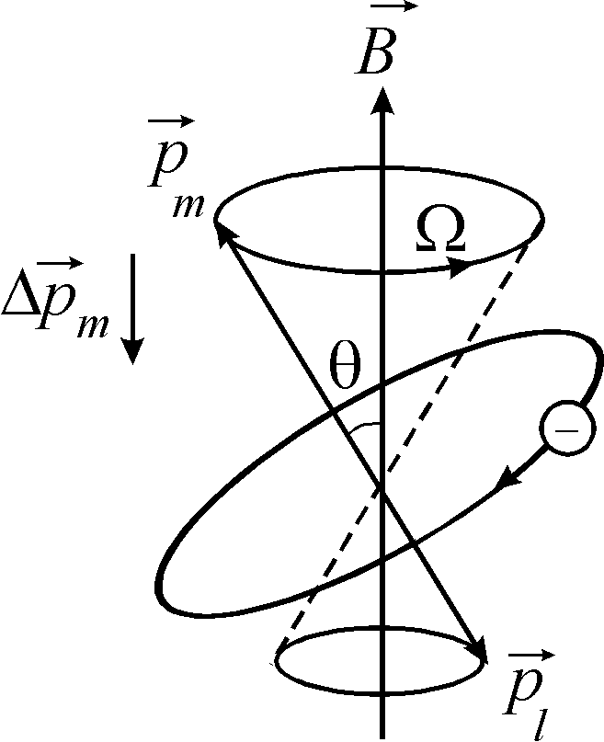

де враховано, що заряд електрону негативний .

Крім того, він має орбітальний момент інпульсу

,

враховано, що орбітальні магнітний і момент кількості руху протилежні за напрямком.

При включенні зовнішнього магнітного поля внаслідок появи сили Лоренца виникає момент сил

,

який намагається орієнтувати вектор  паралельно вектору . Але оскільки електрон, що рухається по орбіті, має також механічний момент, він поводить себе як гіроскоп. Тому під дією магнітного поля починається прецесія векторів обітального магнітного моменту  і орбітального моменту імпульсу  навколо вектору магнітної індукції  з деякою частотою . Рівняння руху в цьому випадку знайоме вам з курсу “Механіка” і має вигляд

.

Скористаємось гіромагнітним відношенням

 .

Тоді

.

При обертанні деякої точки з кутовою частотою  лінійна швидкість обертання

. Порівнюючи вирази для  і 



,

доходимо висновку, що роль радіуса-вектора  у другому рівнянні, у першому рівнянні грає вектор , який обертається з кутовою швидкістю

.

По-перше, зверніть увагу : вираз для частоти у загальному випадку, при довільній орієнтації у просторі векторів кутової швидкості і магнітної індукції, співпадає із отриманим раніше для частинного випадку колінеарного (паралельне або антипаралельне) розташування цих векторів.

По-друге. Цей вираз означає, що кінець вектора орбітального моменту імпульсу рухається навколо вектора магнітної індукції з частотою . Тобто, атом у магнітному полі виконує, подібно до гіроскопу, прецессійний рух. Задачу про частоту цієї прецессії розв’язав англійський фізик-теоретик Джозеф Лармор. Власне, він почав першим розробляти теорію діамагнетизму же за 10 років до Ланжевена, в 1895 році. Частота прецессії атому у магнітному полі називається частотою Лармора, , а сама прецессія – ларморівська прецесія.

Фактично ми з вами довели так звану теорему Лармора :

За наявності зовнішнього сталого магнітного поля внутрішній рух електронів атома не змінюється, але атом у цілому отримує прецесію навколо напрямку магнітного поля з кутовою частотою .

Бачимо, що вектор  паралельний до вектору  і направлений в той же бік.

**74. Класична теорія парамагнетизму. Фомула Ланжевена і закон Кюрі**

Парамагнетизм спостерігається у тих речовинах, атоми або молекули яких мають відмінний від нуля сумарний магнітний момент . Якщо сумарний магнітний момент дорівнює нулю, то парамагнетизм відсутній, речовина є чистим діамагнетиком. Додавання магніних моментів відбувається за особливими квантовими правилами. Кожна з орбіт буде давати внесок до діамагнетизму, але парамагнетизм буде відсутній.

За відсутності зовнішнього магнітного поля завдяки тепловому руху ці магнітні моменти орієнтовані в просторі неупорядковано. Магнітний момент одиниці об’єму . При включенні магнітного поля магнітні моменти намагаються орієнтуватися за полем, що відповідає мінімуму потенціальної енергії

,

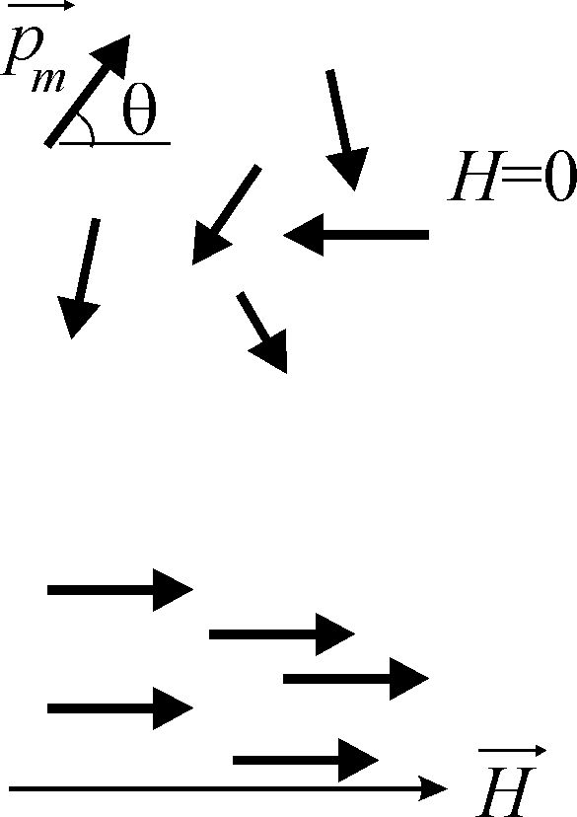

де кут між напрямками манітного моменту і магнітного поля. Тепловий рух перешкоджає цій орієнтації, тому виникає лише переважна орієнтація, в результаті якої середнє значення проекції магнітного маменту  на напрямок поля  відрізняється від нуля . Вектор намагніченості визначається у такому випадку як

,

де концентрація атомів або молекул. Теорія парамагнетизму Ланжевена була створена до теорії орієнтаційної поляризації Дебая, остання по суті повторює теорію парамагнетизму. Тому отриманими в теорії орієнтаційної поляризації формулами можна користуватись, замінивши вектора поляризації  на вектор намагнічування , вектор напруженості електричного поля  на вектор напруженості магнітного поля , а електричний дипольний момент  на магнітний момент .

Виділимо у просторі конус з кутом розкриву , і запишемо середнє значення проекції дипольного моменту

,

число молекул, дипольний момент яких знаходиться всередині тілесного кута між двома конусами з полярними кутами при вершині  і  за наявності магнітного поля і при заданій температурі. Цей тілесний кут дорівнює

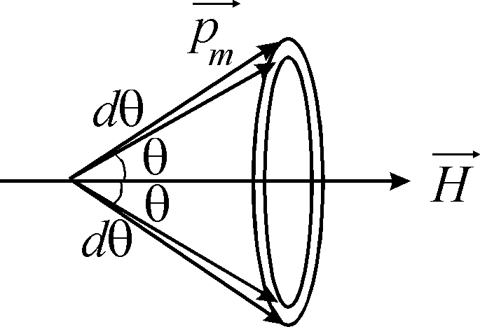

,

де  є результатом інтегрування за азімутальним кутом. Оскільки існує деякий розподіл магнітних моментів за кутами нахилу до напрямку поля, буде розподял і за енергіями, отже вираз для  можемо записати, використовуючи розподіл Больцмана

,

де довільна стала. Позначимо , і перепишемо вираз

,

а оскільки , то

.

Для знаходження сталої скористаємося умовою нормування : інтеграл по всіх полярних кутах дасть повну кількість атомів чи молекул у об’ємі

.

Інтегруючи, маємо

.

Отже, для визначення сталої маємо співвідношення

.

Звідси

.

Знайшовши сталу, перепишемо

,

і будемо шукати середній дипольний момент



Введемо заміну , тоді межі інтегрування ; , і інтеграл перетвориться на



Середнє значення магнітного моменту дорівнює

.

Введемо функцію Ланжевена

,

тоді запишемо середній магнітний момент атому

,

а через нього і вектор намагнічування магнетика

.

Дослідимо функцію Ланжевена

.

Формальний її вигляд побудований на рисунку. При  другий доданок і експоненти з від’ємними показчиками прямують до нуля, і . Що з фізичної точки зору являє собою асимптота ? Оскільки , це область високих полів і низьких температур. За цих умов тепловий рух іонів не може протидіяти орієнтаційній дії поля, всі магнітні моменти орієнтуються за полем, середнє значення проекції моментів атомів на направлення поля буде дорівнювати

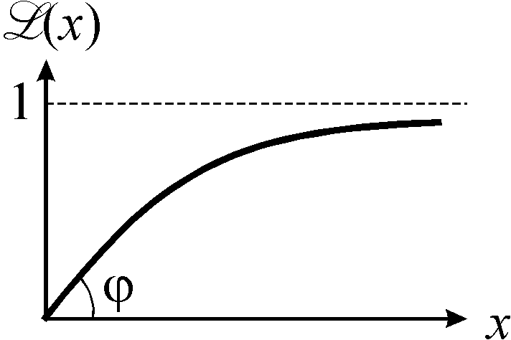

.

В свою чергу, при великих 

; .

При малих значеннях  розкладемо функцію Ланжевена у ряд Лорана (дивись будь-який довідник з математики)

.

Знехтувавши членами порядку  і вище, отримаємо

,

тобто при  функція Ланжевена також прямує до нуля , а тангенс кута нахилу на початковій ділянці

.

Це область слабкого поля і високих температур. За цих умов тепловий рух іонів є переважаючим, і всі диполі орієнтуються хаотично, середнє значення проекції моментів молекул на направлення поля і вектор поляризації будуть дорівнювати

, .

Як і в орієнтаційній поляризації  ми отримали залежність магнітного моменту від поля . Як і в орієнтаційній поляризації коефіцієнтом пропорційності є функція Ланжевена, яка характеризує співвідношення між тепловим рухом магнітних моментів і намагнічуючою дією магнітного поля.

Оскільки , то магнітна сприйнятнісь

,

а магнітна проникність

.

При парамагнетизмі магнітна проникність залежить від температури

.

Ця залежність має назву закон Кюрі, оскільки саме П’єр Кюрі вперше спостерігав її в 1896 році.

Теорія Ланжевена добре описує лише гази, де взаємодією між атомами можна знехтувати. У рідинах і твердих тілах міжатомна взаємодія може бути суттєвою. Врахування цієї взаємодії позначиться на температурній залежності магнітної проникності. Вона набуває вигляду

,

і має назву закон Кюрі-Вейсса, де температура Кюрі, яка є характерною для речовини і визначається його властивостями.

**75. Магнітні домени. Магнітний гістерезис. Ефект Баркгаузена.**

ферромагнетики распадаются в магнитном отношении на множество чрезвычайно малых макроскопических областей. Каждая из таких областей спонтанно намагничена. В обычных условиях направления магнитных моментов доменов хаотически распределены в пространстве. При включении внешнего магнитного поля домены, ориентированные по полю, растут за счет доменов, ориентированных против поля, т. е. происходит смещение границ доменов. В более сильных полях происходит переориентация магнитных моментов в пределах всего домена.

Распад ферромагнетика на «энергетически выгоден». Если бы весь ферромагнетик был намагничен в одном определенном направлении, то в этом случае получился бы минимум энергии обменного взаимодействия электронов. Однако такому ферромагнетику соответствовала бы значительная энергия возбуждаемого им магнитного поля. При дроблении ферромагнетика на домены и появлении доменов различной ориентации магнитное поле, возбуждаемое ферромагнетиком, ослабляется. Обменная энергия пропорциональна полной площади поверхностей, вдоль которых граничат домены. По мере дробления доменов поверхностная энергия возрастают. Дробление доменов прекращается, когда сумма магнитной и обменной энергий достигает минимума.

Магнітний гістерезис У феромагнетиків спостерігається явище феромагнітного гістерезісу, тобто залежність магнітної індукції  від напруженості магнітного поля  залежить від складу речовини та від попередньої історії намагнічування магнетика.

Магнітна індукція при першому намагнічуванні речовини змінюється за кривою ОА. Це крива намагнічування, оскільки включення поля відбувається при нульновому значенні магнітної індукції, тобто при відсутності сталого намагнічування.



При зменшенні напруженості магнітного поля (крива АС) маємо більші значення індукції у порівнянні із ділянкою ОА. Значення  при  називаються залишковою індукцією.

Ліквідація заликової індукції вимагає прикладання зворотнього магнітного поля. Значення напруженості магнітного поля  при  називаються коерцитивною силою.

Феромагнетики бувають з широкою петлею гістерезісу, відповідно, з великим значенням залишкового намагнічування і коерцитивної сили, їх називають жорсткими (або твердими) у магнітному відношенні. М’які у магнітному відношенні феромагнетики мають вузьку петлю гістерезісу

Єффект Баркгаузена Перемагничивание феромагнетика осуществляется резким поворотом или опрокидыванием направления вектора намагничивания в пределах домена. Такие скачкообразные повороты и опрокидывания вектора намагничивания домена называются скачками Баркгаузена. Для их наблюдения ферромагнитный образец помещается в катушке, присоединеной к громкоговорителю или к осциллографу. При каждом повороте или опрокидывании магнитного момента домена меняется магнитный поток через катушку, и возбуждается индукционный ток. В громкоговорителе слышен своеобразный шорох, а на осциллограмме осциллографа появляется беспорядочно меняющийся всплеск. В этом и состоит эффект Баркгаузена.

**77. Закон електромагнітної індукції Фарадея**

Нехай є незалежне від часу магнітне поле , в якому довільно рухається провідний контур зі струмом . Позначимо через  швидкість руху носіїв струму із зарядом  в контурі відносно контуру, а швидкість руху ділянки контуру відносно магнітного поля. Тоді швидкість руху носіїв струму відносно поля буде .

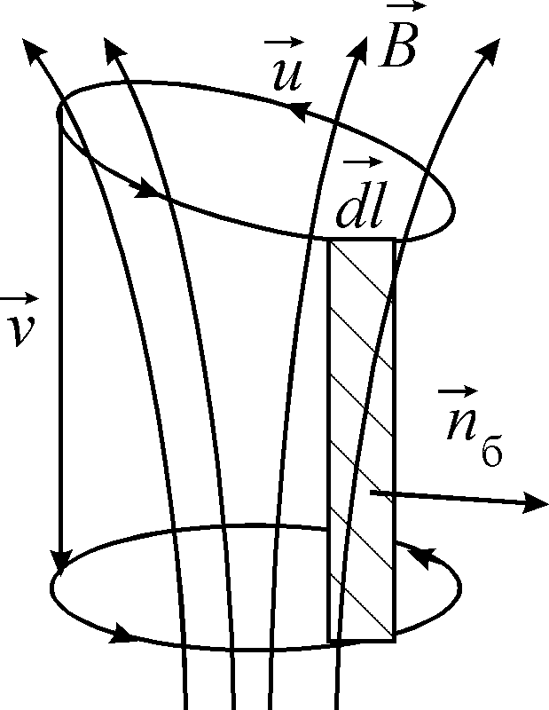

На носії заряду, що рухаються у магнітному полі, діє сила Лоренца .

напруженість поля сторонньої сили Лоренца.Знайдемо електрорушійну силу цього поля

.Але перший доданок в цій сумі дорівнює нулю, тому що в змішаному добутку вектори  і  паралельні. Цей доданок дає поле, перпендикулярне до струму , який протікає в контурі і до магнітного поля. (Це ефект Холла, холлівська складова). Отже,Вектор  чисельно дорівнює площі паралелограма , побудованого на векторах  і (заштрихований на рисунку), і направлений вздовж нормалі  до поверхні , а отже.Тоді вираз для е.р.с. індукції набуває вигляду .Отже, е.р.с. індукції дорівнює потоку магнітної індукції через поверхню , взятому із протилежним знаком. Тут бічна поверхня циліндру, утвореного контуром під час його руху на протязі 1 секунди. Тепер врахуємо ще поверхню, які охоплює контур. Тоді виникне замкнута поверхня, яка складається з двох основ циліндру, утворених поверхнями, які охоплює контур у початковому та наступному (через секунду) положеннях, та бічною поверхнею . Нехай потоки вектору магнітної індукції  через ці поверхні становлять ,  і . Повний потік через замкнуту поверхню дорівнює нулю .Знак мінус вказує на те, що потоки  і  направлені у протилежні боки. Тоді .

Але положення 1 і 2 взято з інтервалом в 1 секунду, тому для нескінченно малого проміжку часу . Остаточно отримаємо закон електромагнітної індукції Фарадея . Щоб знайти індукційний струм, треба е.р.с. індукції  розділити на опір контуру. Отже, коли контур із струмом рухається у магнітному полі, що є постійним в часі, причиною появи е.р.с. індукції є сила Лоренца, яка діє на носії струму.

Отже, математичний вираз закону електромагнітної індукції Майкла Фарадея  має загальний характер.

Правило Ленца

Знак , який з’явився в формулі для електрорушійної сили, дозволяє сформулювати правило Ленца. Нехай , потік через контур зростає в часі. Зверніть увагу, зміна йде у часі, а не за напрямком. Тоді електрорушійна сила індукції, яка виникла, утворює з напрямком зростаючого вектора  лівогвинтову систему, таким же чином буде направлений індукційний струм. Цей струм створює власне магнітне поле, вектор магнітної індукції якого буде утворювати зі струмом правогвинтову систему, тобто зменшуватиме те поле, зміна якого генерує струм у контурі. Таким чином, правило Ленца :

*Індукційний струм завжди має такий напрямок, щоб послабити дію причини, яка його збуджує.*

Правило Ленца випливає із закону збереження енергії.

**78 Рівняння Максвелла за наявності електромагнітної індукції**

будемо вважати, що електричне поле має два джерела:

електричні заряди, тоді , , поле потенціальне.

змінне у часі магнітне поле, тобто поле виникає за рахунок явища електромагнітної індукції. Вважаючи, що поля, створені цими двома способами можуть співіснувати, а їх напруженості векторно додаються, для сумарного поля  маємо

, ,

а скориставшись формулою Стокса, отримаємо .

Це електричне поле є вихровим. Поле стає потенціальним, коли магнітна індукція не залежить від часу. Отримані співвідношення є інтегральною та диференціальною формами запису одного з рівнянь Максвелла.

Ще треба зауважити, що якщо немає зарядів, то силові лінії вектора напруженості електричного поля будуть замкнутими. Якщо заряди будуть, то частина силових ліній замкнеться на них.

Вихрове електричне поле

Розглянемо питання про потенціал для введеного вище електричного поля, яке включає в собі поле електромагнітної індукції. Для існування цього вихрового поля немає необхідності у провідниках, які утворюють замкнутий контур. Як і поле кулонівських зарядів, індукційне поле може існувати у вакуумі, діелектриках, не викликаючи, звісно, струмів провідності. Ми вже розглядали раніше, що магнітне поле описується вектор-потенціалом , при цьому . Підставимо в рівняння Максвелла вектор  замість  , звідки випливає .

Таким чином, вектор  є безвихровим, для будь-якого замкнутого контуру поле вектору  є потенціальним. Введемо потенціал  для цього поля аналогічно потенціалу в електростатиці ,

отже, .Одержаний вираз чітко вказує на дві причини, які породжують електричне поле : електричні заряди та змінне магнітне поле.

Вводячи поняття потенціалу, я зазначала, що скалярний потенціал  і векторний потенціал  задаються неоднозначно, з точністю до сталої величини. Уточнимо цю неоднозначність за наявності змінного магнітного поля. Нехай є електричне поле  і магнітне поле , при цьому і , де  і векторний і скалярний потенціали відповідно. Введемо заміну ; , де  будь-яка функція координат і часу, яка диференціюється по цих змінних. Введеним таким чином замінам для векторного і скалярного потенціалу відповідають поля і .Але ,

оскільки . Аналогічно

І остаточно . Таким чином, перетворення ; , не змінюють силових векторів  і . Вони називаються калібрувальними перетвореннями і дозволяють накласти на векторний  і скалярний  потенціали додаткові умови. З одною із таких умов ми вже зустрічалися раніше , це так зване кулонівське калібрування.

**79 Явище самоіндукції. Коефіцієнт самоіндукції**

є деякий провідний контур із струмом . Він охоплює довільну поверхню. Потік вектора магнітної індукції , яку створює струм у контурі

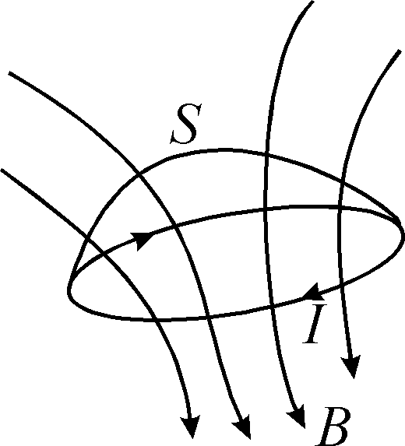

, буде пропорційний силі струму  в контурі, тому що за законом Біо-Савара-Лапласа в кожній точці поверхні . Отже, потік магнітної індукції  також буде пропорційним струму , , де коефіцієнт пропорційності  називається індуктивністю контуру або його коефіцієнтом самоіндукції.

Індуктивність – це потік магнітної індукції через контур при силі струму в ньому, яка дорівнює одиниці.

В системі СІ потік вимірюється у веберах.

1 вебер – це такий потік, при виникненні або зникненні якого за 1 секунду в контурі наводиться електрорушійна сила індукції 1 вольт.

Магнітна індукція в системі СІ вимірюється в одиницях тесла, 1 тесла = 1 вебер/м2. Індуктивність в СІ вимірюється в генрі, 1 генрі = 1вебер/А, тобто

1 генрі – це індуктивність такого контуру, в якому при струмі в 1 А, потік магнітної індукції через контур дорівнює 1 веберу.

співвідношення між одиницями систем CGSM і СІ 1 Гн = 109 см.

Застосовуючи до явища самоіндукції основний закон самоіндукції ,

дістанемо для е.р.с. самоіндукції наступний вираз 

, або , або 

**80 Скін-ефект**

скін-ефект – витіснення змінного струму із збільшенням його частоти з об’єму на поверхню провідника.

Нехай є циліндричний провідник із струмом , і нехай спочатку цей струм рівномірно розподілений по перерізу провідника. Всередині провідника буде існувати магнітне поле, силові лінії якого – кола з центром на осі циліндру.

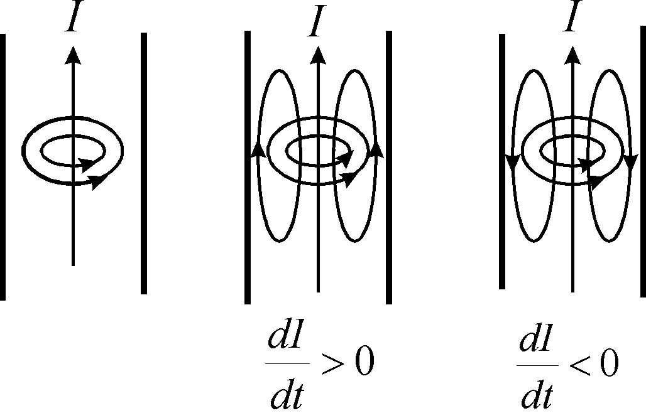

Інша ситуація спостерігається при змінному струмові. Якщо струм в часі почне наростати , то буде наростати магнітний потік всередині проводу. Це приведе до виникнення в контурах, позначених на рисунку, вихрового електричного поля і е.р.с. індукції. Ця е.р.с. буде направлена проти зростаючого струму поблизу осі циліндру і тому перешкоджатиме зростанню струму. Поблизу поверхні ця ж е.р.с. сприятиме росту струму. Тому зростаючий струм буде нерівномірно розподілений по перерізу. Його густина буде більше біля поверхні провідника і менше поблизу осі.

Отже, на осі провідника струм буде слабший, а на поверхні – сильніший, незалежно від того посилюється чи послаблюється струм у провіднику. Ефект тим більше виражений, товстіший провідник і чим більше частота змінного струму. При дуже високих частотах (тут це частоти до 1 МГц) струм практично існує лише у тонкому поверхневому шарі, внаслідок чого явище отримало назву – скін-ефект. товщини скін-шару ,

де питомий опір провідника , Гн/м,  для більшості провідників (за виключенням феромагнетиків), кутова швидкість.

Наслідком скін-ефекту є збільшення опору провідника на високих частотах в результаті зменшення його поперечного перерізу і зменшення індуктивності через зникнення магнітного потоку всередині об’єму.

**81.Власна енергія струму**

Щоб збільш струм в електр колі, джерело струму, увімкнене в коло має виконати певну роботу. у колі з  та  устален постійний струм, який створює постійне магн поле, а значить, з’яв потік  вектора магн індукції  через поверхню, яку охоплює вибран контур.

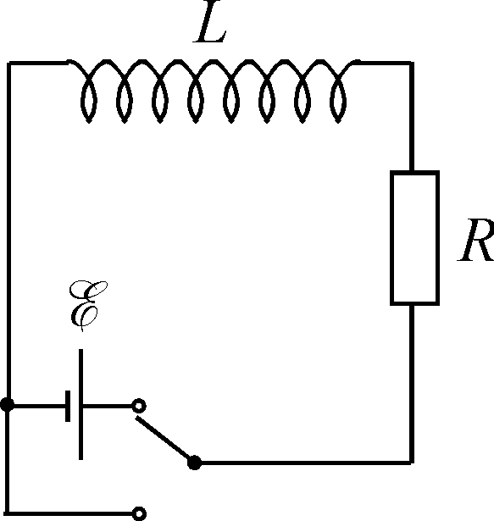

у колі .За час  буде виділ тепло Джоуля-Ленца . Оскільки , то .

Права част цієї рівності визн роботу джерела струму за той самий час . Т.к, робота джерела живл = кільк теплоти Джоуля-Ленца, то щоб підтрим сталим магн поле, ніякої роботи не потрібно.

Нехай струм у колі збільш із швидк . Це призведе до зміни магн поля і потоку магн індукції . у колі виник ще й е.р.с.самоіндукції,яка викличе індукційний струм .

За правилом Ленца він буде направл проти струму , отже повна величина струму . нехай зміна струму відбув повільно, тому , і при розрах обмеж лише доданк першого порядку малості.

Тоді виділиться тепло Джоуля-Ленца . Воно зменш порівн із випадком сталого струму на величину .

Підст вираз для => ,де збільш струму у колі за час .

За цей же самий час  у випадку змін струму джерело виконає роботу, зміна роботи у порівнянні із сталим струмом:

.

у випадку наростаючого струму робота джерела струму більша за кількість тепла, що виділилося на опорі кола. Надлишок і є та робота, яка потрібна для збільш струму у колі від до .

Повна робота, необхідна для встановл струму ,

.При розмик джерела струму ця енергія  виділ в колі. Тому цю енергію можна розглядати як ту енергію, яку запасає контур із струмом(власною енергіэю).

Енергія зарядж конденс ,де заряд конденсатора,  ємність. Енергія конденс ~ квадрату заряду, а енергія струму ~ квадрату велич струму, тобто залеж від швидк руху зарядів.

Потенц енерг пружини,де пружність пружини, зміщення її кінця. Кінет енерг руху тіла ,де маса тіла, швидк його руху.

За аналогією енергія конденс відп потенц енергії, а власна енергія струму – кінетичній.  аналог пружн пружини, а індуктивність масі тіла.

**82.Густина магнітної енергії**

Власна Енергія однорідн магнітн поля соленоїда $W=\frac{LI^{2}}{2}$. Вираз енергію як функцію індукції магно поля. Для цього підстав вираз для струму $I= \frac{B}{μμ_{0}n}$ та вираз для коеф самоіндукції $L= μμ_{0}n^{2}V.$ Це дає $W= \frac{B^{2 }V}{2μμ_{0}}$, де $V=Sl$– об’єм усередині соленоїда. Цю формулу можна застосовувати лише для однорід магнітного поля. Для неоднорідо вона справедлива для елементарн об’єму, в межах якого можна знехтувати зміною поля, тобто $dW=\frac{B^{2 }dV}{2μμ_{0}}.$ Звідси густиною енергії магнітного поля є величина $ω_{Н}= \frac{dW}{dV }= \frac{B^{2 }}{2μμ_{0}}$ (Сі) та $ω_{Н}= \frac{dW}{dV }= \frac{B^{2}}{8μπ}$ (СГС). З використанням співвідношення між магнітними векторами B та H (B=µµ0H) => густини енергії.

$ω_{Н}= \frac{μμ_{0}H^{2}}{2}= \frac{BH}{2}$ ( Сі) та $ω_{Н}= \frac{μH^{2}}{8π}= \frac{BH}{8π}$ (СГС).

**83. Зв’язок густини магнітної енергії із силами, що діють у магнітному полі**

Для обчисл цих сил => система має під дією сил змінити свої розміри на нескінчено малу величину =>.

Нехай є довгий тонкий соленоїд довж , радіусом витка , з  витками і струмом , з площею перерізу  і магнітною проникн осердя . витки соленоїду притягують один одного, як паралельні струми, а кожний виток намагається збільшити свій радіус, оск струми у витку, наприклад, на кінцях діаметру антипаралельні. Розрах силу, яка намаг скоротити довж соленоїду. під дією сил  скороч довжину на  при незмін струмі . Тоді. Індуктивн соленоїду: ,

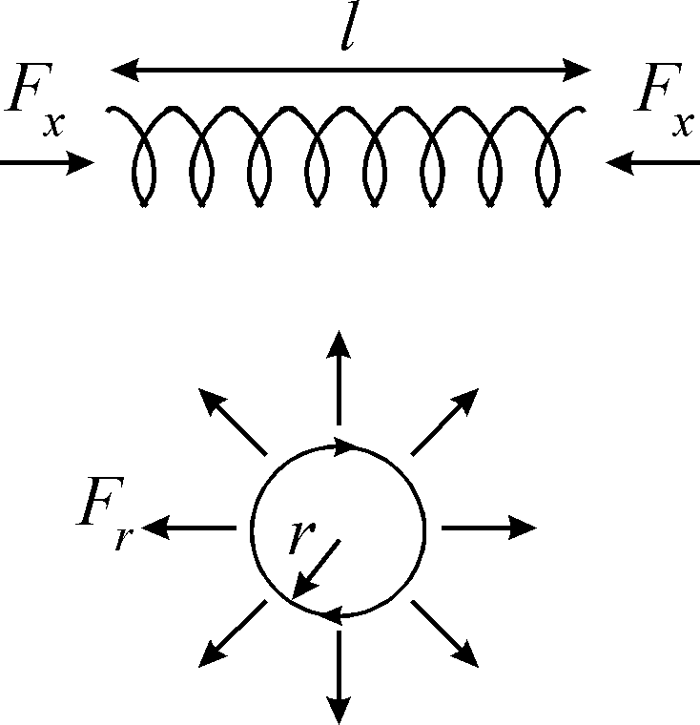

=> ,

=>.

Т. к. , то.

Тиск вздовж осі, що діє на 1 см2 торця соленоїда,,

Щоб знайти радіальної сили , яка розтягує кожний виток, збільш радіус витка на . .

Повтор аналогічно де площа бічної поверхні соленоїду. Різниця в знаках для  і  через те, що  (соленоїд зменш довжину), а  (витки прагнуть розшир). Тут , , від’єм знак для енергії  в перш випадку дає , в другому цей знак зберіг в рівності.

; ,

84.Взаємна індукція контурів (явище взаємоіндукції)

Розгл два контури із струмами  і . Магн потік, створен  в перш контурі, що проход через поверх, яку охоплює другий контур, :.

Аналогічно  створює потік : через поверхню першого контуру.

Коеф  і  - взаємні індуктивності контурів, або коеф взаємоіндукції, їх визнач як відпов потоки  і  при одиничних  та . покажемо, що .

Якщо , змін у часі, то в другому контурі наводиться е.р.с. взаємної індукції,

. Аналогічно для  виникає е.р.с.в перш конт.

одночасно виник е.р.с. самоіндукції  і , де  і індуктив перш і друг контурів. позн опори  і , а джерела е.р.с.  і , за друг правил Кірхгофа =>,

або.

Ці рівняння описують поведінку струмів в двох індуктивно зв’язаних контурах.

**84. Розрахунок коефіцієнту взаємоіндукції(КВІ)**

КВІ залеж від форми і розм контурів, а також від їх взаємн розташ.

Знайд  і , у прост випадку, коли на тороїдальне осердя з магн проникністю , довж  і площ перер  намотані дві обмотки з числом витків  і  та струмами  та  .потік через  витків друг обмотки, створ  у перш обмотці, буде

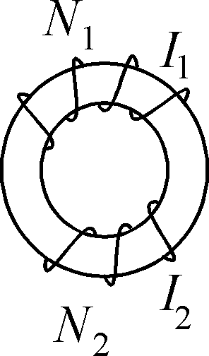

 ,

=>.(СГС) .(СІ) Зрозуміло, що .

у загальн випадку. скорист вектор-потенціалом і формулою Стокса

.()

по аналогії із скаляр потенціалом зробимо заміну .

Тоді , де відстань між елементами струму обох контурів. Підставимо .

==>.Із симетрії виразу =>.

В загальному випадку визнач КВІ за цією формулою важко, тому визначення переважно проводять експериментально.

**85.Струм зміщення**

закон повного струму у формі для постійного струму незастосовний для змін струм. щоб зберегти його і для змінних струмів, Максвелл записав у вигл,де густина струму провідн, а  - густини струму зміщення. => .

, але теж може дорівн нулю, якщо . За законом збереження заряду , тоді.

З р-нь Максвел ,  ,.

Це диф р-ня має нескінч багато розв’язків. найпростіший: (СГС).

(СІ). і це єдин вірний з фізичної точки зору розв’язок !

густина струму зміщення є швидкість зміни вектору електричної індукції (з точністю до множ  – в с-мі одиниць CGSM).

НАСЛІДОК: вихрове магн поле створ як струмами провідності, так і струмами зміщення, тобто змінними електричними полями. Рівняння Максвелла, що виражає закон повного струму в СГС, => (диф форма),

(інтегр форма).

В СІ => ; .

струм зміщ – створ вихрове магн поле.може існув в провідниках, діелектриках, у вакуумі. Якщо , два р-ня Максвелла набувають симетричної форми; .

(Різниця знаків в цих р-нях обумовл тим, що вихрове магн поле створ з напрямом зростаюч електр поля правогвинтову систему, а вихрове електр поле з напрямом зростаюч вектора  – лівогвинтову.)

Струм зміщ не супроводж виділен тепла Джоуля-Ленца. За т.Остроградського–Гаусса ; .

В той же час закон збереж заряду потребує , де струм провідн. Тому , або .

В провідниках, вздовж яких протікає змін струм і в яких існує змін електр поле, . Однак, при збільш частоти змін струму відносна роль струму зміщення зростає,  може зрівнят з густиною струму провідн і навіть перевищ цю величину. У вакуумі . Для діелектриків , ; , де  і радіус-вектори позитивн і негативн зарядів диполя. Тому ;

,

де швидк зміщ і–ого заряду в діелектрику. струм зміщ в діелектрику визначаєт зміщенням зарядів. Це й дало назву всьому явищу, хоча назва не є вдалою. У вакуумі струм зміщення існує, а зміщення зарядів немає, навіть в діелектр струм зміщення містить доданок , який не відображ у назві.

**86. Система рівнянь Максвелла та їх фізичний зміст (у трьох системах одиниць).**

CGSM 

СІ 



Тут  і  вимірюються в системі CGSM (ерстеди і гаусси), а  в системі CGSE

Гаусса

Фізичний зміст :

Перше з наведених рівняньзаписане в системі CGSM і містить твердження, що вихрове магнітне поле створюється струмом провідності та струмом зміщення, тобто змінним електричним полем. Запис того ж рівняння в інтегральній формі — закон повного струму з урахуванням струму зміщення . Друге рівняння має однаковий вигляд в системах CGSM і СІ та виражає закон електромагнітної індукції Фарадея : вихрове електричне поле створюється змінним в часі магнітним полем. Якщо магнітне поле постійне (або відсутнє), то електричне поле стає безвихровим або потенціальним. Третє рівняння узагальнює факт відсутності магнітних зарядів, тобто витоків та стоків магнітного поля, завдяки чому магнітні силові лінії завжди замкнені, а потік вектора  через будь-яку замкнуту поверхню дорівнює нулю. Нарешті, четверте, останнє з рівнянь – теорема Остроградського-Гаусса для електричного поля, твердження про те, що витоками і стоками електричного поля є електричні заряди.

В систему рівнянь Максвелла входять п’ять векторних величин  і скалярна величина . З урахуванням трьох складових кожного вектора, всього 16 невідомих величин. Однак, між цими величинами існує зв’язок, який задається так званими матеріальними рівняннями ; ;  або ; ;  (СІ). Діелектрична проникність , магнітна проникність  і електропровідність можуть залежати від координат, але не від часу і не від напруженості електричного та магнітного полів.

В системі рівнянь максвелла лише перші два рівняння є незалежними, інші два можна отримати з них. Візьмемо друге рівняння , застосуємо дивергенцію , отже , тобто від часу не залежить. Якщо припустити, що за відсутності струмів провідності і змінного електричного поля , то можна визначити константу, вона дорівнює нулю. Отже, , тобто третє рівняння Максвелла є наслідком другого при зроблених припущеннях. Так само, беремо перше рівняння  , дивергенція від обох частин  => , використавши закон збереження заряду (), маємо , отже . Припустивши, що за відсутності електричних зарядів і змінного магнітного поля , одержимо .

**87. Система одиниць Гаусса**

СГС – система одиниць вимірювання, сантиметр-грамм-секунда. Існує декілька варіантів СГС, що відмінні за обраними електричними та магнітними одиницями вимірювання та значеннями констант у різних законах електромагнетизма. У системі одиниць Гаусса для опису електричних явищ використовують абсолютну електростатичну систему СГСЕ, а абсолютну електромагнітну систему СГСМ - для опису магнітних явищ. СГСЕ використовує закон Кулона для введення одиниці електричного заряду ( діелектрична проникність середовища є величиною безрозмірною, для вакуума 1), а СГСМ використовує закон Ампера для введення одиниці сили струму( магнітна проникність середовища є величиною безрозмірною). Тому, наприклад, в системі СГСЕ формули для електричних явищ мають найпростіший вигляд, але у формули для магнетизму ввійдуть множники, які містять швидкість світла с. І навпаки. Гаусс запропонував систему одиниць, яка комбінує ці дві системи. В цій системі всі електричні величини(заряд, сила струму, напруженість електричного поля, потенціал) вимірюються в системі СГСЕ, ε - величина безрозмірна, для вакууму ε=1. Всі магнітні величини(вектор магнітної індукції, вектор напруженості магнітного поля, магнітний потік) вимірюються в системі СГСМ. В формулах для магнітних явищ в які входять електричні величини, зявляється множник, що рівний в СІ швидкості світла с. Основні величини СГС довжина – см, масса – г, час – с, заряд – безрозмірна, сила струму – безрозмірна, напруженість електричного поля – безрозмірна, потенціал - безрозмірна, мангнітна індукція – гаусси (Гс), магнітний потік – Мкс.

**88. Електромагнітні хвилі як наслідок рівнянь максвелла**

Якісно :

Згідно щ однією з основних ідей, що несуть рівняння максвелла, змінне електричне поле створює поле магнітне, яке, в свою чергу, змінюючись в часі, генерує електричне поле.

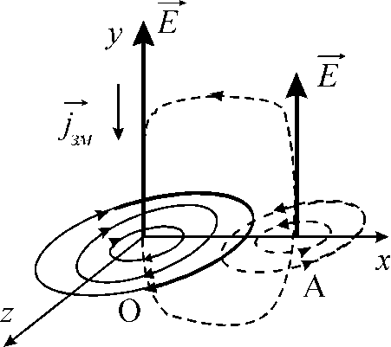Маємо необмежене середовище, з , де існує змінне з часом електричне поле, але не має жодних чинників, які б підтримували електричне і магнітне поля. Візмемо точку О, як початок нашої системи координат. Вздовж осі у маємо вектор напруженості , що зменшується з часом => в точці О маємо струм зміщення з густиною, ( направлений проти поля , оск. ). Цей струм буде створювати вихрове магнітне поле , замкнуті силові лінії якого лежать у площині xz і напрямлені за годинниковою стрілкою ( за свердликом), і яке зменшуватиметься з часом. Зміна пол.я , спричинятиме виникнення вихрового електричного поля(силові лінії цього поля зображені пунктиром). Це поле в точці О сприятиме зменшенню вектору , а в точці А – збільшуватиме його => зникаючи в точці О вектор  виникає в точці А. Тепер можна повторити міркування в точці А і т.д. Отже, маємо переміщення змінного електрично поля, вздовж осі х, тобто перепендикулярно до початкового вектору ; одночасно зі змінним магнітним полем , пов’язаним з електричним. У просторі виникає електромагнітна хвиля.

Кількісно:

Скористуємося системою одиниць Гаусса. Маємо середовище з постійними магнітною проникністю  і діелектричною проникністю , але без струмів провідності , і без об’ємного заряду . Тоді система рівнянь Максвелла матиме вигляд. Про диференціювавши перше рівняння за часом та виразивши  з другого рівняння, маємо . Врахувавши четверте р-ння Максвелла та формули векторного аналізу() маємо  Диференціюючи за часом друге рівняння Максвелла та використовуючи перше і третє, аналогічно отримаємо  Ми отримали два однакових диференціальних рівняння другого порядку в частинних похідних для векторів напруженості електричного і магнітного полів  і . Це так звані хвильові рівняння, які описують розповсюдження в просторі деякого процесу, що змінюється в часі.

**89. Властивості електромагнітних хвиль**

Електромагнітна хвиля розповсюджується із скінченною швидкістю, яка визначається властивостями середовища.

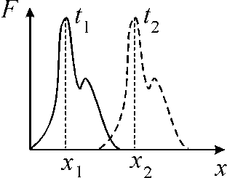Розглянемо одновимірний випадок : хвильове рівняння для деякої фізичнох величини має вигляд , де деяка фізична величина, яка має розмірність швидкості. Розвязком такого рівняння буде . Нмалаювавши графік залежності функції від координати х, бачимо, що для неї характерні максимуми фунції у моменти часу  і  ,у положеннях  і . Оск. =const, , значення ф-ції однакові, ф-ція за час  зміщується вздовж осі  на відстань , тобто величина є швидкістю цього зміщення. Цей випадок описує довільну хвилю, що зміщується вздовж осі х зі швидкістю . Стосовно трохвимірних випадків, можна зробити висновок, що наслідком рівнянь максвелла є розповсюдження в просторі трьохвимірних хвиль для векторів  і  зі швидкістю , де с – швидкість світла у вакуумі, ,,  - показник заломлення відносно вакууму. (СІ)

Електромагнітна хвиля строго поперечна

Розбиратимемо другу властивість на прикладі пласкої хвилі ( хвилі, фронт якої являє собою нескінченну площину ); отримані нами результати дійсні для будь-яких електромагнітних хвиль, оскільки фронт довільної хвилі в округзі будь-якох точки можна замінити площиною, дотичною до цього фронту.

Нехай наша пласка хвиля розповсюджується вздовж осі х, а її фронт перпендикулярний до цієї осі. У площині фронту значення характеристик хвилі = const, вони не залежать від та , отже частинні похідні по цим змінним будуть рівні 0; ці характеристики змінюються в часі в залежності від координати х. Також приймаємо  та , середовище непровідне, та  сталі. За цих умов сис-ма р-нянь максвелла має вигляд:

, , ,

Розписавши її по компонентах вздовж осей, та врахувавши, що всі частинні похідні по і  рівні 0, маємо  (1)  (3)  (5)  (7)  (2)  (4)  (6)  (8)

З рівнянь (1),(8) бачимо, що не залежить ні від часу , ні від ,  і , отже  . Отже електричне поле вздовж осі х ніяк не впливає на електромагнітну хвилю, на яку впливають тільки змінні поля, тобто вважатимемо  . З рівнянь (4) і (7) випливає, що , аналогічно вважатимемо . Отже, якщо ел-магн хвиля розповсюджується вздовж осі х то електрична і магнітна складові поля з точністю до сталої відсутні вздовж цієї осі. Отже вектори  і  перпендикулярні до швидкості хвилі  , поздовжних складових у електромагнітної хвилі немає.

Вектори  і  взаємно перпендикулярні

См. Попередній пункт,  

З цих систем випливає, що взаємопов’язані  і , а також  і , тобто взаємно перпендикулярні складові векторів  і . Наприклад, якщо вектор направлений вздовж осі , тобто , а  (про компоненту ми вмовились, в електромагнітній хвилі вона відсутня), то з другої системи випливає, що , , значить, , а отже . Аналогічно, якщо вектор направлений вздовж осі , тобто , а , то з першої системи випливає, що , , значить, , а отже .

Співвідношення між абсолютними величинами  і - 

З попереднього пункту обираємо одну пару рівнянь і опускаємо індекси.,

Підставимо у одне з рівнянь, розвязки, що отримали раніше  і , де , маємо . Тут штрихом позначена похідна по всьому аргументу . Замість швидкості підставимо у множник вираз для неї

Та про інтегруємо отримане рівняння .

При цьому константа не залежить ні від координат , ні від часу , вона виражає довільне постійне поле, а ми його у електромагнітній хвилі не враховуємо. Тому можна вважати, що вона дорівнює нулю. Таким чином, , а в системі СІ .

Як наслідок четвертої властивості, вектори  і  змінюються синфазно

Ми показали, що два вектори  і  змінюються в часі і в просторі одночасно, тобто досягають екстремальних значень, проходять через нуль, змінюють свій знак одночасно, без зсуву по фазі.

Густина енергії електричного і магнітного полів однакова

Енергія електромагнітної хвилі обумовлена наявністю в ній магнітного та електричного полів, кожне з яких дає свій внесок у повну енергію. Густина енергії має вигляд  (CGSM) та  (СІ). Повна енергія хвилі

, де об’єм, в якому існує електромагнітна хвиля. Підставивши співвідношення між напруженностями ел. І магн. Полів , маємо , звідси маємо .

Вектор Пойнтінга – це кількість енергії, яка проходить за одиницю часу через одиничну площадку, перпендикулярну напрямку розповсюдження електромагнітної хвилі, тобто вектор Пойнтінга – це потік енергії.

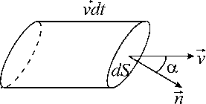Енергія обох полів переміщується разом з векторами  і . Розглянемо потік енергії через поверхню, яка знаходиться на шляху хвилі. Розглянемо площадку , нормаль  до якої утворює кут  з вектором швидкості  електромагнітної хвилі. Побудуємо на  циліндр, твірна якого паралельна вектору і має довжину , де час, за який ми будемо розглядати розповсюдження хвилі. Тоді за час  вся енергія хвилі, яка знаходиться всередині циліндру, пройде через . І становитиме , де об’єм косокутного циліндру, побудованого на площадці . Тоді повна енергія має вигляд . Очевидно, що  - кількість електромагнітної енергії, яка переноситься за 1 с через одиничну площадку, перпендикулярну до напряму розповсюдження хвилі, (, а ). Такий вектор,в нашому випадку, співнапрямлений із вектором швидкості . Позначимо його , або  (СІ). Векторний добуток для електромагнітної хвилі направлений вздовж , оскільки вектори  утворюють ортогональну трійку векторів. Введений таким чином вектор називається вектором Умова-Пойнтінга. Підставивши вираз для вектора Пойнтінга у вираз для енергії маємо 7 власт..

**90. Теорема Пойнтінга**

Теорема Пойнтінга описує закон збереження енергії електромагнітного поля.

 - кількісне формулювання теореми Пойнтінга.

- енергія, що проходить за одиницю часу через певну площу, j – густина струму, Е – електричне поле, Р – вектор Пойнтінга, n – вектор нормалі.

Теорема Пойнтінга вказує на те, що енергія в певному об’ємі змінюється за рахунок двох процесів. Перший доданок, величина так зване тепло Джоуля-Ленца, яке виділяється в одиниці об’єму за 1 с; цей процес протікає в об’ємі і пов'язаний із протіканням струмів провідності, він завжди призводить до зменшення енергії. Другий доданок – вихід енергії з об’єму через поверхню . Знак перед другим доданком залежить від знака скалярного добутку .

Виведення :

Нехай маємо об’єм  з поверхнею , що заповнена речовиною яка має діелектричну проникність  і магнітну проникність . Енергія магнітного та електричного полів ззмінюється з часом  Про диференціювавши густину енергії  за часом маємо : .

Знайдемо похідні за часом з рівнянь максвелла  ;   . Тоді . Використавши формули векторного аналізу маємо , отже .

Звідки . Ввівши вектор Пойнтінга , та про інтегрувавши маємо 

**91. Елементарний випромінювач електромагнітних хвиль – диполь Герца**

Знаючи закони взаємодії (закони Кулона і Ампера)елкементарних джерел полівм (точкові заряди  і елементи струму ), можна далі знаходити електричні та магнітні поля для більш складних систем. Для цього достатньо розбити ці системи на сукупність елементарних джерел, а далі, спираючись на принцип суперпозиції, векторно складати поля цих джерел.

Аналогічно поступають і для джерел електромагнітних хвиль, наприклад, для антен складної форми. Їх також можна розбити на систему елементарних випромінювачів електромагнітних хвиль, поля яких складаються з урахуванням зсуву по фазі.

Елементарним джерелом електромагнітних хвиль повинна бути система, яка створює змінні електричні та магнітні поля. Точковий заряд, що покоїться, створює стаціонарне електричне поле. Той же заряд, що рухається з постійною швидкістю, може створити постійне магнітне поле в точці, віддаленій від цього заряду. Лише заряд, що прискорено рухається, створює змінне в часі магнітне поле і пов’язане з магнітним змінне електричне поле. Системою, яка генерує такі поля, є електричний диполь, момент якого змінюється в часі. Оскільки момент диполя визначається і плечем диполя , і величиною протилежних за знаком зарядів , то можна змінювати кожну з цих величин.

Другою можливістю зміни моменту диполя є рух двох зарядів з прискоренням один відносно одного (наприклад, здійснюють гармонічні коливання). В цьому випадку , в часі змінюється .

Розглянемо електричне поле таких рухомих зарядів у вакуумі. Рисунок а відповідає випадку, коли заряди розійшлися на максимальну відстань, створивши електричне поле.

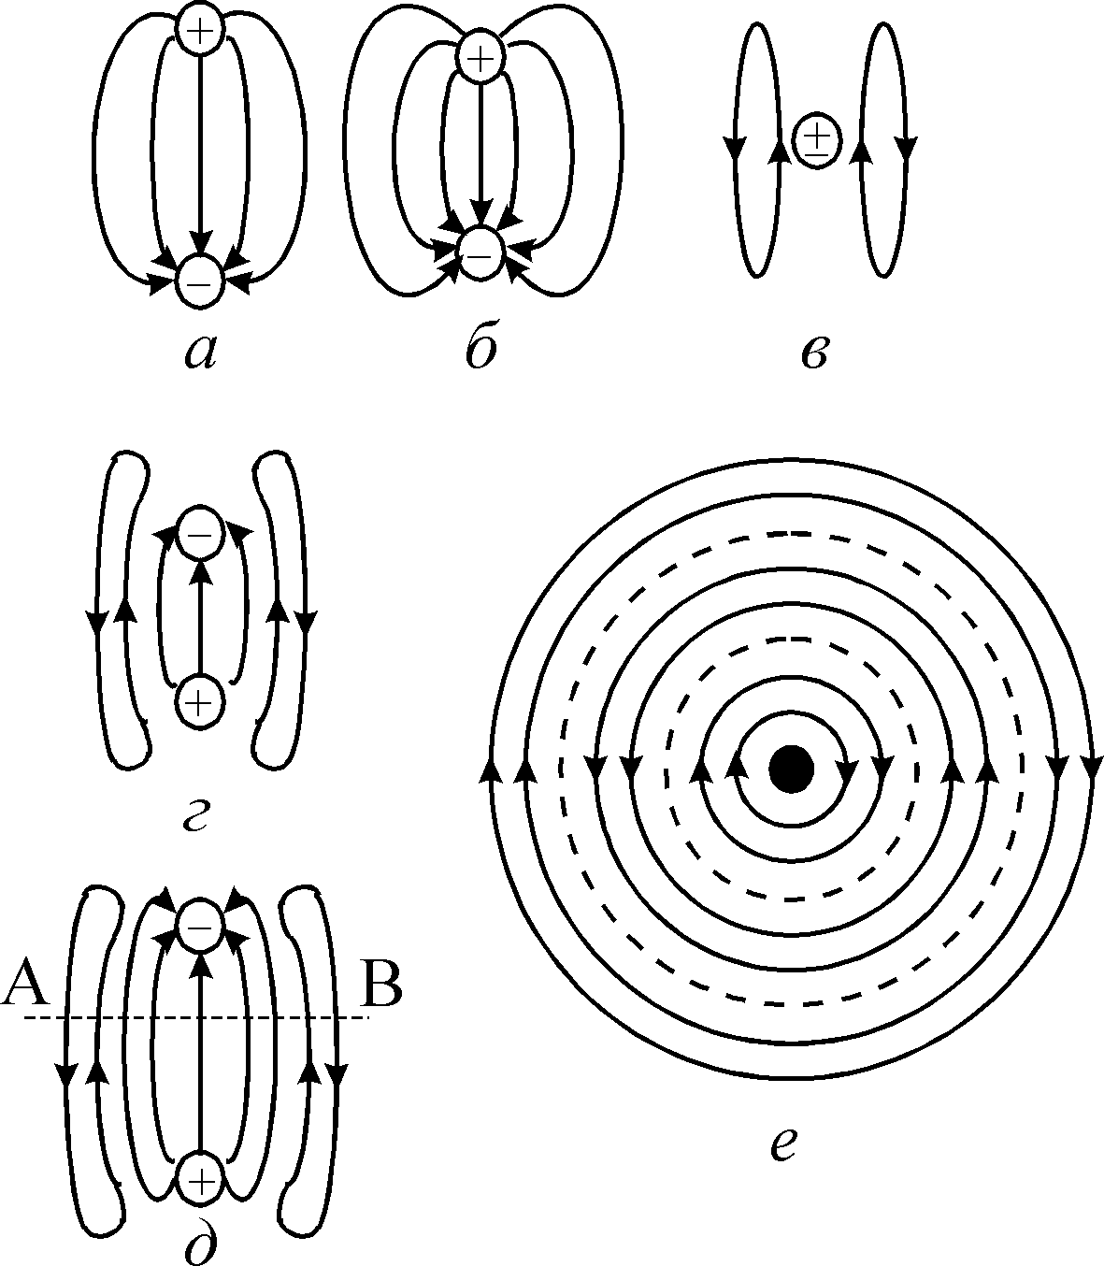

Рисунок б відповідає наступній фазі руху – відстань між зарядами зменшилася. Однак, якщо безпосередньо біля зарядів поле відповідає миттєвому їх положенню в момент часу , то на відстані  від них поле таке, яке було в момент часу , де час, необхідний для розповсюдження електромагнітної хвилі у вакуумі на відстань , тобто запізнювання сигналу.



В процесі руху в деякий момент заряди зливаються, поле біля них перетворюється на нуль (рисунок в). В цей же момент поле продовжує існувати на відстані від злившихся зарядів за рахунок запізнювання. Силові лінії цього поля стають замкнутими, поле вихрове.

На рисунку г і д показані силові лінії для наступних моментів часу. Таким чином, в просторі розповсюджується хвиля вектору напруженості електричного поля . В центрі замкнутих областей , це “пам’ять” про ті моменти, коли відбулося злиття зарядів. Вздовж прямої АВ на рисунку д напрямок вектора змінюється на протилежний, проходячи через нуль.



Аналогічні міркування можна провести для вектора напруженості магнітного поля (рисунок е), тут біля диполя в момент зупинки зарядів . Ці моменти дають штрихові кола на рисунку е.



Таким чином, у просторі біля диполя із змінним моментом розповсюджується хвиля, яка містить змінні у часі електричне та магнітне поля, тобто електромагнітна хвиля.



Якщо дипольний момент змінюється за гармонічним законом з періодом , то можна ввести довжину електромагнітної хвилі



,



де лінійна частота коливань диполя. Такий диполь називається диполем Герца і є елементарним джерелом електромагнітних хвиль. Він це може мати назви – елементарний диполь, лінійний осцилятор.



**92. Діаграма направленості. Залежність потужності випромінювання від частоти. Повна енергія випромінювання.**

Діаграма направленості

Розглянемо енергію електромагнітної хвилі, яка випромінюється диполем Герца. Вектор Пойнтінга



дає кількість енергії, що проходить за 1 с через одиничну площадку на сфері. Напрямок цього вектора співпадає з векторами швидкості розповсюдження хвилі і радіус-вектору , тобто з нормаллю до поверхні сфери. Величина вектору Пойнтінгадорівнює



.



. Це дозволяє зобразити діаграму направленості диполя Герца. Для цього під кутом відкладемо значення .



Фігура, яку одержуємо за рахунок обертання навколо осі диполя (азимутальний кут), дає тороїд без “дірки”, зображений в перерізі на рисунку. Диполь Герца нічого не випромінює вздовж своєї осі , максимальне випромінювання відбувається в площині, яка проходить перпендикулярно до цієї осі через диполь .

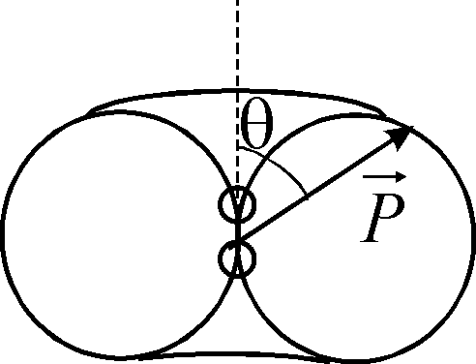



Залежність потужності випромінювання від частоти

Нехай момент диполя змінюється в часі за гармонічним законом

,



де амплітудне значення дипольного моменту. Тоді



.



Звідси

.



Підставимо похідну у вираз для вектору Пойнтінга

.



Бачимо, що енергія, яку випромінює диполь в деякому напрямку, пропорційна четвертому ступеню частоти

.



Оскільки , то



.



Повна енергія випромінювання

Розрахуємо повну енергію, яка випромінюється диполем Герца по всіх напрямках за 1 с, тобто потужність випромінювання . Очевидно, що



,



(інтегрування ведеться по поверхні сфери радіуса ) і



.



Оскільки напрямки векторів Пойнтінга і нормалі співпадають , то



.



Візьмемо окремо інтеграл

.



Тоді

.

Якщо момент диполя змінюється в часі за гармонічним законом

,



то

.



Середня за часом потужність випромінювання дорівнює

.



Середнє значення можна визначати для будь-якого проміжку часу, визначимо для періоду



.



Цей інтеграл є табличним

.



Тоді

,



оскільки , і другий доданок дорівнює нулю при обох межах інтегрування.



Остаточно, середнє значення енергії, що випромінюється у всіх напрямках,

.



Як і очікувалось, .



**93. Стоячі електромагнітні хвилі.**

Стоячі електромагнітні хвилі виникають у хвилеводах, резонаторах, які застосовуються в НВЧ діапазоні. В оптичному діапазоні з цими хвилями мають справу у волоконній оптиці, лазерах і т.д

Розглянемо утворення стоячої хвилі при інтерференції пласких електромагнітних хвиль, що падає, та відбитої.

Нехай на поверхні плаского провідника – металу з коефіцієнтом відбиття вздовж осі падає пласка ж електромагнітна хвиля, яка характеризується трійкою ортогональних векторів . Середовище, де розповсюджується хвиля, характеризується постійними коефіцієнтами діелектричної проникності і магнітної проникності .

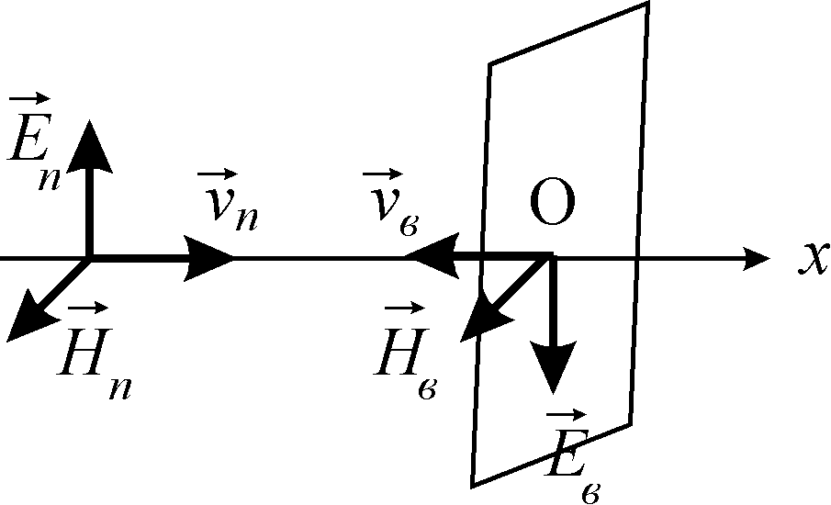



Під дією вектору в металі відбудеться зміщення зарядів, яке створить електричне поле, що компенсує поле хвилі, що падає. Це поле, яке виникло, слугуватиме початком відбитої хвилі, в якій вектор у поверхні буде направлений проти поля у хвилі, що падає. На поверхні металу в точці О сумарне поле .



У відбитій хвилі вектор швидкості направлений у від’ємний бік осі . Якщо тепер побудувати трійку векторів для відбитої хвилі, то вектор в ній співпадає за напрямком з тим же вектором у хвилі, що падає. Таким чином, у хвилі, що падає, і у відбитій хвилі біля поверхні вектори знаходяться у протифазі, а вектори співпадають по фазі. Обидві хвилі інтерферують, створюючи стоячу хвилю.



Для хвилі, що падає, запишемо напруженість електричного поля



де відповідно амплітуда, частота, період та довжина хвилі. Останнє перетворення у формулі зручне, щоб мати справу з безрозмірними відносними величинами.



Для цієї ж хвилі запишемо напруженість магнітного поля, врахувавши, що



.



Відповідно для відбитих хвиль

; .



Амплітуда напруженості електричного поля відбитої хвилі повинна дорівнювати амплітуді хвилі, що падає, оскільки у точці відбиття сумарна напруженість повинна перетворюватись на нуль.

Для стоячої хвилі

;



.



Для перетворення скористаємось формулами тригонометрії

; .



Тоді

; .



Ми одержали дві стоячі хвилі. Проаналізуємо отримані формули.

Змінні координата і час “розділилися”. Вектор напруженості електричного поля має змінну вздовж осі амплітуду , а напруженості магнітного поля − амплітуду .

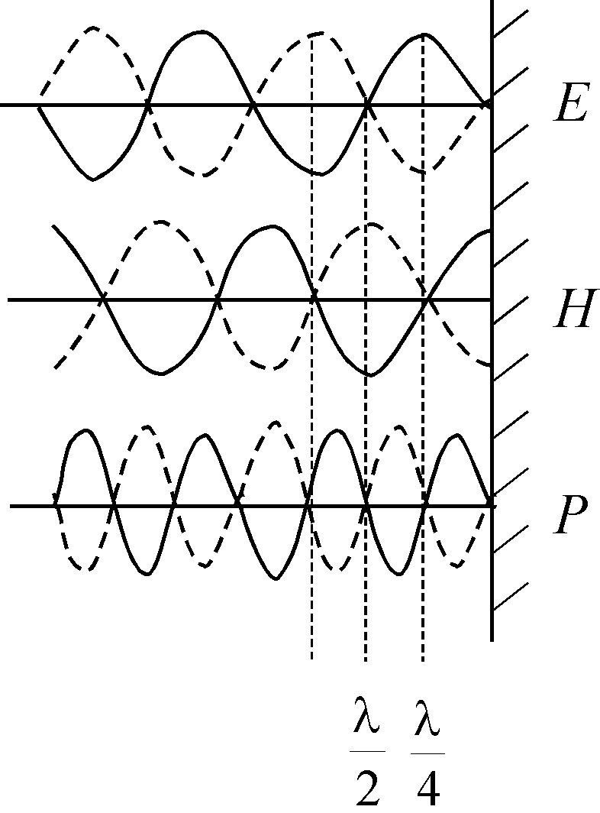



На поверхні металу лежить вузол вектору і пучність вектору , далі вздовж осі ці вузли і пучності чергуються з просторовим періодом між вузлом і пучністю. Перший вузол вектору лежить на відстані від металу, перша пучність на тій же відстані .



Вузол співпадає з пучністю і навпаки. Якщо взяти фіксовану точку , то в ній коливання векторів і в стоячій хвилі зсунуті в часі по фазі на . В біжучій хвилі цей зсув дорівнює нулю, вектори і синфазні.



Вектор Пойнтінга для стоячої хвилі

,



звідки

.



Частота зміни вектору Пойнтінга  в два рази більше, ніж частота векторів і , а просторове чергування вузлів та пучностей відбувається в два рази частіше. Вузол вектору співпадає з вузлами і , і .



Енергія у стоячій хвилі не тече, оскільки існують точки з . Між двома вузлами вектору Пойнтінга енергія перетворюється з енергії магнітного поля в енергію електричного поля і навпаки, в довільний момент часу можуть бути представлені обидві енергії.



**94. Природа носіїв заряду в металах**

За сучасними уявленнями носіями струму в металах є вільні електрони, які виникли завдяки відриву зовнішніх валентних електронів атомів металу. Іонізовані атоми закріплені у вузлах кристалічної гратки і називаються іонними остовами. При проходженні струму іонні остови не приймають участі в переносі заряду, інакше проходження струму через метал супроводжувалося би явищами, аналогічними електролізу. Далі розглянемо досліди, що довели роль електронів у переносі заряду.

Дослід Рікке. Для доведення відсутності переносу іонних остовів при проходженні струму через метал Карл Віктор Едуард Рікке поставив спеціальний дослід. Електричний струм пропускався через три поставлені один на одного циліндри – мідний, алюмінієвий та знову мідний. Циліндри перед дослідом ретельно зважувалися з точністю порядку мг. Струм пропускався впродовж року, всього пройшло Кл, через циліндри пройшло електронів приблизно електронів. Якщо б струм переносився іонами металу, то вага алюмінієвого циліндру повинна була б помітно змінитися (приблизно на один кілограм), між тим, зміни у вазі не було зареєстровано, тобто перенос заряду не пов’язаний з іонними остовами.



Дослід Толмена і Стюарта.

Нехай металічний зразок довжиною рухається зі швидкістю , а потім різко гальмується, наприклад, вдарившись у перепону. В момент гальмування до кінців зразка приєднується балістичний гальванометр, який вимірює не струм, а кількість заряду , що пройшов. При гальмуванні носії струму продовжуватимуть рух по інерції, створять струм у колі гальванометра, який зареєструє повний заряд

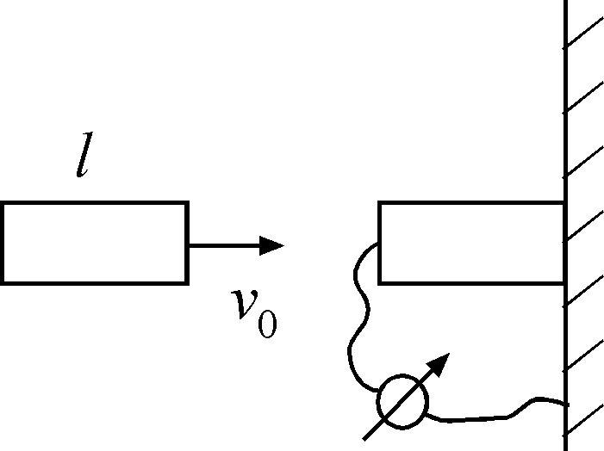



,



що пройшов. Сила інерції

,



де маса носія струму. Виникає поле сторонніх сил (сил інерції)



,



де заряд носія струму. Тоді



.

Е.р.с. сторонніх сил

,



сила струму

,



де опір всього кола. Звідси



.



Інтегруючи по від 0 до та по від до 0,



одержимо

.



Знаючи , можна знайти для носіїв струму в металі, а за напрямом відхилення гальванометра знайти знак носіїв струму. В дослідах Толмена та Стюарта мідна, алюмінієва або срібна проволока довжиною м намотувалася на котушку, кінці обмотки закріплювалися на кільцях, до яких через рухомі контакти приєднувався гальванометр. Котушка оберталася з лінійною швидкістю до 300 м/с, а потім різко гальмувалась. Одержане експериментально значення за знаком та за величиною співпало із значенням, одержаним для електронів, що рухалися у вакуумі в електричних та магнітних полях. Таким чином, дослід переконливо довів, що в металах струм переноситься електронами.



**95. Класична електронна теорія металів Друде-Лоренца.**

Класична електронна теорія металів була створена Паулем Карлом Людвигом Друде в 1900 році. Припускалося, що при утворенні металу зовнішні, валентні електрони атомів звільнюються, набувають можливості вільно переміщатися по металу, створюючи електронний газ. Позитивні іони, які утворюються за рахунок втрати валентних електронів, розташовуються у вузлах кристалічної гратки, звершуючи теплові коливання навколо положень рівноваги. Друде вважав, що до електронного газу застосовна класична статистика Максвелла–Больцмана. Основні припущення теорії Друде зводяться до наступного.

Перше припущення. В металі електрони провідності вільно рухаються між співударами з іонами гратки. Інакше кажучи, за відсутності електромагнітних полів електрон рухається рівномірно і прямолінійно. Впродовж цього вільного руху електрони за відсутності зовнішнього поля підпорядковані статистиці Максвелла–Больцмана. У відповідністю із цієї статистикою розподіл електронів за енергіями має вигляд



,



де концентрація електронів. Середньоквадратична швидкість електронів дорівнює при кімнатній температурі



см/с.



У присутності зовнішніх електромагнітних полів електрон між зіткненнями рухається у відповідності із законами Ньютона. Електрони між співударами не відчувають взаємодії інших електронів і іонів гратки, лише зовнішнє поле. Наближення, яке не враховує електрон-електронну взаємодію називається наближенням незалежних електронів і з сучасної точки зору виправдане завдяки явищам екранування поля заряду іншими зарядами. Нехтування взаємодією електронів з іонами гратки називається наближенням вільних електронів, від якого в подальшому при утворенні зонної теорії твердих тіл довелося відмовитися (повернемось до цього у елементах зонної структури). Рух електронів обмежений об’ємом металу, тому коли електрон виходить з металу, то на нього діє сила, що повертає його назад, обумовлена, зокрема, силами дзеркального відображення.

Друге припущення. Співудар електрона з іоном, що знаходиться у вузлі гратки – миттєве явище, в результаті якого відбувається обмін енергією та імпульсом між електроном та іоном, швидкість електрона при цьому змінюється. Електрон відскакує від іону і потім вільно рухається до наступного співудару. При цьому довжина вільного пробігу електрона, оцінена з співударів електронів з атомами в газі, повинна складати декілька ангстремів, тобто порядку постійної гратки металу. Однак, як буде показано нижче, при розв’язанні багатьох задач важливо припустити лише існування деякого механізму розсіювання електронів на іонах гратки, а деталі цього механізму можна не уточнювати.

Третє припущення. Імовірність для довільно взятого електрона здійснити зіткнення з іоном за одиницю часу становить . Тоді імовірність зіткнутись з іоном на протязі нескінченно малого проміжку часу становить . Час називають час релаксації, або час вільного пробігу. Час релаксаії грає фундаментальнуроль в теорії провідності металів. Вважається, що не залежить ні від координат, ні від швидкості електрона.



Четверте припущення. Електрони приходять у стан теплової рівноваги тільки в результаті зіткнень з граткою. Швидкість електрона після зіткнення не пов’язана з його швидкістю до зіткнення, направлена довільно у просторі, а її середня величина визначається температурою тієї області, де відбулося зіткнення.

**96. Закони Ома, Джоуля-Ленца та Відемана-Франца в рамках теорії Друде-Лоренца.**

За час , рухаючись в електричному полі з прискоренням , електрон одержує додаткову швидкість за полем



,



яка є дрейфовою швидкістю. Тоді густину струму можна записати як

.



Отже, з теорії Друде випливає закон Ома

,



де питома електропровідність, питомий опір металу. Зі зростанням температури зростає швидкість теплового руху електронів , отже, збільшується питомий опір металу – маємо якісно правильний результат.



Нехай електрон в металі, зазнавши співудару, другий співудар зазнає через час . За цей час електрон одержує за рахунок існування поля додаткову енергію



.



Середнє значення цієї енергії

,



де , ,



тому

.



Кількість енергії, одержаної від поля, електрон передає гратці при наступному співударі. Енергію , що передається гратці всіма електронами, що знаходяться в 1 см3 за 1 с, можна одержати, помноживши середню енергію на кількість електронів, які ще не зазнали співудару, і на кількість співударів , яку зазнає електрон за 1 с



.



Підставимо , звідки



,



де питома провідність, яка у нас вже фігурувала у законі Ома. Ми отримали закон Джоуля – Ленца, який також випливає з теорії Друде.



В 1853 році німецькі фізики Густав Генріх Відеман і Р.Франц експериментально встановили зв’язок між теплопровідністю і електропровідністю металів

,



де коефіцієнт теплопровідності металу, константа, що наближається для багатьох металів до значення



.



Цей закон одержав назву закону Відемана-Франца за прізвищами цих вчених. Його фізичний зміст полягає в тому, що і тепло, і струм в металах переносять електрони, тому чим більше теплопровідність металу, тим більше його електропровідність. На дотик добре провідні метали кажуться холоднішими, ніж погано провідні.

Коефіцієнт теплопровідності для газів був одержаний в розділі “Явища переносу” курсу “Молекулярна фізика”

,



де густина маси речовини, питома теплоємність за сталого об’єму, теплоємність 1 см3 речовини. Вважаючи, що електронний газ – “одноатомний”, який має три поступальних ступені вільності, одержимо



( концентрація електронів у металі). Тоді



, , ,



або

.



Із теорії Друде ми отримали і закон Відемана - Франца. Правда, теоретично

,



тобто приблизно в два рази менше, ніж експериментальне значення.

Створюючи свою теорію, Друде провів усереднення швидкості направленого руху електронів некоректно і понизив значення питомої електропровідності в два рази. В результаті він одержав



,



що дає для значення, близьке до експериментального, і цим задовольнився. Пізніше ця помилка була виявлена та виправлена.

**97. Успіхи теорії Друде. Труднощі теорії Друде-Лоренца.**

Успіхи теорії Друде

Успіхи теорії Друде були настільки вражаючими, що стимулювали подальші дослідження в цьому напрямку. Тут уже приклав руку Хендрик Антон Лоренц. Він у 1905 році строго вирішив задачу про поведінку електронів у металі за наявності електричного поля та градієнту температури. Були враховані зміни функції розподілу Максвелла – Больцмана під дією цих факторів. Одержаний Лоренцем вираз для електропровідності відрізняється від наведеного вище



множником , тобто несуттєво. Закон Відемана - Франца у Лоренца мав вигляд



.



Теорія Друде-Лоренца спиралася на розподіл електронів у металі за швидкостями Максвелла - Больцмана, що для металів, як буде показано нижче, принципово неприпустимо. Незважаючи на це, ця класична теорія не втратила свого значення і в наші дні. Для напівпровідників в багатьох випадках розподіл Максвелла - Больцмана залишається справедливим, тому ідеї, підходи до вирішення ряду задач та результати теорії Друде -Лоренца можуть бути використані.

Труднощі теорії Друде-Лоренца

Незважаючи на великі успіхи теорії Друде - Лоренца при поясненні фізичних властивостей металів, був цілий ряд експериментальних фактів, які не вкладалися в рамки цієї теорії. Деякі з них.

Перший. В теорії у якості параметра вводиться час релаксації і пов’язана з цією величиною середня довжина вільного пробігу . Питома електропровідність виражається через параметр , тому, використовуючи експериментальні значення , можна оцінити середню довжину вільного пробігу



.



Скористаємось тим, що , де масова густина металу, атомна вага (вага грам-атома), число Авогадро. Візьмемо мідь, г, г/см3, . Тоді



см.



Це на порядок більше закладеної в теорію Друде-Лоренца величини. Якщо взяти бездефектні монокристалічні зразки при низькій температурі, то для них експериментально одержані значення можуть бути до 1 см. Таким чином, замість того, щоб розсіюватися майже на кожному вузлі гратки, який зустрічається на шляху, електрони проходять величезні відстані без зіткнень. У фізиці цей феномен одержав назву загадки електронів, що не розсіюються. В рамках моделі Друде-Лоренца ця загадка не знаходить вирішення.



Другий. Згідно теорії Друде-Лоренца середня довжина вільного пробігу електронів у металі не залежить від температури, тому у виразі для питомої провідності або питомого опору від температури залежить лише середня теплова швидкість , тому . Цей висновок теорії узгоджується з експериментом лише якісно. На рисунку наведена експериментально одержана залежність від температури.



При для чистих недеформованих металів і прямує до нуля при (крива ). Тут так звана температура Дебая, яка визначається максимальною частотою коливань у гратці. А при . Якщо той же зразок деформувати, вводячи в нього структурні дефекти (наприклад, дислокації), то збільшується на постійний доданок , і ми переходимо до кривої . Нарешті, введення в метал атомів домішки додатково зсуває криву на (крива ). В результаті

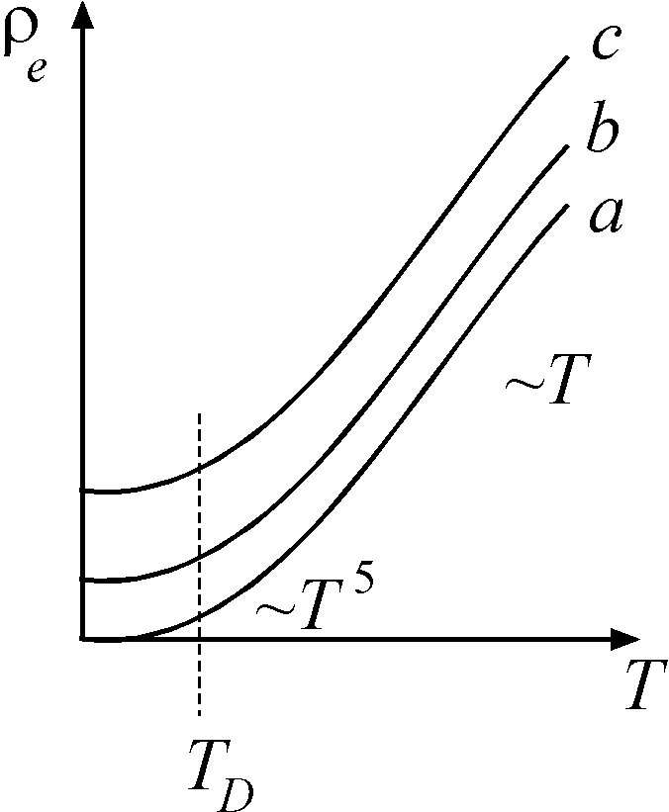



,



де питомий опір чистого металу без деформацій (крива ). Це – так зване правило Матиссена, одержане експериментально. Воно пояснюється тим, що є три механізми розсіювання електронів: на теплових коливаннях гратки, на структурних дефектах та на чужорідних атомах домішки.



Кількість розсіяних на шляху електронів



,



де середні довжини вільного пробігу для всіх механізмів, тобто для розсіювання на теплових коливаннях, на дефектах та на домішках. Відповідно



,



а

.



При малих температурах питомий опір прямує до сталої величини , де питомий залишковий опір, який отримуємо екстраполяцією експериментальних даних до абсолютного нуля температури. Залишковий опір дозволяє судити про чистоту і структурну довершеність металу.



Температурна залежність опору металу, роль дефектів та домішок не знаходять пояснення в теорії Друде-Лоренца. Впродовж ряду років намагання вчених були зосереджені на тому, щоб знайти такий механізм розсіювання електронів, таку залежність , які могли б в рамках теорії Друде-Лоренца пояснити експериментальну залежність . Однак, фізично обґрунтована достовірна модель механізму розсіювання, яка задовольняє поставленій вимозі, так і не була знайдена.



Третій. Електронний газ в металі, який підпорядкований статистиці Максвелла- Больцмана, повинен вносити вклад у теплоємність поряд з тепловими коливаннями гратки. Оскільки електрони мають три поступальних ступені вільності, то їх внесок в молярну теплоємність металу при постійній температурі повинен складати . Внесок кристалічної гратки визначається законом Дюлонга і Пті . При високих температурах теплоємність гратки . Тому повна теплоємність



.



Значення суперечить, однак, експериментально встановленому закону Дюлонга і Пті, згідно якому . Теплоємність електронного газу чомусь не повинна враховуватися. Це не знаходить пояснення в теорії Друде-Лоренца і тим більш дивно, що при поясненні закону Відемана-Франца використання класичного виразу для електронного газу приводить до задовільних результатів.



Четвертий. Оскільки електрони мають спіновий магнітний момент , то електронний газ в металі повинен мати парамагнетизм. У відповідності з класичною теорією Ланжевена цей внесок у парамагнітну сприйнятливість складає (або , якщо врахувати дві можливі орієнтації спінового магнітного моменту). Дослід підтверджує наявність парамагнетизму електронного газу в металі, але магнітна сприйнятливість при цьому не залежить від температури і при кімнатній температурі на два порядки менше, ніж це випливає з теорії Ланжевена і моделі Друде-Лоренца.



Всі ці недоліки не вдалося усунути, знаходячись в рамках класичної фізики. Одразу після появи квантової механіки (1928 рік) німецький фізик-теоретик Арнольд Йоганн Вільгельм Зоммерфельд (народився у Кенігсберзі, нині Калінінград) розробив нову теорію поведінки електронів у металі. Теорія Зоммерфельда використовує більшість уявлень Друде-Лоренца, однак, замість класичної статистики Максвелла- Больцмана електронний газ у металі підпоряковується квантовій статистиці Фермі-Дірака. Теорія Зоммерфельда дозволила усунути більшість недоліків теорії Друде- Лоренца, однак, викладенню цієї теорії повинно передувати знайомство зі статистикою Фермі-Дирака.

**103. Умова виникнення самостійного газового розряду. Плазма газового розряду.**

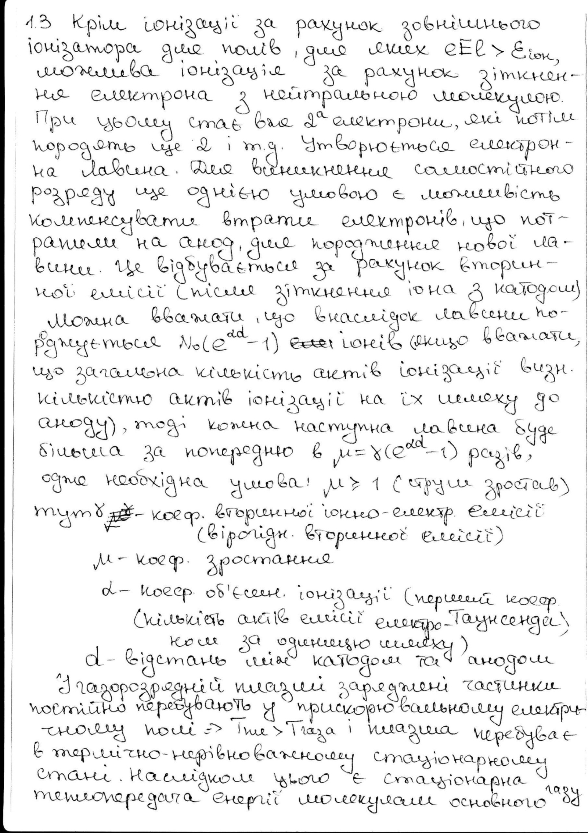

**104. Вольт-амперна характеристика газового розряду.**

**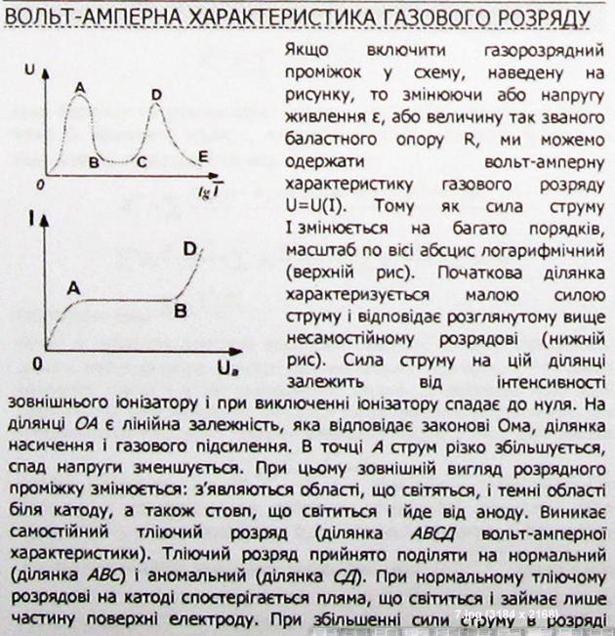**

**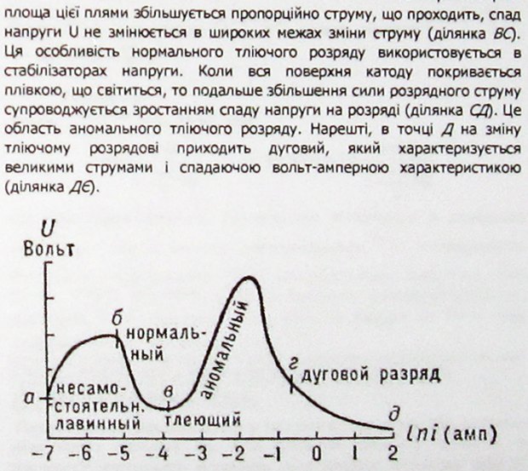**

**105 Основні типии газового розряду.**

**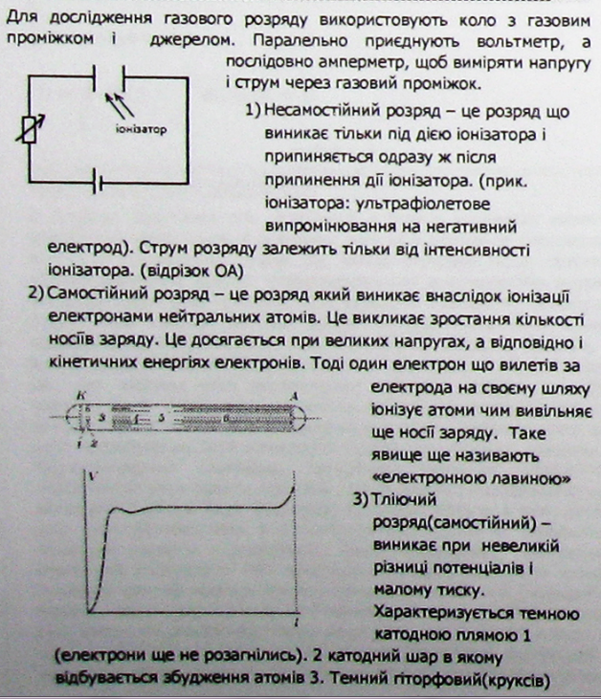**

**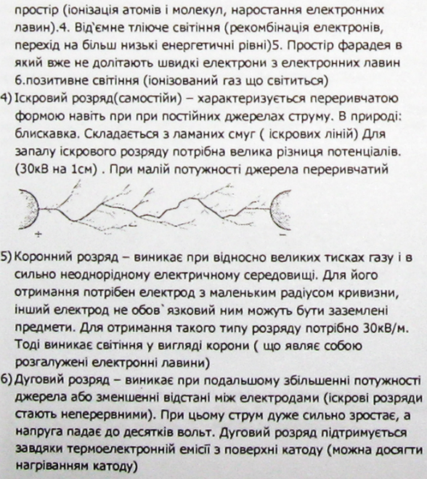**

**ДОДАТКОВІ ПИТАННЯ**

## Релятивістська інваріантність електричного заряду

Дослід показує, що електричний заряд релятивістські інваріантний, тобто у всіх ІСВ електричний заряд однаковий, його величина не залежить від його швидкості відносно спостерігача. Як доказ - електрична нейтральність всіх атомів і молекул, яка перевірялась в експериментах. Атомарні пучки калію і цезію спрямовувалися в сильне поперечне електричне поле. В межах точності вимірів ніякого відхилення пучків після проходження поля не було виявлено. Друга серія експериментів проводилась з атомарним гелієм і молекулярним воднем. Кожен з цих газів накачувався при підвищеному тискові в металевий балон, ретельно ізольований від землі. Вимірювався початковий потенціал, газ випускався, вимірювався кінцевий потенціал. Якби існував заряд атомів гелію чи водню існувала б різниця між потенціалами. Ні в разі гелію, ні в разі молекулярного водню такої зміни не було зафіксовано. Звідси . Якщо ми охопимо рухомі заряди замкнутою поверхнею, то за теоремою Остроградського-Гаусса - інтеграл залежить лише від кількості і знаку заряджених частинок всередині поверхні, а не від характеру їх руху. Згідно із постулатом СТВ, якщо це твердження справедливе для якої-небудь ІСВ, то воно повинно бути справедливим і для будь-якої іншої ІСВ. Тому, якщо ІСВ, що рухається відносно системи відліку , а замкнута поверхня, що оточує у момент часу в системі ті ж заряджені тіла, що й поверхня в момент в системі , то маємо. - формальний вираз релятивістської інваріантності заряду.



1. **Електричне поле у різних системах відліку**

Розглянемо поле в пласкому конденсаторі (результати справедливі для будь-яких електричних полів). Нехай в деякій ІСВ є плаский конденсатор з квадратними пластинами зі стороною і відстаню між пластинами ( ), отже поле у конденсаторі є однорідним. Зарядимо конденсатор, його заряд , поле в ньому . Тепер примусимо конденсатор (і пов’язану з ним систему відліку) рухатися зі швидкістю , яка направлена вздовж пластин і перпендикулярна до вектору . Тоді для спостерігача в “нерухомій” системі відліку довжина сторони яка паралельна , зменшиться згідно зі СТВ: , де . Довжина другої не зміниться, в результаті площа пластин зменшиться і становитиме . Внаслідок релятивістської інваріантності заряду заряд пластин не зміниться при переході від однієї до другої системи відліку, отже поверхнева густина заряду збільшиться . Введемо величину , тоді .Відповідно, поле в конденсаторі збільшиться у разів , (). Нехай тепер , перпендикулярна до пластин і паралельна вектору . Тоді лінійні розміри пластин не зміняться, зменшиться відстань між пластинами конденсатору . Але поле від відстані між пластинами не залежить, тому , (). Тепер, якщо є довільне поле в системі , то розклавши його на складові і , ми для іншої інерціальної системи , що рухається із швидкістю , маємо ; .



1. **Взаємодія зарядів, що рухаються.**

За рахунок релятивістських ефектів між рухомими зарядами, тобто між струмами, виникають додаткові сили взаємодії. Вважатимемо, що носіями струму в деякому провіднику є і позитивні, і негативні заряди, величина яких однакова, але заряди різних знаків рухаються в різні боки з однаковими швидкостями .Провідник є електрично-нейтральним. Якщо поблизу провідника розмістити пробний позитивний заряд, то на нього не діятиме ніяка електрична сила. Приведемо пробний заряд у рух. Нехай рухається разом з позитивними зарядами зі швидкістю . Тоді у його власній СВ позитивні носії струму нерухомі, а негативні рухатимуться з подвоєною швидкістю. За СТВ всі відстані між позитивними зарядами збільшаться, а між негативними – зменшаться. Якщо для нерухомого пробного заряду, лінійна густина позитивних і негативних носіїв струму була однаковою , то для рухомого пробного заряду . Провідник зі струмом набуває негативного заряду , виникає електричне поле , В результаті діє сила, перпендикулярна до швидкості руху пробного заряду і направлена до проводу зі струмом. Зробимо те саме для негативного пробного заряду (але рухається разом з негативними зарядами). В цьому випадку , виникає позитивний заряд , поле, яке виникло, знову притягуватиме пробний заряд до проводу. Тепер замість одиничних розглянемо систему позитивних та негативних зарядів, що рухаються в різні боки з однаковими швидкостями, тобто другий провідник зі струмом. Вони будуть притягувати один одного. Якщо змінити напрямок руху зарядів в одному з проводів можна отримати 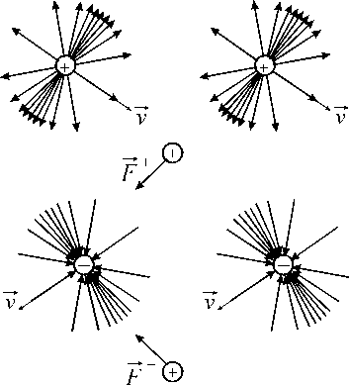відштовхування між провідниками. Ця взаємодія звичайно спостерігається при . Значний ефект при взаємодії провідників обумовлений великою концентрацією носіїв струму у провідниках. При малій величині сили з боку кожного заряду на провідник, сумарний ефект буде значним.



Нехай пробний заряд рухається перпендикулярно до проводу зі струмом. Візьмемо два симетрично розташовані відносно пробного заряду позитивні носії струму. Перейдемо до системи відліку, яка пов’язана з пробним зарядом. Правий позитивний носій струму буде сильніше відштовхувати пробний заряд, ніж лівий (неоднорідність поля рухомого заряду). Результуюча сила відхилена ліворуч від вертикалі. Так само для пари негативних носіїв струму, ми одержимо силу . Додаючи векторно і , одержимо сумарну силу , перпендикулярну до швидкості руху пробного заряду.



1. **Вектор-потенціал магнітного поля.**

Електростатичне поле характеризується як напруженістю поля, так і потенціалом: . В магнетостатиці вектор напруженості магнітного поля також знаходять, застосовуючи диференціальний оператор до деякої функції, однак, ця функція є вектором та називається вектором-потенціалом магнітного поля і за звичай позначається . Зв’язок векторів і задається співвідношенням. . Перевіримо коректність такої заміни на рівняннях Максвелла: ,отже це рівняння Максвелла одразу ж задовольняється. Потенціал можна вибирати із точністю до константи. Замість будемо брати величину , де деяка скалярна функція. Накладемо додаткову умову (умова калібровки потенціала) . Тоді подивимось, що буде із другим рівнянням Максвелла ; ; . Але , отже отримали рівняння, аналогічне рівнянню Пуассона в електростатиці . Тепер по аналогії з електростатикою : рівняння Пуассона , потенціал пов’язаний із густиною заряду співвідношенням . Особливість полягає у тому, що потенціал векторний, тому що магнітне поле не потенціальне. Остаточно маємо вираз для вектор-потенціалу . Таким чином, знаючи розподіл густини струму у просторі, можна знайти вектор , а відтак, і вектор напруженості магнітного поля . Вектор-потенціал має ще одну властивість. Нехай у магнітному полі вибрано деякий контур і натягнуто на нього довільну поверхню . Потік вектору через цю поверхню . Скористаємось формулою Стокса. Таким чином, потік вектору напруженості магнітного поля через поверхню, натягнуту на контур, дорівнює циркуляції вектор-потенціалу по цьому контуру. Це аналог закону повного струму , де роль потоку грає (також потік, але вектору ), роль вектору грає вектор .



1. **Квантові уявлення про природу феромагнетизму.**

Вейсс у своїй класичній теорії показав, що якщо на магнетик діє зовнішнє поле , то на кожний магнітний момент діє молекулярне поле ,де стала Вейсса. Оцінки за класичною теорією і за експериментальними даними дали розбіжність у значенні сталої Вейсса у 3-4 порядки. Отже, запросимо на допомогу квантову теорію. Квантова теорія показує, що вираз для енергії взаємодії атомів та має вигляд , де спіни та атомів, а обмінний інтеграл, величина якого залежить від ступеня перекриття електронних оболонок та атомів. Модель феромагнетику, в якій виходять із виразу для енергії такого вигляду, називається моделлю Гейзенберга.



Розподіл заряду в системі із двох електронів залежить від взаємного розташування їх спінів, тобто від того, паралельні вони чи антипаралельні (можливо лише останнє - принцип Паулі). **Різниця енергій, що відповідаєють паралельній і антипаралельній орієнтації спінів називається обмінною енергією**. Знайдемо зв’язок між обмінним інтегралом і сталою Вейсса (яку в квантовій теорії іноді ще називають обмінною сталою). Нехай взаємодія виділеного атома з кожним із сусідів характеризується обмінним інтегралом . Обмінна енергія буде визначатись як енергія перевороту заданого спіна у присутності інших. Тоді, де середнє значення спіну в напрямку намагніченості. З іншого боку, різницю енергій паралельного і антипаралельного станів модна записати через середній магнітний момент електрона . Скористаємось деякими позначеннями з теорії Вейсса, як то намагнічуваність насичення, середній спіновий магнітний момент електрона (у вільного електрона , , ). Тоді, прирівнявши вирази для енергій, маємо , звідки .



Поблизу точки Кюрі ми знаходимось між феромагнітним і парамагнітним станами. Врахування квантування енергії у теорії Ланжевена дало нам намагнічуваність, що при малих значеннях аргументу дорівнює . Оскільки молекулярне поле Вейсса пов’язане із вектором намагніченості як , звідси . Два отриманих незалежно вирази для сталої Вейсса дають нам можливість визначити обмінний інтеграл . Тепер можна оцінити, що значення сталої Вейсса, виражене через обмінний інтеграл становить саме одиниці. З експериментальних даних для заліза еВ (або Дж); ; (СІ); (ОЦК гратка); м-3. Тоді .



1. **Відносний характер електричних і магнітних полів**

Якщо в деякій СВ знаходиться нерухомий заряд, то в ній існує електричне поле, магнітного поля такий заряд не створює. Однак, в іншій ІСВ заряд рухається і в ній виникає магнетизм. Подальший розгляд ведеться в нерелятивістському наближенні (при переході від однієї ІСВ до іншої сили не змінюються). Нехай є деяка ІСВ, в якій існує магнітне поле (наприклад, створене постійним магнітом). Якщо пробний заряд рухається відносно цієї системи із швидкістю , то на нього діє сила Лоренца . Нехай є друга ІСВ (штрихована), яка рухається по відношенню до першої зі швидкістю . Тоді звідки. Тепер підберемо , тоді , а .



Точно така ж сила буде діяти на заряд у штрихованій системі . Але дія сили на нерухомий заряд є ознакою існування електричного поля в штрихованій системі відліку . Таким чином, під час руху відносно магнітного поля виникає поле електричне. Тепер визначимо, яке магнітне поле буде існувати в штрихованій системі. Якщо в деякій системі є і електричне поле , і магнітне поле , то на заряд , який рухається зі швидкістю , буде діяти сила . Але ,тому . Оскільки у нерелятивістському наближенні , то рівність буде виконуватись лише у тому випадку, коли .



Таким чином, у штрихованій системі відліку вектор напруженості магнітного поля не змінився.



Тепер розглянемо випадок, коли в нештрихованій системі у початку координат знаходиться заряд , який створює електричне поле . Магнітного поля в цій системі немає, . У штрихованій системі заряд рухається із швидкістю , і при цьому створює магнітне поле. Це випливає із закону Біо-Савара-Лапласа. Таким чином, під час руху відносно електричного поля виникає поле магнітне.



В більш загальному випадку, коли в нештрихованій системі існує і електричне поле , і магнітне поле , в штрихованій системі будуть існувати електричне поле ,і магнітне поле .



Звісно, ці формули потребують уточнення з точки зору теорії відносності, тим більше, що магнетизм є релятивістський ефект. Для випадку релятивістських швидкостей сили в двох інерціальних системах відліку не рівні, . Для електричних полів і , де і складові , відносно, а , . Тоді формули перетворення електричних полів матимуть вигляд іі за аналогією для магнітних поліві, де і складові , відносно .



Зокрема, якщо вектор направлений вздовж осі , то ; ;;



; ;.



1. **Досліди Рентгена та Троутона і Нобля**

**Рентген** намагався виявити магнітне поле зарядженого конденсатору. Якщо в лабораторній системі відліку покоїться заряджений конденсатор і якщо ця система рухається відносно ефіру зі швидкістю , то в ній повинно виникнути магнітне поле . Однак, виявити це поле Рентгену не вдалося.



В 1904 році **Троутон і Нобль** провели експеримент, аналогічний проведеному Рентгеном. Плаский заряджений конденсатор був підвішений на тонкій непровідній нитці і мав можливість робити крутильні коливання. Вісь обертання була паралельною до пластин.

В конденсаторі була заключена енергія електричного поля ,де об’єм конденсатору, і магнітного поля



.Повна енергія конденсатора становила.



Конденсатор намагатиметься так зорієнтуватися у просторі, щоб енергія була мінімальною. Для цього кут між і повинен дорівнювати нулю, тобто нормаль до пластин повинна бути паралельною до швидкості. Тому як лабораторна система відліку рухається відносно ефіру (добове обертання Землі, обертання Землі навколо Сонця, рух нашої галактики і т.д.), то положення рівноваги конденсатору також повинно змінюватися впродовж доби, на протязі року і т.д. Спостереження крутильних коливань конденсатору дозволяє знайти це положення рівноваги. Однак, тривалі виміри показали, що положення рівноваги залишається незмінним. Звідси випливає висновок про те, що в електромагнітних явищах важлива не швидкість руху відносно ефіру, а відносна швидкість двох інерціальних систем. Звісно, щоб зробити кінцеві висновки, потрібні були додаткові експерименти, в противному разі можна, наприклад припустити, що ефір захоплюється рухомою Землею. В кінці кінців виявилося, що за допомогою електромагнітних (в тому числі оптичних) явищ неможливо виявити абсолютний рух відносно ефіру. Отже, з одного боку ефір – деяке середовище, а з другого – з ним не можна пов’язати систему відліку. Це привело до відмови від теорії ефіру і послужило поштовхом до створення спеціальної теорії відносності.



**8.Інваріантність рівнянь Максвелла відносно перетворень Лоренца**

При переході від однієї інерціальної системи в іншу змінюються вектори і . Однак, і є інваріантами. Впевнимося в цьому, користуючись одержаними раніше формулами перетворення полів. Будемо вважати, що дві системи, штрихована і не штрихована, рухаються вздовж осі . При цьому; ; ; ;.



Розкриємо дужки



Скористаємось тим, що доданки із множником “2” в сумі дають нуль, а .



Аналогічно доводиться і інваріантність другого виразу.

З існування інваріантів і можна зробити ряд практичних висновків



Нехай в деякій системі відліку , тобто . Тоді в усіх інших інерціальних системах відліку вектори перпендикулярні.



Нехай і , тобто і . Тоді рівність збережеться в усіх інших інерціальних системах.



Якщо і , тобто і , то можна знайти таку інерціальну систему, в якій , тобто в ній буде тільки магнітне поле.



Якщо і , тобто і , то можна знайти таку інерціальну систему, в якій , тобто в ній буде тільки електричне поле.



Якщо , то можна знайти таку інерціальну систему, в якій . Якщо ми знаємо і в системі, де ці два вектори не паралельні, то можна знайти і з умов.



**9.Тиск електромагнітних хвиль**

Падаючи на поверхню твердого тіла, електромагнітна хвиля чинить на неї тиск(з теорії Максвелла). Розглянемо взаємодію хвилі з поверхнею металлу. Нехай пласка електромагнітна хвиля розповсюджується вздовж осі і падає на пласку ж поверхню провідника.

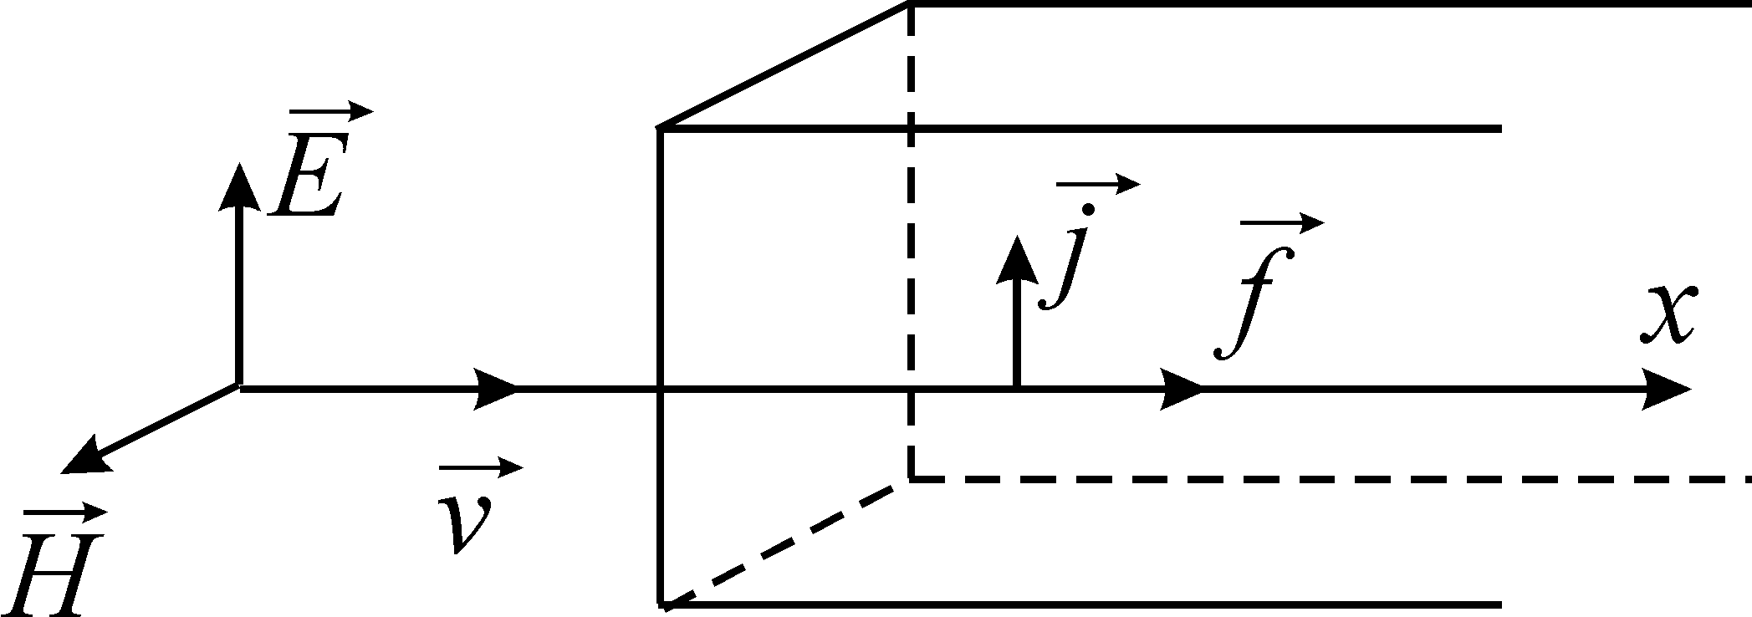



Хвилю можна зобразити трійкою ортогональних векторів . На носії струму в провіднику при попаданні хвилі починає діяти поле , виникає направлений рух носіїв заряду, який характеризується вектором густини струму . На цей струм діє магнітне поле , виникає сила Лоренца, яка дорівнює для кожного носія зі швидкістю , та направлена всередину провідника вздовж осі (враховуємо , оскільки хвиля розповсюджується в середовищі). Через половину періоду хвилі вектор змінить напрямок на протилежний, але одночасно зміниться і напрямок вектора , так що напрямок дії сили Лоренца не зміниться. Під дією цієї сили носії струму набудуть складову імпульсу, направлену всередину провідника. Взаємодіючи з граткою, носії струму передадуть їй цей імпульс. Так виникне тиск електромагнітної хвилі на провідник. На носії струму, концентрація яких , діятиме сила , взявши на поверхні площадку в 1 см2 і враховуючи рівняння Максвелла можемо знайти тиск



,



густина енергії електромагнітної хвилі. тому що електромагнітна хвиля затухає в глибині провідника. Отже, тиск електромагнітної хвилі дорівнює середньому по часу значенню густини енергії цієї хвилі на поверхні провідника.Якщо позначити коефіцієнт відбиття (відношення енергії відбитої хвилі до енергії хвилі, що падає), то ,де густина енергії хвилі , що падає, біля поверхні. Для вакууму можна зв’язати середнє за часом значення вектору Пойнтінга з густиною енергії , , тому .



**10.Імпульс електромагнітних хвиль**

З фундаментального ЗЗІ випливає, що імпульс повинна мати взаємодіюча з тілом електромагнітна хвиля. Для знаходження імпульсу хвилі розглянемо такий приклад.Нехай на стінку вздовж нормалі падає потік частинок з масою ,швидкістю і концентрацією . Вважаючи удар абсолютно непружним, матимемо (див. курс “Механіка”) тиск на стінку,

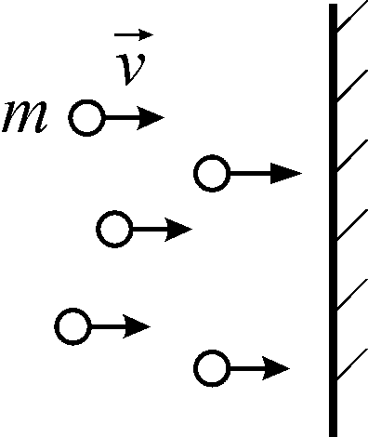



де імпульс, що передає стінці одна частинка, кількість частинок, які за одиницю часу впадуть на стінку. Але імпульс, переданий у одиниці об’єму, який ми позначимо



., Тоді .Це співвідношення, отримане нами в частинному випадку, має універсальний характер, і його можна застосовувати до електромагнітних хвиль.



Для вакууму ми вже знайшли зв’язок тиску з густиною енергії електромагнітної хвилі. . Таким чином, .Це співвідношення можна вважати вірним для миттєвих значень імпульсу одиниці об’єму і вектору Пойнтінга , та записати його у векторній формі .Ми отримали вираз для кількості руху одиниці об’єму електромагнітної хвилі. Якщо нас цікавить кількість руху деякого об’єму , в якому знаходяться електромагнітні хвилі, то.



Тобто задача зводиться до знаходження вектора Умова-Пойнтінга.

**11.Співвідношення між енергією і масою**

Якщо електромагнітна хвиля має імпульс і швидкість, то оскільки імпульс дорівнює добутку маси на швидкість, можна електромагнітній хвилі приписати масу . Тоді для одиниці об’єму ,



де (зверніть увагу !) не частота, а густина енергії, звідки



, та . Для деякого об’єму ,



що є наслідком класичної електродинаміки. Тут енергія, маса електромагнітної хвилі (маса одиниці об’єму електромагнітної хвилі).



**12.Електромагнітна маса**

Будь-яка рухома частинка створює в оточуючому просторі електричне і магнітне поля. З одиничним об’ємом цих полів буде пов’язаний імпульс (густина електромагнітного поля) . Частинка рухається із певною швидкістю . Kоефіцієнт пропорційності між електромагнітним імпульсом і швидкістю розповсюдження хвилі (або частинки, що створює електромагнітне поле) є електромагнітною масою.Для заряду, симетрично розподіленого по кулі радіуса а, що рухається із певною швидкістю <<C, враховуючи , що H=(1/c)[ E] електромагнітний імпульс L= 4Wел/3c2



Оскільки L=mел, то mел=4Wел/3c2. Для кулі радіуса а Wел=e2/2a, звідси mел=2е2/3ac2



Скориставшись вищезгаданими формулами можемо визначити радіус електрона а=е2/mc2

Для швидкостей, наближених до швидкості світла електромагнітна маса починає залежати від швидкості.

Тут справедливе співвідношення нерелятивіської механіки :

